MANUAL DE PROCESOS Y PROCEDIMIENTOS

HOSPITAL NACIONAL DOCENTE MADRE NIÑO
SAN BARTOLOME

DEPARTAMENTO DE APOYO AL TRATAMIENTO

SERVICIO DE PSICOLOGIA
SERVICIO DE TRABAJO SOCIAL
SERVICIO DE FARMACIA
SERVICIO DE NUTRICION Y DIETETICA

Lugar y fecha de aprobación :

Resolución Directoral Nº :

AÑO 2008

Capítulo I Introducción
En el contexto de los Lineamientos de Política Sectorial para el periodo 2002-2012 y los principios fundamentales para el Plan Estratégico sectorial del quinquenio agosto 2001-julio 2006 del Ministerio de Salud, que establecen orden administrativo con presencia de liderazgo del MINSA y como legítima aspiración la universalización del acceso a la salud, se ha preparado la formulación del Manual de Procesos y Procedimientos del Departamento de Apoyo al Tratamiento HOONADOMANI San Bartolomé.

El presente Manual de Procesos y Procedimientos describe y presenta formalmente los procedimientos requeridos para la ejecución de los procesos organizacionales de esta oficina, a fin de lograr el cumplimiento de sus objetivos y funciones, en concordancia con los objetivos institucionales. Este documento de gestión debe ser utilizado como un instrumento para la sistematización de los flujos de información y documentos base para el desarrollo del Plan Estratégico de sistemas de información del Hospital.

Este documento de gestión toma como marco normativo la Directiva N° 007- MINSA / OGPE- v.02 DIRECTIVA PARA LA FORMULACIÓN DOCUMENTOS TÉCNICOS NORMATIVOS DE GESTIÓN INSTITUCIONAL DE LAS ENTIDADES aprobado según RM Nº 603-2006/MINSA de fecha 28 de junio de 2006.

Los insumos requeridos en su elaboración fueron: el Análisis funcional, los Lineamientos de Política sectorial, la misión, visión y los objetivos estratégicos establecidos en el Reglamento de la Ley N° 27657 - Ley del Ministerio de Salud aprobado con el D.S. N° 013-2002-SA y el marco normativo general.

Capítulo II Objetivo del Manual

GENERAL:
a)- Establecer formalmente los procedimientos administrativos requeridos para la ejecución de los procesos organizacionales de la entidad que logren el cumplimiento a los objetivos funcionales y estratégicos del Hospital Nacional Docente Madre Niño San Bartolomé.
ESPECIFICOS:
- Inventariar los procedimientos en cada una de las Unidades Orgánicas establecidas
en el Anexo Nº 3 Formato “Inventario de Procedimientos” (F-ORG-03.0)
- Definir las actividades, tipo, producto, usuario y base legal en el procedimiento a través del Anexo Nº 6 “Ficha de Información Preliminar de Procedimientos” (F-ORG-06.0)
- Realizar la descripción por cada una de las actividades en el procedimiento utilizando el Anexo Nº 9 “Ficha de Descripción del Procedimiento” (F-ORG-10.0)
- Consolidar los procedimientos administrativos en el Manual de Procedimientos del Hospital Nacional Docente Madre Niño San Bartolomé.
- Gestionar la aprobación del Manual de Procedimientos del Hospital Nacional Docente Madre Niño San Bartolomé.

Capítulo III Base Legal
- Constitución Política del Perú
- Ley 27444 - Ley General de Procedimientos Administrativos
- Ley Nº 28652 - Ley del Presupuesto para el Año Fiscal 2006
- Decreto Legislativo Nº 276 Ley de Bases de la Carrera Administrativa y de Remuneraciones del Sector Publico
- Decreto Supremo Nº 005-90 PCM Reglamento de la Ley de la Carrera Administrativa.
- Ley Nº 28175 - Ley Marco del Empleo Publico
- Ley Nº 27815 - Ley del Código de Ética de la Administración Publica
- Ley Nº 26862 – Ley General de Salud
- Ley Nº 27657 - Ley del Ministerio de Salud
- Ley Nº 27876 - Ley que modifica la Quinta Disposición Complementaria, Transitoria y Final de la Ley Nº 27657, Ley del Ministerio de Salud.
- D.S: Nº 013-2002-SA - Reglamento de la Ley del Ministerio de Salud

- D.S. Nº 001-2002-SA, que aprueba el “Texto Único de Procedimientos Administrativos del Ministerio de Salud - TUPA
- Resolución Ministerial Nº 159-2004/DM, que aprueba la Directiva Nº 001-MINSA –V.02 “Normas y Procedimientos para el uso, elaboración, presentación y remisión de comunicaciones escritas.

Capitulo IV Identificación de procesos y subprocesos indicando los procedimientos que lo conforman:
PROCESO ASISTENCIAL:
2- Protección, recuperación y rehabilitación de la salud.-Tiene como objetivo funcional general prevenir riesgos y daños y restablecer la salud de la persona y la población.
SUBPROCESO:
2.4 Recuperación y Rehabilitación de la Salud Servicios de Apoyo al Tratamiento.- Cuyo objetivo funcional es utilizar los medios de apoyo al tratamiento en el mejoramiento, recuperación de la salud y rehabilitación de las capacidades del paciente.
PROCEDIMIENTOS:
- Emisión y/ o respuesta a la documentación extra e Intra institucional. (2.4.00.18-1)
- Entrevista Psicológica (2.4.00.18.01-1)
- Evaluación Psicológica (2.4.00.18.01-2)
- Atención al paciente indocumentado en consulta externa (2.4.00.18.02-1)
- Atención al paciente indocumentado de hospitalización (2.4.00.18.02-2)
- Trabajo social en consulta externa (2.4.00.18.02-3)
- Trabajo social de hospitalización (2.4.00.18.02-4)
- Trabajo social en paciente con problemas de violencia familiar (2.4.00.18.02-5)
- Transferencia a paciente de emergencia y hospitalización (2.4.00.18.02-6)
- Exoneración parcial a paciente hospitalizado (2.4.00.18.02-7)
- Exoneración total a paciente hospitalizado (2.4.00.18.02-8)
- Exoneración al trabajador en medicina 50% y exoneración de exámenes auxiliares (2.4.00.18.02-9)
- Trabajo social con niño abandonado (2.4.00.18.02-10)
- Trabajo social en paciente con problemas legales (2.4.00.16.02-11).
- Elaboración de fórmulas lácteas (2.4.00.18.04-1)

- Atención a usuarios del comedor (2.4.00.18.04-2)
- Evaluación y diagnóstico nutricional (2.4.00.18.04-3)
- Distribución de alimentos a las unidades periféricas (2.4.00.18.04-4)
- Requisición de insumos (2.4.00.18.04-5)
- Evaluación de muestras (2.4.00.18.04-6)
- Almacenamiento de alimentos (2.4.00.18.04-7)
- Recepción de los alimentos al ingreso (2.4.00.18.04-8)
PROCESO ASISTENCIAL:
4- Control de medicamentos, insumos y drogas.- Tiene como objetivo funcional general poner al alcance de la población productos farmacéuticos y afines de calidad, seguros y eficaces y promocionar el uso racional de medicamentos.
SUBPROCESO:
4.2- Control de suministros de productos farmacéuticos y afines.- Cuyo objetivo funcional es optimizar el acceso de la población a los productos farmacéuticos y afines de calidad y con precio accesible, en especial medicamentos esenciales y genéricos.
PROCEDIMIENTO:
- Venta de medicamentos y/o insumos al contado (4.2.00.18.03-1)
- Atención de paciente beneficiario SIS /SOAT y exonerados en hospitalización y consultorios externos (4.2.00.18.03-8)

4.3- Uso racional de productos farmacéuticos y afines.- Cuyo objetivo funcional es lograr la apropiada selección, información, prescripción, dispensación y uso de los productos farmacéuticos y afines, así como del monitoreo del tratamiento para la consecución del éxito terapéutico.
PROCEDIMIENTO:
- Reabastecimiento de medicamentos desde el almacén (4.3.00.18.03-2)
- Inventario mensual (4.3.00.18.03-3)
- Anulación y/o devolución de medicamentos (4.3.00.18.03-4)
- Actualización de precios (4.3.00.18.03-5)
- Atención de pacientes pendientes de pago (4.3.00.18.03-6)
- Canje y/o transferencia de medicamentos por fecha de vencimiento (4.3.00.18.03-7)
- Atención de soluciones tópicas (4.3.00.18.03-9)
- Elaboración y preparación de magistrales (4.3.00.18.03-10)

Anexo A - 3

INVENTARIO DE PROCEDIMIENTO
Ficha N° | 01
(dejar en blanco)

PROCESO/SUBPROCESO | 2-Protección, Recuperación y Rehabilitación de la Salud / 2.4 Recuperación y Rehabilitación de la Salud Servicios de Apoyo al Tratamiento
1) OFICINA/DIRECCIÓN (2° Nivel organizacional) | 00.18.Departamento de Apoyo al Tratamiento
(2) OFICINA/DIRECCIÓN (3° nivel organizacional) | 00.18.01 Servicio de Psicología  00.18.02 Servicio de Trabajo Social  00.18.03 Servicio de Farmacia  00.18.04 Servicio de Nutrición y Dietética

N°  Orden (3) | Código del Procedimiento  (4) | Procedimiento y/o Documento de Origen  (5) | Denominación Procedimiento  (6) | Resultado/  Producto  (7) | Usuario  (8) | Base Legal  (9)
Número correlativo | 2 dígitos- proceso  2 dígitos-órgano  3 dígitos-No correlativo | Indicar nombre del procedimiento o documento que inicia el procedimiento | Indicar el nombre o título del procedimiento identificado | Indicar el nombre del documento, información o producto que se obtenga del procedimiento. | Persona natural o jurídica que recibe el producto | Indicar el dispositivo que sustenta el procedimiento
01 | (2.4.00.18-1) | Ingreso de documentación | Emisión y/ o respuesta a la documentación extra e Intra institucional | Documento emitido y/o respondido | Solicitante Externo e Interno | Ley General de Salud
Nota: De ser necesario utilice hojas adicionales

FECHA.............Agosto..........2007.......... | .........................................................  FIRMA Y SELLO DEL DIRECTOR

F-ORG-03.1

Anexo A - 6

Código N° | 2.4.00.18-1
(Código del Procedimiento)

FICHA DE INFORMACIÓN PRELIMINAR DEL PROCEDIMIENTO

(1) Oficina /Dirección (2° nivel organizacional) (1) Oficina /Dirección General | 00.18. Departamento de Apoyo al Tratamiento |  | (2) Oficina /Dirección (de 3° nivel organizacional) | 00-18.01 Servicio de Psicología  00.18.02 Servicio de Trabajo Social  00.18.03 Servicio de Farmacia  00.18.04 Servicio de Nutrición y Dietética
(3) Denominación del Procedimiento (Según inventario): |  | Emisión y/ o respuesta a la documentación extra e Intra institucional Departamento de Emergencia y Cuidados Críticos

(4) Objetivo del Procedimiento: | Otorgar al solicitante una emisión y/o respuesta documental. |  | (5)Tiempo estimado efectivo de duración del procedimiento (horas, días meses) | 3 días

(6) SECUENCIA DEL PROCEDIMIENTO
N°  Orden | ACTIVIDAD | TAREA | UNIDAD ORGÁNICA QUE EJECUTA LA TAREA
1 | Recepción | Emite y/o responde documento | Usuario Interno Directores, Jefes, Coordinadores, / Usuario externo MINSA/ OTROS
2 | Recepción | Recepción documentación, apertura de Expediente y deriva | TAP Mesa de Partes
3 | Traslado | Recepciona expediente y deriva a quien corresponda | Secretaría Dirección General
4 | Traslado | Realiza despacho y deriva según hoja de ruta | Director General Dirección General
5 | Traslado | Recepciona expediente y deriva al servicio que corresponda | Secretaría Dirección General
6 | Traslado | Realiza el despacho y deriva según hoja de ruta | Jefe y/o Coordinador Servicio
7 | Traslado | Recepciona expediente y deriva al médico tratante | Secretaría Servicio
8 | Operación y entrega | Realiza respuesta y deriva | Jefe y/o Coordinador Servicio
(7) Estadísticas del número de veces que se ha ejecutado el procedimiento en cada mes, durante los últimos 12 meses (Se utiliza en forma opcional):
Mes 1 | Mes 2 | Mes 3 | Mes 4 | Mes 5 | Mes 6 | Mes 7 | Mes 8 | Mes 9 | Mes 10 | Mes 11 | Mes 12
0 | 0 | 0 | 0 | 0 | 0 | 0 | 0 | 0 | 0 | 0 | 0
(8)Indicar las Normas legales que regulan el procedimiento y adjuntar copias
 | Referencia | Fecha de Publicación | Breve descripción del Asunto
 | Ley General de Salud 26842 | 15 de julio de 1,997 | Derechos, deberes y responsabilidad concernientes a la salud individual, deberes, restricciones y responsabilidades en consideración a la salud de los terceros y otros.
 | Ley del Ministerio de Salud 27657 | 29 de enero de 2,002 | La Ley comprende el ámbito competencia, finalidad y organización MINSA(OPDyOD)
 | Reglamento de la Ley Ministerio de Salud aprobado con DS 013- 2002-SA | 22 de noviembre del 2002 | Establece la estructuración de subprocesos organizacionales y de las Unidades Orgánicas del MINSA hasta 3 nivel de atención.
(9)Anotaciones adicionales:

Firma de Director Fecha
o Responsable

F-ORG-06.1

Anexo 9

Manual de Procedimientos
Versión : 1.0
Pág. 1 de 1
Ficha de Descripción de Procedimiento

Proceso (1): 2.Protección, Recuperación y Rehabilitación de la Salud.

NOMBRE DEL PROCEDIMIENTO (2): | Emisión y/ o respuesta a la documentación extra e Intra institucional Departamento de Apoyo al Tratamiento | FECHA (3): | Agosto 2007
NOMBRE DEL PROCEDIMIENTO (2): |  | CÓDIGO (4): | 2.4.00.18-1

PROPÓSITO (5): | Otorgar al solicitante una emisión y/o respuesta documental
ALCANCE (6) : | Mesa de partes, Caja, Oficina de Estadística e Informática, Departamentos finales, Servicios finales, Dirección General.
MARCO LEGAL (7): | Ley General de Salud 26842  Ley del Ministerio de Salud 27657  Reglamento de la Ley del Ministerio de Salud aprobado con DS 013- 2002-SA

ÍNDICES DE PERFORMANCE (8)
INDICADOR (8a) | UNIDAD DE MEDIDA (8b) | FUENTE (8c) | RESPONSABLE (8d)
Nº de documento emitido | Documento emitido | Historia Clínica | Jefe Dpto.-Jefe Servicio

NORMAS (9)

 | DESCRIPCIÓN DE PROCEDIMIENTOS (10)
INICIO | - Emite y/o responde documento Usuario Interno Directores, Jefes, Coordinadores, / Usuario externo MINSA/ OTROS  - Recepción documentación, apertura de Expediente y deriva-TAP Mesa de Partes  - Recepciona expediente y deriva a quien corresponda-Secretaría Dirección General  - Realiza despacho y deriva según hoja de ruta -Director General Dirección General  - Recepciona Expediente y deriva al servicio que corresponda-Secretaría Dirección General  - Realiza el despacho y deriva según hoja de ruta Jefe y/o Coordinador Servicio  - Recepciona expediente y deriva al médico Secretaría Servicio  - Realiza respuesta y deriva-Jefe y/o Coordinador Servicio

ENTRADAS (11)
NOMBRE (11a) | FUENTE (11b) | FRECUENCIA (11c) | TIPO (11d)
Solicitud del usuario | Externo | Diario | Mecanizado
SALIDAS (12)
NOMBRE (12a) | DESTINO (12b) | FRECUENCIA (12c) | TIPO (12d)
Documento y/o expediente | Usuario | Diario | Mecanizado

DEFINICIONES (13): | Proceso por el que se entrega documentación y/o expediente a solicitantes de información de usuarios del Hospital.
REGISTROS (14): | Formatos
ANEXOS (15): | Mapa Global del Proceso Emisión y/ o respuesta a la documentación extra e Intra institucional Departamento de Apoyo al Tratamiento.

F-ORG-10.0

MAPA GLOBAL DEL PROCESO

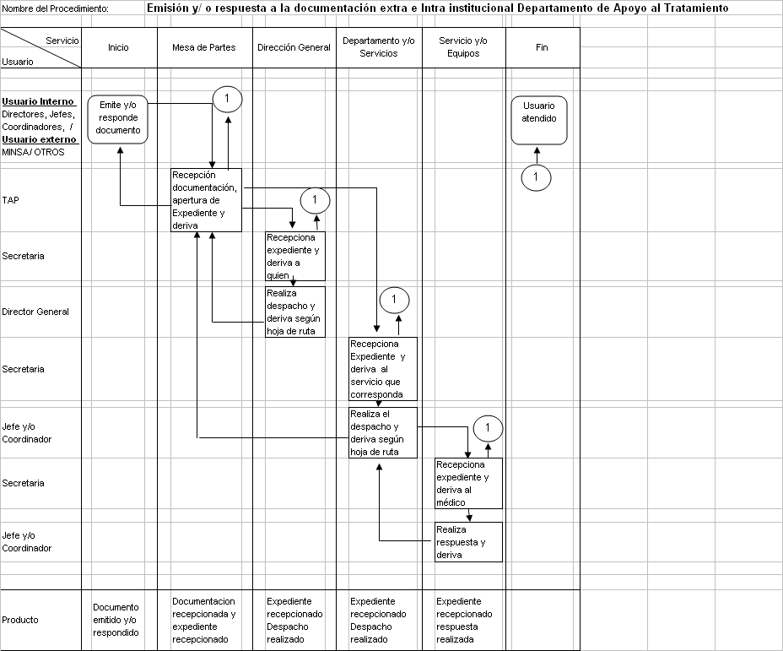

SERVICIO DE PSICOLOGIA

Anexo A - 3

INVENTARIO DE PROCEDIMIENTO
Ficha N° | 01

PROCESO /SUBPROCESO | 2.Protección, Recuperación y Rehabilitación de la Salud/ 2.4 Recuperación y Rehabilitación de la Salud Servicios de Apoyo al Tratamiento
1) OFICINA/DIRECCIÓN (2° Nivel organizacional) | 00.18 Departamento de Apoyo al Tratamiento
(2) OFICINA/DIRECCIÓN (3° nivel organizacional) | 00.18.01 Servicio de Psicología

N°  Orden (3) | Código del Procedimiento  (4) | Procedimiento y/o Documento de Origen  (5) | Denominación Procedimiento  (6) | Resultado/  Producto  (7) | Usuario  (8) | Base Legal  (9)
01 | 2.4.00.18.01-1 | Ticket de Atención de Caja (Unidad Funcional Tesorería) /Ticket de Exoneración (Otorgado por Servicio de Trabajo Social), Hoja de Interconsulta de los diferentes departamentos y/o Servicios de Hospitalización. | Entrevista Psicológica | Formatos de Atención e Intervención Psicológica, Hoja HIS. | Paciente Atendido en Consulta Externa /Hospitalización | NG
02 | 2.4.00.18.01-2 | Ticket de Atención e Caja (Unidad Funcional de Tesorería) /Ticket de Exoneración (otorgado por Servicio de Trabajo Social), Hoja de Interconsulta de los diferentes departamentos y/o Servicios de Hospitalización. | Evaluación Psicológica | Resultados de la Evaluación en la Historia Psicológica, Hoja HIS. | Paciente Atendido en Consulta Externa /Hospitalización | NG

Nota: De ser necesario utilice hojas adicionales

FECHA.............Agosto..........2007.......... | ..............................................................  FIRMA Y SELLO DEL DIRECTOR
F-ORG-0 3.1

MAPA GLOBAL DEL SERVICIO DE PSICOLOGIA

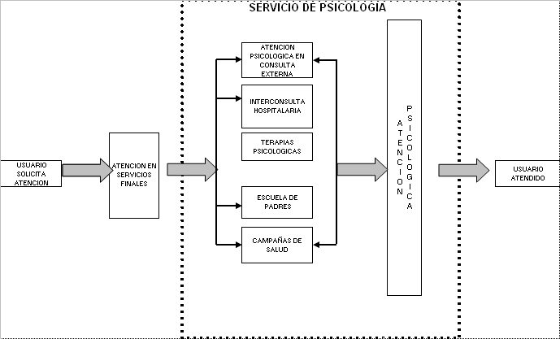

Anexo A – 6
06606200606
Código N° | 2.4.00.18.01-1
(Código del Procedimiento)

FICHA DE INFORMACIÓN PRELIMINAR DEL PROCEDIMIENTO

(1) Oficina /Dirección (2° nivel organizacional) | 00.18.Departamento de Apoyo al Tratamiento | (2) Oficina /Dirección (de 3° nivel organizacional) | 00.18.01 Servicio de Psicología
(3) Denominación del Procedimiento (Según inventario): | Entrevista Psicológica

(4) Objetivo del Procedimiento: | Brindar atención Psicológica especializada en forma individual con privacidad guardando la confidencialidad del caso, que permitirá la Evaluación, Diagnóstico y tratamiento Psicológico para beneficio del paciente. |  | (5)Tiempo estimado efectivo de duración del procedimiento (horas, días meses) | 50´ a 60´

(6) SECUENCIA DEL PROCEDIMIENTO
N°  Orden | ACTIVIDAD | TAREA | UNIDAD ORGÁNICA QUE EJECUTA LA TAREA
1 | Recepción | El usuario del Servicio (nuevo o continuador) acude al hospital paga un Ticket de Atención en Caja de atención o de Exoneración del servicio de Trabajo social. | Oficina de Economía –Equipo Funcional de Caja
2 | Operación | Paciente Nuevo se dirige a Admisión para la apertura de la Historia Clínica, si es Niño pasa por TRIAJE para su peso y talla. | Oficina de Estadística –Equipo Funcional de Admisión /Enfermería.
(7) Estadísticas del número de veces que se ha ejecutado el procedimiento en cada mes, durante los últimos 12 meses
(Se utiliza en forma opcional):
Mes 1 | Mes 2 | Mes 3 | Mes 4 | Mes 5 | Mes 6 | Mes 7 | Mes 8 | Mes 9 | Mes 10 | Mes 11 | Mes 12
58 | 65 | 85 | 92 | 119 | 101 | 239 | 364 | 481 | 340 | 312 | 452
  - Indicar las Normas legales que regulan el procedimiento y adjuntar copias
Referencia | Fecha de Publicación | Breve descripción del Asunto
Ley Nº 26842 Ley general de Salud | 15 de Julio de 1997 | Titulo I de los Derechos y Responsabilidades concernientes a la Salud Individual Art. 15º Toda persona, usuaria de los Servicios de Salud, tiene derecho a “que se le dé en términos comprensibles información completa sobre las características del Servicio…”
Ley Nº 28369 Ley del trabajo del Psicólogo | 29 de Octubre del 2004 | Ley que regula el Trabajo y Carrera del Psicólogo que presta Servicios en el Sector Público y Privado, cualquiera sea su régimen laboral. Cap. I Disposiciones Generales Art. 5º “a”; Cap. II de la Función del Psicólogo Art. 7º “a” y “b”
Decreto Supremo Nº 013-2002-SA Aprueban Reglamento de la Ley del Ministerio de Salud | 22 de Noviembre del 2002 | Establece la estructuración de subprocesos organizacionales y de las unidades orgánicas del Ministerio de Salud. Art. 10º el Proceso, Protección, Recuperación y Rehabilitación de la Salud tiene como objetivo funcional general prevenir riesgos y daños y reestablecer la salud de la persona y de la población. Lit. “d” Subproceso Recuperación y Rehabilitación de la Salud, cuyo objetivo funcional es recuperar la salud y rehabilitar las capacidades del paciente. Está a cargo de los Hospitales y Establecimientos de Salud Públicos y privados del Sector Salud
  - Anotaciones adicionales:

Firma de Director Fecha
o Responsable

F-ORG-06.1

Anexo A – 6
06606200606
Código N° | 2.4.00.18.01-1
(Código del Procedimiento)

FICHA DE INFORMACIÓN PRELIMINAR DEL PROCEDIMIENTO
(1) Oficina /Dirección (2° nivel organizacional) | 00.18.Departamento de Apoyo al Tratamiento | (2) Oficina /Dirección (de 3° nivel organizacional) | 00.18.01 Servicio de Psicología
(3) Denominación del Procedimiento (Según inventario): | Entrevista Psicológica

(4) Objetivo del Procedimiento: | Brindar atención Psicológica especializada en forma individual con privacidad guardando la confidencialidad del caso, que permitirá la Evaluación, Diagnóstico y tratamiento Psicológico para beneficio del paciente. |  | (5)Tiempo estimado efectivo de duración del procedimiento (horas, días meses) | 50 mín. a 60 mín.

(6) SECUENCIA DEL PROCEDIMIENTO
N°  Orden | ACTIVIDAD | TAREA | UNIDAD ORGÁNICA QUE EJECUTA LA TAREA
3 | Operación | El usuario se dirige a consultorio de Psicología donde lo decepciona la técnica de Enfermería, registra la Atención Psicológica en el cuaderno de Atenciones de Consulta Externa y Usuario espera el turno para la atención. | Departamento de Enfermería –Técnica de Enfermería
4 | Operación | Se realiza la primera actividad psicológica en los 03 (tres) Consultorios asignados para ello. | Servicio de Psicología –Psicólogo/ (a).
(7) Estadísticas del número de veces que se ha ejecutado el procedimiento en cada mes, durante los últimos 12 meses
(Se utiliza en forma opcional):
Mes 1 | Mes 2 | Mes 3 | Mes 4 | Mes 5 | Mes 6 | Mes 7 | Mes 8 | Mes 9 | Mes 10 | Mes 11 | Mes 12
58 | 65 | 85 | 92 | 119 | 101 | 239 | 364 | 481 | 340 | 312 | 452
  - Indicar las Normas legales que regulan el procedimiento y adjuntar copias
Referencia | Fecha de Publicación | Breve descripción del Asunto
Ley Nº 26842 Ley general de Salud | 15 de Julio de 1997 | Titulo I de los Derechos y Responsabilidades concernientes a la Salud Individual Art. 15º Toda persona, usuaria de los Servicios de Salud, tiene derecho a “que se le dé en términos comprensibles información completa sobre las características del Servicio…”
Ley Nº 28369 Ley del trabajo del Psicólogo | 29 de Octubre del 2004 | Ley que regula el Trabajo y Carrera del Psicólogo que presta Servicios en el Sector Público y Privado, cualquiera sea su régimen laboral. Cap. I Disposiciones Generales Art. 5º “a”; Cap. II de la Función del Psicólogo Art. 7º “a” y “b”
Decreto Supremo Nº 013-2002-SA Aprueban Reglamento de la Ley del Ministerio de Salud | 22 de Noviembre del 2002 | Establece la estructuración de subprocesos organizacionales y de las unidades orgánicas del Ministerio de Salud. Art. 10º el Proceso, Protección, Recuperación y Rehabilitación de la Salud tiene como objetivo funcional general prevenir riesgos y daños y reestablecer la salud de la persona y de la población. Lit. “d” Subproceso Recuperación y Rehabilitación de la Salud, cuyo objetivo funcional es recuperar la salud y rehabilitar las capacidades del paciente. Está a cargo de los Hospitales y Establecimientos de Salud Públicos y privados del Sector Salud
  - Anotaciones adicionales:

Firma de Director Fecha
o Responsable

F-ORG-06.1

Anexo A – 6
06606200606
Código N° | 2.4.00.18.01-1
(Código del Procedimiento)

FICHA DE INFORMACIÓN PRELIMINAR DEL PROCEDIMIENTO

(1) Oficina /Dirección (2° nivel organizacional) | 00.18.Departamento de Apoyo al Tratamiento | (2) Oficina /Dirección (de 3° nivel organizacional) | 00.18.01 Servicio de Psicología
(3) Denominación del Procedimiento (Según inventario): | Entrevista Psicológica

(4) Objetivo del Procedimiento: | Brindar atención Psicológica especializada en forma individual con privacidad guardando la confidencialidad del caso, que permitirá la Evaluación, Diagnóstico y tratamiento Psicológico para beneficio del paciente. |  | (5)Tiempo estimado efectivo de duración del procedimiento (horas, días meses) | 50´ a 60´

(6) SECUENCIA DEL PROCEDIMIENTO
N°  Orden | ACTIVIDAD | TAREA | UNIDAD ORGÁNICA QUE EJECUTA LA TAREA
5 | Operación | Encuadre y cierre de la Entrevista Psicológica | Servicio de Psicología –Psicólogo / (a)
6 | Operación | Dar Próxima Cita | Servicio de Psicología –Psicólogo / (a)
7 | Entrega | Registrar en las Hojas HIS del Diagnóstico y Tipo de Atención | Servicio de Psicología –Psicólogo / (a)
(7) Estadísticas del número de veces que se ha ejecutado el procedimiento en cada mes, durante los últimos 12 meses
(Se utiliza en forma opcional):
Mes 1 | Mes 2 | Mes 3 | Mes 4 | Mes 5 | Mes 6 | Mes 7 | Mes 8 | Mes 9 | Mes 10 | Mes 11 | Mes 12
58 | 65 | 85 | 92 | 119 | 101 | 239 | 364 | 481 | 340 | 312 | 452
  - Indicar las Normas legales que regulan el procedimiento y adjuntar copias
Referencia | Fecha de Publicación | Breve descripción del Asunto
Ley Nº 26842 Ley general de Salud | 15 de Julio de 1997 | Titulo I de los Derechos y Responsabilidades concernientes a la Salud Individual Art. 15º Toda persona, usuaria de los Servicios de Salud, tiene derecho a “que se le dé en términos comprensibles información completa sobre las características del Servicio…”
Ley Nº 28369 Ley del trabajo del Psicólogo | 29 de Octubre del 2004 | Ley que regula el Trabajo y Carrera del Psicólogo que presta Servicios en el Sector Público y Privado, cualquiera sea su régimen laboral. Cap. I Disposiciones Generales Art. 5º “a”; Cap. II de la Función del Psicólogo Art. 7º “a” y “b”
Decreto Supremo Nº 013-2002-SA Aprueban Reglamento de la Ley del Ministerio de Salud | 22 de Noviembre del 2002 | Establece la estructuración de subprocesos organizacionales y de las unidades orgánicas del Ministerio de Salud. Art. 10º el Proceso, Protección, Recuperación y Rehabilitación de la Salud tiene como objetivo funcional general prevenir riesgos y daños y reestablecer la salud de la persona y de la población. Lit. “d” Subproceso Recuperación y Rehabilitación de la Salud, cuyo objetivo funcional es recuperar la salud y rehabilitar las capacidades del paciente. Está a cargo de los Hospitales y Establecimientos de Salud Públicos y privados del Sector Salud
  - Anotaciones adicionales:

Firma de Director Fecha
o Responsable

F-ORG-06.1

Anexo 9

Manual de Procedimientos
Versión : 1.0
Pág. 1 de 1
Ficha de Descripción de Procedimiento

Proceso (1): Protección, Recuperación y Rehabilitación de la Salud

NOMBRE DEL PROCEDIMIENTO (2): | Entrevista Psicológica |  |  |  |  |  | FECHA (3): |  | Agosto 2007
NOMBRE DEL PROCEDIMIENTO (2): |  |  |  |  |  |  | CÓDIGO (4): |  | 2.4.00.18.01-1
PROPÓSITO (5): | Brindar atención Psicológica especializada en forma individual con privacidad guardando la confidencialidad del caso, que permitirá las siguientes acciones de Evaluación, Diagnóstico y Tratamiento Psicológico para beneficio del paciente.
ALCANCE (6): | La jurisdicción de aplicación circunscribe al Servicio de Psicología en sus diferentes equipos funcionales de trabajo, teniendo en carácter obligatorio su conocimiento y cumplimiento por parte del personal asignado al Servicio.
MARCO LEGAL (7): | -Ley Nº 28369 Ley del Trabajo del Psicólogo Art. 5º Lit. “a”, Art. 7º Lit. “a” y “b”.  -DS. Nº 013-2002-SA Aprueban Reglamento de la Ley del Ministerio de Salud Art. 10º y Lit. “d”.  -R.M. Nº 603-2006/ MINSA-2006 Aprueban Directiva para la Formulación de Documentos Técnicos Normativos de Gestión Institucional.
ÍNDICES DE PERFORMANCE (8)
INDICADOR (8a) |  |  | UNIDAD DE MEDIDA (8b) |  | FUENTE (8c) |  |  | RESPONSABLE (8d)
Nº de Entrevistas Psicológicas/ Nº de Consultorios para Entrevistas |  |  | Porcentaje de Entrevistas |  | Estadística y Registros |  |  | Of. Ejecutiva de Planeamiento Estratégico.
NORMAS (9)
-Directiva Nº 007-MINSA/OGPP-V.02 (2006) Directiva para la Formulación de Documentos Técnicos Normativos de Gestión Institucional Pp. 26-29; 58-60.
 | DESCRIPCIÓN DE PROCEDIMIENTOS (10)
INICIO:
- El Usuario del Servicio (nuevo o continuador) acude al hospital paga un ticket de Atención en caja de atención o de Exoneración del Servicio de Trabajo Social; Oficina de Economía –Equipo Funcional de Caja.
- Paciente Nuevo se dirige a Admisión para la apertura de la Historia Clínica, si es Niño para por TRIAJE para su peso y talla; Oficina de Estadística –Equipo Funcional de Admisión /Enfermería.
- El Usuario se dirige a consultorio de Psicología donde lo decepciona la técnica de Enfermería, registra la Atención Psicológica en el cuaderno de Atenciones de Consulta Externa y usuario espera el turno para la atención.; Departamentos de Enfermería –Técnica de Enfermería.
- Se realiza la primera actividad Psicológica en los 03 (tres) Consultorios asignados para ello; Servicio de Psicología –Psicólogo /(a).
- Encuadre y cierre de la Entrevista Psicológica; Servicio de Psicología –Psicólogo/ (a).
- Dar próxima Cita; Servicio de Psicología (Psicólogo/ (a).
- Registrar en las Hojas HIS del Diagnóstico y Tipo de Atención; Servicio de Psicología –Psicólogo/ (a).

ENTRADAS (11)
NOMBRE (11a) |  |  |  | FUENTE (11b) |  | FRECUENCIA (11c) |  |  | TIPO (11d)
Ticket de Atención (de Caja o de Exoneración por Servicio Social) |  |  |  | Oficina de Economía (Equipo Funcional de Caja); Servicio Social. |  | Diario |  |  | Mecanizada
SALIDAS (12)
NOMBRE (12a) |  |  |  | DESTINO (12b) |  | FRECUENCIA (12c) |  |  | TIPO (12d)
Registro de la Información en formato de Historia Psicológica.  Registro de Dx. Y Tipo de Atención. |  |  |  | Formatos de Atención e Intervención Psicológica, Hoja HIS, Cuaderno de Consulta Externa |  | Diario |  |  | Manual
DEFINICIONES (13): |  | Es la primera actividad de la Intervención Psicológica que es la técnica en la que se emplea la observación y recopilación de información respecto a los comportamientos y/o comportamientos problemas que manifiesta el usuario. A través de ella se busca la secundaria de los Factores Antecedentes, los Factores Desencadenantes y los Factores de Mantenimiento (consecuencias).
REGISTROS (14): |  | Historia Psicológica Niños y Adolescentes, Historia Psicológica Madres Gestantes –Puérperas Adultas.
ANEXOS (15): |  | Mapa Global del Proceso Entrevista Psicológica.
F-ORG-10.0
MAPA GLOBAL DEL PROCESO

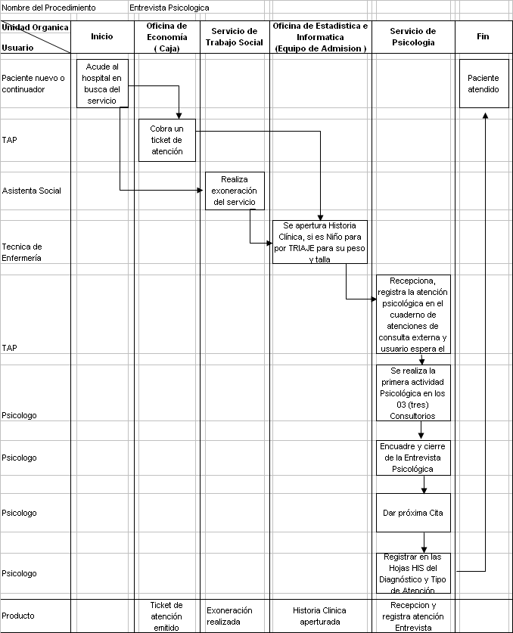

Anexo A – 6
06606200606
Código Nº | 2.4.00.18.01-2
(Código del Procedimiento)

FICHA DE INFORMACIÓN PRELIMINAR DEL PROCEDIMIENTO
(1) Oficina /Dirección (2° nivel organizacional) | 00.18.Departamento de Apoyo al Tratamiento | (2) Oficina /Dirección (de 3° nivel organizacional) | 00.18.01 Servicio de Psicología
(3) Denominación del Procedimiento (Según inventario): | Evaluación Psicológica

(4) Objetivo del Proced.: | Conocer la estructura Psicológica entendido de las fortalezas, daños y/o déficit; especialmente en lo siguiente:  1. Conocer la potencialidad del examinado obteniendo el rendimiento general de sus procesos cognitivos (Inteligencia), habilidades, capacidades y áreas en déficit del examinado.  2. Determinar el perfil, Rasgos y las modalidades de adaptación del usuario en relación con su entorno ambiental y determinar rasgos de desajuste (personalidad).  3. Medir el nivel de maduración vasomotora del individuo y madurez neurológica.  4. Detectar factores de riesgo que estén afectando el desenvolvimiento de la persona con información cuantitativa y cualitativa de conductas ansiosas o depresivas y otros desordenes emocionales. |  | (5)Tiempo estimado efectivo de duración del procedimiento (horas, días meses) | 45´ a 50´ x sesión 3 -4 sesión.

(6) SECUENCIA DEL PROCEDIMIENTO
N°  Orden | ACTIVIDAD | TAREA | U. ORGÁNICA QUE EJECUTA LA TAREA
1 | Recepción | El Usuario continuador (en el Hospital o del Servicio) viene con ticket de Atención e caja (Unidad Funcional de tesorería)/ Ticket de Exoneración (otorgado por servicio e trabajo Social) conjuntamente con la Hoja e IC de los diferentes Dptos. y/o Servicios de Hospitalización. | Oficina de Economía –Equipo Funcional e Caja.
(7) Estadísticas del número de veces que se ha ejecutado el procedimiento en cada mes, durante los últimos 12 meses (Se utiliza en forma opcional):
Mes 1 | Mes 2 | Mes 3 | Mes 4 | Mes 5 | Mes 6 | Mes 7 | Mes 8 | Mes 9 | Mes 10 | Mes 11 | Mes 12
58 | 65 | 85 | 92 | 119 | 101 | 239 | 364 | 481 | 340 | 312 | 452
  - Indicar las Normas legales que regulan el procedimiento y adjuntar copias
Referencia | Fecha de Publicación | Breve descripción del Asunto
Ley Nº 26842 Ley general de Salud | 15 de Julio de 1997 | Titulo I de los Derechos y Responsabilidades concernientes a la Salud Individual Art. 15º Toda persona, usuaria de los Servicios de Salud, tiene derecho a “que se le dé en términos comprensibles información completa sobre las características del Servicio…”
Ley Nº 28369 Ley del trabajo del Psicólogo | 29 de Octubre del 2004 | Ley que regula el Trabajo y Carrera del Psicólogo que presta Servicios en el Sector Público y Privado, cualquiera sea su régimen laboral. Cap. I Disposiciones Generales Art. 5º “a”; Cap. II de la Función del Psicólogo Art. 7º “a” y “b”
Decreto Supremo Nº 013-2002-SA Aprueban Reglamento de la Ley del Ministerio de Salud | 22 de Noviembre del 2002 | Establece la estructuración de subprocesos organizacionales y de las unidades orgánicas del Ministerio de Salud. Art. 10º el Proceso, Protección, Recuperación y Rehabilitación de la Salud tiene como objetivo funcional general prevenir riesgos y daños y reestablecer la salud de la persona y de la población. Lit. “d” Subproceso Recuperación y Rehabilitación de la Salud, cuyo objetivo funcional es recuperar la salud y rehabilitar las capacidades del paciente. Está a cargo de los Hospitales y Establecimientos de Salud Públicos y privados del Sector Salud
  - Anotaciones adicionales:

Firma de Director Fecha
o Responsable

F-ORG-06.1

Anexo A – 6
06606200606
Código N° | 2.4.00.18.01-2
(Código del Procedimiento)

FICHA DE INFORMACIÓN PRELIMINAR DEL PROCEDIMIENTO
(1) Oficina /Dirección (2° nivel organizacional) | 00.18.Departamento de Apoyo al Tratamiento | (2) Oficina /Dirección (de 3° nivel organizacional) | 00.18.01 Servicio de Psicología
(3) Denominación del Procedimiento (Según inventario): | Evaluación Psicológica

(4) Objetivo del Proced.: | Conocer la estructura Psicológica entendido de las fortalezas, daños y/o déficit; especialmente en lo siguiente:  1. Conocer la potencialidad del examinado obteniendo el rendimiento general de sus procesos cognitivos (Inteligencia), habilidades, capacidades y áreas en déficit del examinado.  2. Determinar el perfil, Rasgos y las modalidades de adaptación del usuario en relación con su entorno ambiental y determinar rasgos de desajuste (personalidad).  3. Medir el nivel de maduración vasomotora del individuo y madurez neurológica.  4. Detectar factores de riesgo que estén afectando el desenvolvimiento de la persona con información cuantitativa y cualitativa de conductas ansiosas o depresivas y otros desordenes emocionales. |  | (5)Tiempo estimado efectivo de duración del procedimiento (horas, días meses) | 45´ a 50´ x sesión 3 -4 sesión.

(6) SECUENCIA DEL PROCEDIMIENTO
N°  Orden | ACTIVIDAD | TAREA | U. ORG. EJECUTA LA TAREA
2 | Operación | El Usu. se dirige a Consultorio de Psi. donde lo recepciona la Tec. de Enf. Regis. la Aten. Psi. en el cuaderno de Aten.(con.Ex/ Hosp.) y Usu. espera el turno para la Aten. | Dpto. de Enfermería –Técnica de Enfer.
3 | Entrega | Se realiza el proceso multifacético del Exa.Psi. y/o Eval.Psicométrica en el Cons. asignado para ello. | Servicio de Psicología –Psi/ (a)
(7) Estadísticas del número de veces que se ha ejecutado el procedimiento en cada mes, durante los últimos 12 meses
(Se utiliza en forma opcional):
Mes 1 | Mes 2 | Mes 3 | Mes 4 | Mes 5 | Mes 6 | Mes 7 | Mes 8 | Mes 9 | Mes 10 | Mes 11 | Mes 12
58 | 65 | 85 | 92 | 119 | 101 | 239 | 364 | 481 | 340 | 312 | 452
  - Indicar las Normas legales que regulan el procedimiento y adjuntar copias
Referencia | Fecha de Publicación | Breve descripción del Asunto
Ley Nº 26842 Ley general de Salud | 15 de Julio de 1997 | Titulo I de los Derechos y Responsabilidades concernientes a la Salud Individual Art. 15º Toda persona, usuaria de los Servicios de Salud, tiene derecho a “que se le dé en términos comprensibles información completa sobre las características del Servicio…”
Ley Nº 28369 Ley del trabajo del Psicólogo | 29 de Octubre del 2004 | Ley que regula el Trabajo y Carrera del Psicólogo que presta Servicios en el Sector Público y Privado, cualquiera sea su régimen laboral. Cap. I Disposiciones Generales Art. 5º “a”; Cap. II de la Función del Psicólogo Art. 7º “a” y “b”
Decreto Supremo Nº 013-2002-SA Aprueban Reglamento de la Ley del Ministerio de Salud | 22 de Noviembre del 2002 | Establece la estruc. de subprocesos organizacionales y de las unid. org. del MINSA Art. 10º el Proceso, Protección, Recuperación y Rehabilitación de la Salud tiene como obj. funcional general prevenir riesgos y daños y reestablecer la salud de la persona y de la población. Lit. “d” Subproceso Recuperación y Rehabilitación de la Salud, cuyo objetivo funcional es recuperar la salud y rehabilitar las capacidades del paciente. Está a cargo de los Hospitales y Establecimientos de Salud Públicos y privados del Sector Salud
  - Anotaciones adicionales:

Firma de Director Fecha
o Responsable

F-ORG-06.1

Anexo A – 6
06606200606
Código N° | 2.4.00.18.01-2
(Código del Procedimiento)

FICHA DE INFORMACIÓN PRELIMINAR DEL PROCEDIMIENTO
(1) Oficina /Dirección (2° nivel organizacional) | 00.18.Departamento de Apoyo al Tratamiento | (2) Oficina /Dirección (de 3° nivel organizacional) | 00.18.01 Servicio de Psicología
(3) Denominación del Procedimiento (Según inventario): | Evaluación Psicológica

(4) Objetivo del Proced.: | Conocer la estructura Psicológica entendido de las fortalezas, daños y/o déficit; especialmente en lo siguiente:  1. Conocer la potencialidad del examinado obteniendo el rendimiento general de sus procesos cognitivos (Inteligencia), habilidades, capacidades y áreas en déficit del examinado.  2. Determinar el perfil, Rasgos y las modalidades de adaptación del usuario en relación con su entorno ambiental y determinar rasgos de desajuste (personalidad).  3. Medir el nivel de maduración vasomotora del individuo y madurez neurológica.  4. Detectar factores de riesgo que estén afectando el desenvolvimiento de la persona con información cuantitativa y cualitativa de conductas ansiosas o depresivas y otros desordenes emocionales. |  | (5)Tiempo estimado efectivo de duración del procedimiento (horas, días meses) | 45´ a 50´ x sesión 3 -4 sesión.

(6) SECUENCIA DEL PROCEDIMIENTO
N°  Orden | ACTIVIDAD | TAREA | U. ORGÁNICA QUE EJECUTA LA TAREA
4 | Operación | Dar prox. cita para continuar el estudio del caso y/o resultado de dicha evaluación en el Informe Psicológico. Orientación a los padres y/o usu. | Servicio de Psicología –Psicólogo/ (a).
5 | Operación | Registrar en las Hojas HIS del Diagnóstico y Tipo de Atención. | Servicio de Psicología –Psicólogo/ (a).

(7) Estadísticas del número de veces que se ha ejecutado el procedimiento en cada mes, durante los últimos 12 meses
(Se utiliza en forma opcional):
Mes 1 | Mes 2 | Mes 3 | Mes 4 | Mes 5 | Mes 6 | Mes 7 | Mes 8 | Mes 9 | Mes 10 | Mes 11 | Mes 12
58 | 65 | 85 | 92 | 119 | 101 | 239 | 364 | 481 | 340 | 312 | 452
  - Indicar las Normas legales que regulan el procedimiento y adjuntar copias
Referencia | Fecha de Publicación | Breve descripción del Asunto
Ley Nº 26842 Ley general de Salud | 15 de Julio de 1997 | Titulo I de los Derechos y Responsabilidades concernientes a la Salud Individual Art. 15º Toda persona, usuaria de los Servicios de Salud, tiene derecho a “que se le dé en términos comprensibles información completa sobre las características del Servicio…”
Ley Nº 28369 Ley del trabajo del Psicólogo | 29 de Octubre del 2004 | Ley que regula el Trabajo y Carrera del Psicólogo que presta Servicios en el Sector Público y Privado, cualquiera sea su régimen laboral. Cap. I Disposiciones Generales Art. 5º “a”; Cap. II de la Función del Psicólogo Art. 7º “a” y “b”
Decreto Supremo Nº 013-2002-SA Aprueban Reglamento de la Ley del Ministerio de Salud | 22 de Noviembre del 2002 | Establece la estructuración de subprocesos organizacionales y de las unidades orgánicas del Ministerio de Salud. Art. 10º el Proceso, Protección, Recuperación y Rehabilitación de la Salud tiene como objetivo funcional general prevenir riesgos y daños y reestablecer la salud de la persona y de la población. Lit. “d” Subproceso Recuperación y Rehabilitación de la Salud, cuyo objetivo funcional es recuperar la salud y rehabilitar las capacidades del paciente. Está a cargo de los Hospitales y Establecimientos de Salud Públicos y privados del Sector Salud
  - Anotaciones adicionales:

Firma de Director Fecha
o Responsable

F-ORG-06.1

Anexo 9

Manual de Procedimientos
Versión : 1.0
Pág. 1 de 2
Ficha de Descripción de Procedimiento
Proceso (1): 2.Protección, Recuperación y Rehabilitación de la Salud

NOMBRE DEL PROCEDIMIENTO (2): | Evaluación Psicológica |  |  |  |  |  | FECHA (3): |  | Agosto 2007
NOMBRE DEL PROCEDIMIENTO (2): |  |  |  |  |  |  | CÓDIGO (4): |  | 2.4.00.18.01-2
PROPÓSITO (5): | Conocer la estructura Psicológica entendido de las fortalezas, daños y/o déficit; en lo siguiente:  1. Conocer la potencialidad del examinado obteniendo el rendimiento general de sus procesos cognitivos (Inteligencia), habilidades, capacidades y áreas en déficit del examinado.  2. Determinar el perfil, Rasgos y las modalidades de adaptación del usuario en relación con su entorno ambiental y determinar rasgos de desajuste (Personalidad).  3. Medir el nivel de maduración vasomotora del individuo y madurez neurológica.  4. Detectar factores de riesgo que estén afectando el desenvolvimiento de la persona con información cuantitativa y cualitativa de conductas ansiosas o depresivas y otros desordenes emocionales.
ALCANCE (6): | La jurisdicción de aplicación circunscribe al Servicio de Psicología en sus diferentes equipos funcionales de trabajo, teniendo en carácter obligatorio su conocimiento y cumplimiento por parte del personal asignado al Servicio.
MARCO LEGAL (7): | -Ley Nº 28369 Ley del Trabajo del Psicólogo Art. 5º Lit. “a”, Art. 7º Lit. “a” y “b”.  -DS. Nº 013-2002-SA Aprueban Reglamento de la Ley del Ministerio de Salud Art. 10º y Lit. “d”.  -R.M. Nº 603-2006/ MINSA-2006 Aprueban Directiva para la Formulación de Documentos Técnicos Normativos de Gestión Institucional.
ÍNDICES DE PERFORMANCE (8)
INDICADOR (8a) |  |  | UNIDAD DE MEDIDA (8b) |  | FUENTE (8c) |  |  | RESPONSABLE (8d)
Nº de Evaluaciones Psicológicas/ Nº de sesiones |  |  | Porcentaje de Evaluaciones |  | Estadística y Registros |  |  | Of. Ejecutiva de Planeamiento Estratégico.
NORMAS (9)
-Directiva Nº 007-MINSA/OGPP-V.02 (2006) Directiva para la Formulación de Documentos Técnicos Normativos de Gestión Institucional Pp. 26-29; 58-60.
 | DESCRIPCIÓN DE PROCEDIMIENTOS (10)
INICIO:
- El usuario continuador (en el Hospital o el Servicio) viene con ticket de atención de Caja (Unidad Funcional de Tesorería) /Ticket de exoneración (otorgado por Servicio de Trabajo Social) conjuntamente con la Hoja de Interconsulta de los diferentes Departamentos y/o Servicios de Hospitalización.
- El usuario se dirige a consultorio de psicología donde lo recepciona la técnica de Enfermería, registra la atención Psicológica en el cuaderno de atenciones (consulta externa /hospitalización) y Usuario espera al turno para la Aten.
ENTRADAS (11)
NOMBRE (11a) |  |  |  | FUENTE (11b) |  | FRECUENCIA (11c) |  |  | TIPO (11d)
Ticket de Atención (de Caja o de Exoneración por Servicio Social) |  |  |  | Oficina de Economía (Equipo Funcional de Caja); Servicio Social. |  | Indeterminado |  |  | Mecanizada
SALIDAS (12)
NOMBRE (12a) |  |  |  | DESTINO (12b) |  | FRECUENCIA (12c) |  |  | TIPO (12d)
Registro de la Información en formato de Historia Psicológica.  Registro de Dx. Y Tipo de Atención. |  |  |  | Formatos de Atención e Intervención Psicológica, Hoja HIS, Cuaderno de Consulta Externa |  | Indeterminado |  |  | Manual
DEFINICIONES (13): |  | Proceso multifacético que implica el examen Psicológico y/o Evaluación Psicométrica que completa los datos obtenidos en la evaluación clínica y la entrevista que puede constar con la aplicación de una Prueba, Batería diagnóstica o un conjunto de Instrumentos Psicológicos Auxiliares (Test, cuestionarios, Escales, Inventarios, entre otros); básicamente se examina Inteligencia (General y/o Factorial), Personalidad (Perfil Temperamental, Rasgos Característicos, Ajustes), Organicidad y Habilidades Específicas (Vocacionales, Aptitudinales, Laborales, entre otros).
REGISTROS (14): |  | Reporte de Resultados, Parte del Informe Psicológico.
ANEXOS (15): |  | Mapa Global del Proceso: Evaluación Psicológica
F-ORG-10.0

Anexo 9

Manual de Procedimientos
Versión : 1.0
Pág. 2 de 2
Ficha de Descripción de Procedimiento

Proceso (1): Protección, Recuperación y Rehabilitación de la Salud

NOMBRE DEL PROCEDIMIENTO (2): | Evaluación Psicológica |  |  |  |  |  | FECHA (3): |  | Agosto 2007
NOMBRE DEL PROCEDIMIENTO (2): |  |  |  |  |  |  | CÓDIGO (4): |  | 2.4.00.18.01-2
PROPÓSITO (5): | Conocer la estructura Psicológica entendido de las fortalezas, daños y/o déficit; en lo siguiente:  1. Conocer la potencialidad del examinado obteniendo el rendimiento general de sus procesos cognitivos (Inteligencia), habilidades, capacidades y áreas en déficit del examinado.  2. Determinar el perfil, Rasgos y las modalidades de adaptación del usuario en relación con su entorno ambiental y determinar rasgos de desajuste (Personalidad).  3. Medir el nivel de maduración vasomotora del individuo y madurez neurológica.  4. Detectar factores de riesgo que estén afectando el desenvolvimiento de la persona con información cuantitativa y cualitativa de conductas ansiosas o depresivas y otros desordenes emocionales.
ALCANCE (6): | La jurisdicción de aplicación circunscribe al Servicio de Psicología en sus diferentes equipos funcionales de trabajo, teniendo en carácter obligatorio su conocimiento y cumplimiento por parte del personal asignado al Servicio.
MARCO LEGAL (7): | -Ley Nº 28369 Ley del Trabajo del Psicólogo Art. 5º Lit. “a”, Art. 7º Lit. “a” y “b”.  -DS. Nº 013-2002-SA Aprueban Reglamento de la Ley del Ministerio de Salud Art. 10º y Lit. “d”.  -R.M. Nº 603-2006/ MINSA-2006 Aprueban Directiva para la Formulación de Documentos Técnicos Normativos de Gestión Institucional.
ÍNDICES DE PERFORMANCE (8)
INDICADOR (8a) |  |  | UNIDAD DE MEDIDA (8b) |  | FUENTE (8c) |  |  | RESPONSABLE (8d)
Nº de Evaluaciones Psicológicas/ Nº de sesiones |  |  | Porcentaje de Evaluaciones |  | Estadística y Registros |  |  | Of. Ejecutiva de Planeamiento Estratégico.
NORMAS (9)
-Directiva Nº 007-MINSA/OGPP-V.02 (2006) Directiva para la Formulación de Documentos Técnicos Normativos de Gestión Institucional Pp. 26-29; 58-60.
 | DESCRIPCIÓN DE PROCEDIMIENTOS (10)
INICIO:
- Se realiza el proceso multifacético del Examen Psicológico y/o Evaluación Psicométrica en el Consultorio asignado para ello; Servicio e Psicología –Psicólogo/ (a).
- Dar próxima cita para continuar el estudio del caso y/o resultado de dicha evaluación en el Informe Psicológico. Orientación a los padres y/o usuarios; Servicio de Psicología – Psicólogo/ (a).
ENTRADAS (11)
NOMBRE (11a) |  |  |  | FUENTE (11b) |  | FRECUENCIA (11c) |  |  | TIPO (11d)
Ticket de Atención (de Caja o de Exoneración por Servicio Social) |  |  |  | Oficina de Economía (Equipo Funcional de Caja); Servicio Social. |  | Indeterminado |  |  | Mecanizada
SALIDAS (12)
NOMBRE (12a) |  |  |  | DESTINO (12b) |  | FRECUENCIA (12c) |  |  | TIPO (12d)
Registro de la Información en formato de Historia Psicológica.  Registro de Dx. Y Tipo de Atención. |  |  |  | Formatos de Atención e Intervención Psicológica, Hoja HIS, Cuaderno de Consulta Externa |  | Indeterminado |  |  | Manual
DEFINICIONES (13): |  | Proceso multifacético que implica el examen Psicológico y/o Evaluación Psicométrica que completa los datos obtenidos en la evaluación clínica y la entrevista que puede constar con la aplicación de una Prueba, Batería diagnóstica o un conjunto de Instrumentos Psicológicos Auxiliares (Test, cuestionarios, Escales, Inventarios, entre otros); básicamente se examina Inteligencia (General y/o Factorial), Personalidad (Perfil Temperamental, Rasgos Característicos, Ajustes), Organicidad y Habilidades Específicas (Vocacionales, Aptitudinales, Laborales, entre otros).
REGISTROS (14): |  | Reporte de Resultados, Parte del Informe Psicológico.
ANEXOS (15): |  | Mapa Global del Proceso Evaluación Psicológica
F-ORG-10.0
MAPA GLOBAL DEL PROCESO

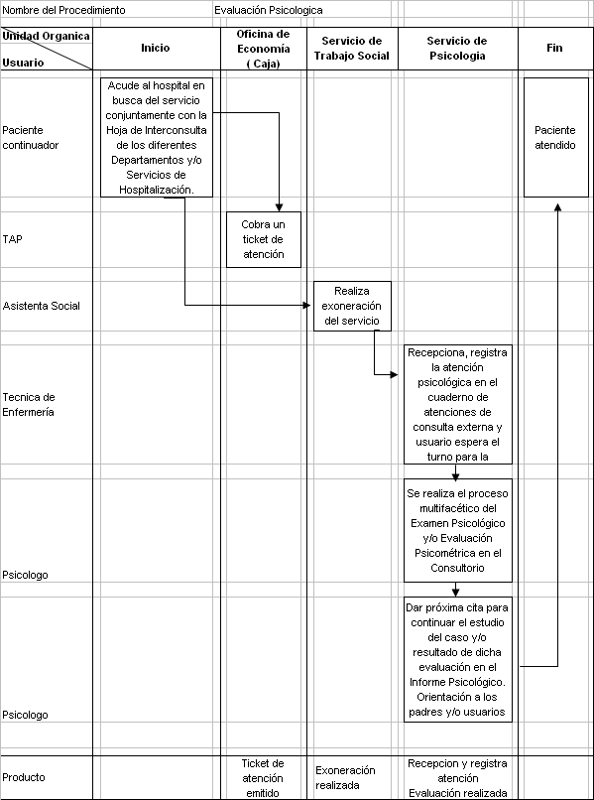

SERVICIO DE
TRABAJO SOCIAL

Anexo A - 3

INVENTARIO DE PROCEDIMIENTO
Ficha N° | 01
(dejar en blanco)
PROCESO/SUBPROCESO | 2.Protección, Recuperación y Rehabilitación de la Salud/ 2.4 Recuperación y Rehabilitación de la Salud Servicios de Apoyo al Tratamiento
1) OFICINA/DIRECCIÓN (2° Nivel organizacional) | 00.18.00 Departamento de Apoyo al Tratamiento
(2) OFICINA/DIRECCIÓN (3° nivel organizacional) | 00.18.02 Servicio de Trabajo Social

N°  Orden (3) | Código del Procedimiento  (4) | Procedimiento y/o Documento de Origen  (5) | Denominación Procedimiento  (6) | Resultado/  Producto  (7) | Usuario  (8) | Base Legal  (9)
01 | 2.4.00.18.02-1 | Paciente indocumentado | Atención al paciente indocumentado en consulta externa | Atención realizada | Paciente atendido | Ley General de Salud
02 | 2.4.00.18.02-2 | Paciente indocumentado | Atención al paciente indocumentado de hospitalización | Atención realizada | Paciente atendido | Ley General de Salud
03 | 2.4.00.18.02-3 | Paciente solicita calificación socio económica | Trabajo social en consulta externa | Atención realizada | Paciente atendido | Ley General de Salud
04 | 2.4.00.18.02-4 | Paciente hospitalizado | Trabajo social de hospitalización | Evaluación social a paciente Hospitalizado | Paciente atendido | Ley General de Salud
05 | 2.4.00.18.02-5 | Paciente con problema de maltrato | Trabajo social en paciente con problemas de violencia familiar | Acta de entrega remite expediente a autoridad correspondiente | Paciente atendido | Ley General de Salud  Código del Niño y adolescente
06 | 2.4.00.18.02-6 | Profesional solicita transferencia externa de paciente | Transferencia a paciente de emergencia y hospitalización | Paciente transferido a otras instituciones de mayor complejidad | Paciente atendido | Ley General de Salud
07 | 2.4.00.18.02-7 | Paciente solicita exoneración | Exoneración parcial a paciente hospitalizado | Atención realizada | Paciente atendido | Ley General de Salud
08 | 2.4.00.18.02-8 | Paciente solicita exoneración | Exoneración total a paciente hospitalizado | Atención realizada | Paciente atendido | Ley General de Salud
09 | 2.4.00.18.02-9 | Trabajador solicita exoneración | Exoneración al trabajador en medicina 50% y exoneración de exámenes auxiliares | Atención realizada | Paciente atendido | Ley General de Salud
10 | 2.4.00.18.02-10 | Niño en situación al abandono | Trabajo social con niño abandonado | Informe de atención al paciente | Paciente atendido | Ley General de Salud Código del Niño y adolescente
11 | 2.4.00.18.02-11 | Madre adolescente con problemas legales | Trabajo social en paciente con problemas legales | Informe, acta de entrega, revisión de expediente | Paciente atendido | Ley General de Salud Código del Niño y adolescente
Nota: De ser necesario utilice hojas adicionales
FECHA.............Agosto..........2007.......... | ...............................................................  FIRMA Y SELLO DEL DIRECTOR
F-ORG-03.1

MAPA GLOBAL DEL SERVICIO DE TRABAJO SOCIAL

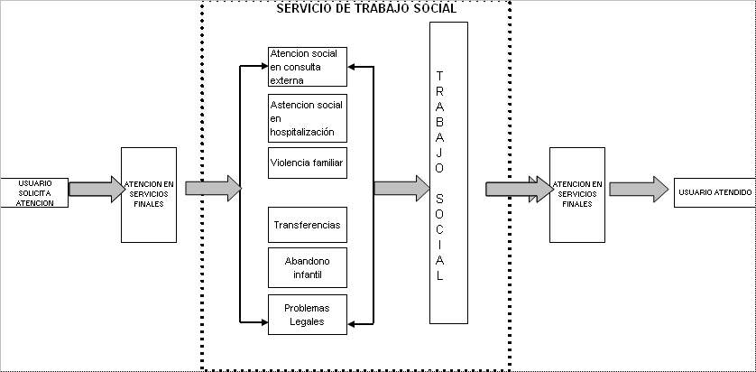

Anexo A – 6

Código Nº | 2.4.00.18.02-1
(Código del Procedimiento)

FICHA DE INFORMACIÓN PRELIMINAR DEL PROCEDIMIENTO

(1) Oficina /Dirección (2° nivel organizacional) | 00.18.Departamento de Apoyo al Tratamiento |  | (2) Oficina /Dirección (de 3° nivel organizacional) | 00.18.02 Servicio de Trabajo Social
(3) Denominación del Procedimiento (Según inventario): |  | Atención al paciente indocumentado en consulta externa

(4) Objetivo del Procedimiento: | Brindar atención inmediata al paciente indocumentado para ser atendido en los servicios que presta la Institución. |  | (5)Tiempo estimado efectivo de duración del procedimiento (horas, días meses) | 15 a 20 mín.

(6) SECUENCIA DEL PROCEDIMIENTO
N°  Orden | ACTIVIDAD | TAREA | UNIDAD ORGÁNICA QUE EJECUTA LA TAREA
01 | Recepción | Recepción del paciente | Asistenta social –Servicio de Trabajo Social
02 | Operación | Entrevista personal | Asistenta social –Servicio de Trabajo Social
03 | Operación | Aplicación de la ficha social | Asistenta social –Servicio de Trabajo Social
04 | Operación | Valorización del servicio social | Asistenta social –Servicio de Trabajo Social
05 | Operación | Categorización temporal | Asistenta social –Servicio de Trabajo Social
06 | Operación | Ingresa datos al sistema informático | Secretaria - Servicio de Trabajo Social
07 | Entrega | Paciente atendido con ayuda del descuento según categoría | Asistenta social –Servicio de Trabajo Social
(7) Estadísticas del número de veces que se ha ejecutado el procedimiento en cada mes, durante los últimos 12 meses (Se utiliza en forma opcional):
Mes 1 | Mes 2 | Mes 3 | Mes 4 | Mes 5 | Mes 6 | Mes 7 | Mes 8 | Mes 9 | Mes 10 | Mes 11 | Mes 12
55 | 48 | 39 | 62 | 48 | 25 | 12 | 11 | 26 | 36 | 12 | 10
(8)Indicar las Normas legales que regulan el procedimiento y adjuntar copias
Referencia | Fecha de Publicación | Breve descripción del Asunto
Ley General de Salud 26842 | 15 de julio de 1,997 | Derechos, deberes y responsabilidad concernientes a la salud individual, deberes, restricciones y responsabilidades en consideración a la salud de los terceros y otros.
Memo Nº 455-2001 Guía de Operativización del Manual del Sistema Tarifario | Mayo 2001 | Guía para atender en forma temporal con categoría de pago al paciente indocumentado
RD Nº 0054-DE-HONADOMANI-SAN BARTOLOME Normas y procedimientos para abrir cuentas corrientes en el Hospital Nacional Docente Madre Niño San Bartolomé | Junio 2005 | Pautas y directivas de este proceso

(9)Anotaciones adicionales:

Firma de Director Fecha
o Responsable

F-ORG-06.1

Anexo 9

Manual de Procedimientos
Versión : 1.0
Pág. 1 de 1
Ficha de Descripción de Procedimiento

Proceso (1): 2.Protección, Recuperación y Rehabilitación de la Salud

NOMBRE DEL PROCEDIMIENTO (2) : | Atención al paciente indocumentado en consulta externa | FECHA (3): | Agosto 2007
NOMBRE DEL PROCEDIMIENTO (2) : | Atención al paciente indocumentado en consulta externa | CÓDIGO (4): | 2.4.00.18.02-1

PROPÓSITO (5) : | Brindar atención inmediata al paciente indocumentado para ser atendido en los servicios que presta la Institución
ALCANCE (6) : | Todos los pacientes indocumentados que concurran al Hospital por consulta externa-Servicio de Trabajo Social.
MARCO LEGAL (7) : | Ley General de Salud 26842 –Modificación 27604  Memo Nº 455-2001 Guía de Operativización del Manual del Sistema Tarifario  RD Nº 0054-DE-HONADOMANI-SAN BARTOLOME Normas y procedimientos para abrir cuentas corrientes en el Hospital Nacional Docente Madre Niño San Bartolomé

ÍNDICES DE PERFORMANCE (8)
INDICADOR (8a) | UNIDAD DE MEDIDA (8b) | FUENTE (8c) | RESPONSABLE (8d)
Porcentaje de pacientes indocumentados atendidos em consulta externa | Paciente atendido | Registro de atenciones | Jefatura del servicio o encargado y/o turno

NORMAS (9)

 | DESCRIPCIÓN DE PROCEDIMIENTOS (10)
INICIO | - Recepción del paciente-Asistenta social –Servicio de Trabajo Social  - Entrevista personal-Asistenta social –Servicio de Trabajo Social  - Aplicación de la ficha social-Asistenta social –Servicio de Trabajo Social  - Valorización del servicio social-Asistenta social –Servicio de Trabajo Social  - Categorización temporal-Asistenta social –Servicio de Trabajo Social  - Ingresa datos al sistema informático-Secretaria - Servicio de Trabajo Social  - Paciente atendido con ayuda del descuento según categoría-Asistenta social –Servicio de Trabajo Social

ENTRADAS (11)
NOMBRE (11a) | FUENTE (11b) | FRECUENCIA (11c) | TIPO (11d)
Paciente indocumentado | Estudio socio económico | Diaria | Manual

SALIDAS (12)
NOMBRE (12a) | DESTINO (12b) | FRECUENCIA (12c) | TIPO (12d)
Categorización temporal | Caja | Diaria | Mecanizado

DEFINICIONES (13) : | Es la categorización temporal que se brinda a los pacientes indocumentados el que facilita sus pagos de acuerdo a su categoría social.
REGISTROS (14) : | Ficha de identificación del usuario del Hospital San Bartolomé  Registro de pago según tarifas.
ANEXOS (15) : | Mapa Global del Proceso: Atención al paciente indocumentado en consulta externa
F-ORG-10.0

MAPA GLOBAL DEL PROCESO

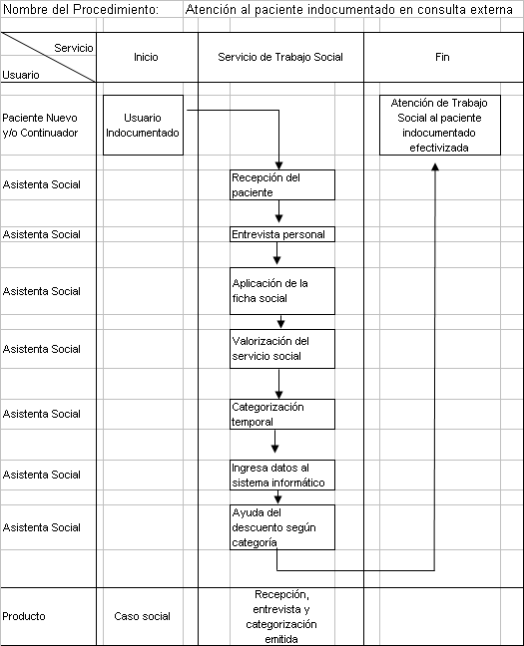
Anexo A – 6

Código N° | 2.4.00.18.02-2
(Código del Procedimiento)

FICHA DE INFORMACIÓN PRELIMINAR DEL PROCEDIMIENTO

(1) Oficina /Dirección (2° nivel organizacional) | 00.18.Departamento de Apoyo al Tratamiento |  | (2) Oficina /Dirección (de 3° nivel organizacional) | 00.18.02 Servicio de Trabajo Social
(3) Denominación del Procedimiento (Según inventario): |  | Atención al paciente indocumentado de hospitalización

(4) Objetivo del Procedimiento: | Atención inmediata del paciente hospitalizado y lograr su alta sin problema alguno |  | (5)Tiempo estimado efectivo de duración del procedimiento (horas, días meses) | 1 h y 55´

(6) SECUENCIA DEL PROCEDIMIENTO
N°  Orden | ACTIVIDAD | TAREA | UNIDAD ORGÁNICA QUE EJECUTA LA TAREA
01 | Recepción | Visita a paciente hospitalizado | Asistenta social –Servicio de Trabajo Social
02 | Operación | Captar paciente nuevo hospitalizado | Asistenta social –Servicio de Trabajo Social-
03 | Operación | Entrevista personal | Asistenta social –Servicio de Trabajo Social
04 | Operación | Aplicación ficha social económica (nueva) y FESE | Asistenta social –Servicio de Trabajo Social
05 | Operación | Valorización del Servicio Social | Asistenta social –Servicio de Trabajo Social
06 | Operación | Aplicación ficha | Asistente social_ Servicio de Trabajo Social
07 | Operación | Pasar ficha social, categorización y FESE al sistema | Secretaria _ Servicio de Trabajo Social
08 | Entrega | Paciente atendido
(7) Estadísticas del número de veces que se ha ejecutado el procedimiento en cada mes, durante los últimos 12 meses (Se utiliza en forma opcional):
Mes 1 | Mes 2 | Mes 3 | Mes 4 | Mes 5 | Mes 6 | Mes 7 | Mes 8 | Mes 9 | Mes 10 | Mes 11 | Mes 12
1 | 0 | 0 | 0 | 1 | 0 | 0 | 1 | 0 | 1 | 0 | 1
(8)Indicar las Normas legales que regulan el procedimiento y adjuntar copias
Referencia | Fecha de Publicación | Breve descripción del Asunto
Ley General de Salud 26842 | 15 de julio de 1,997 | Derechos, deberes y responsabilidad concernientes a la salud individual, deberes, restricciones y responsabilidades en consideración a la salud de los terceros y otros.
Memo Nº 455-2001 Guía de Operativización del Manual del Sistema Tarifario | Mayo 2001 | Guía para atender en forma temporal con categoría de pago al paciente indocumentado
RD Nº 0054-DE-HONADOMANI-SAN BARTOLOME Normas y procedimientos para abrir cuentas corrientes en el Hospital Nacional Docente Madre Niño San Bartolomé | Junio 2005 | Pautas y directivas de este proceso
(9)Anotaciones adicionales

Firma de Director Fecha
o Responsable

F-ORG-06.1

Anexo 9

Manual de Procedimientos
Versión : 1.0
Pág. 1 de 1
Ficha de Descripción de Procedimiento

Proceso (1): 2.Protección, Recuperación y Rehabilitación de la Salud

NOMBRE DEL PROCEDIMIENTO (2) : | Atención al paciente indocumentado de hospitalización | FECHA (3): | Agosto 2007
NOMBRE DEL PROCEDIMIENTO (2) : | Atención al paciente indocumentado de hospitalización | CÓDIGO (4): | 2.4.00.18.02-2

PROPÓSITO (5) : | Atención inmediata del paciente hospitalizado y lograr su alta sin problema alguno
ALCANCE (6) : | - Paciente hospitalizado en los diferentes servicios  - Servicio de Trabajo Social
MARCO LEGAL (7) : | Ley General de Salud 26842  Memo Nº 455-2001 Guía de Operativización del Manual del Sistema Tarifario  RD Nº 0054-DE-HONADOMANI-SAN BARTOLOME Normas y procedimientos para abrir cuentas corrientes en el Hospital Nacional Docente Madre Niño San Bartolomé

ÍNDICES DE PERFORMANCE (8)
INDICADOR (8a) | UNIDAD DE MEDIDA (8b) | FUENTE (8c) | RESPONSABLE (8d)
Porcentaje de pacientes indocumentados en hospitalización | Paciente atendido | Estadística e Informática | Jefatura de servicio Trabajo Social

NORMAS (9)

 | DESCRIPCIÓN DE PROCEDIMIENTOS (10)
INICIO | - Visita a paciente hospitalizado Asistenta social –Servicio de Trabajo Social  - Captar paciente nuevo hospitalizado Asistenta social –Servicio de Trabajo Social-  - Entrevista personal -Asistenta social –Servicio de Trabajo Social  - Aplicación ficha social económica (nueva) y FESE-Asistenta social –Servicio de Trabajo Social  - Valorización del Servicio Social -Asistenta social –Servicio de Trabajo Social  - Aplicación ficha-Asistente social_ Servicio de Trabajo Social  - Pasar ficha social, categorización y FESE al sistema-Secretaria _ Servicio de Trabajo Social  - Paciente atendido.

ENTRADAS (11)
NOMBRE (11a) | FUENTE (11b) | FRECUENCIA (11c) | TIPO (11d)
Paciente indocumentado | Ficha socio económica | Mensual | Mecanizado /Manual

SALIDAS (12)
NOMBRE (12a) | DESTINO (12b) | FRECUENCIA (12c) | TIPO (12d)
Categoría definitiva | Caja-Oficina de Economía | Mensual | Mecanizado

DEFINICIONES (13) : | Se le brinda ayuda definitiva ya que no tiene documentación de identificación.
REGISTROS (14) : | Queda registrada en caja –ayuda definitiva que se da al paciente indocumentado.
ANEXOS (15) : | Mapa Global del Proceso: Atención al paciente indocumentado de hospitalización Atención al paciente indocumentado de hospitalización

F-ORG-10.0

MAPA GLOBAL DEL PROCESO

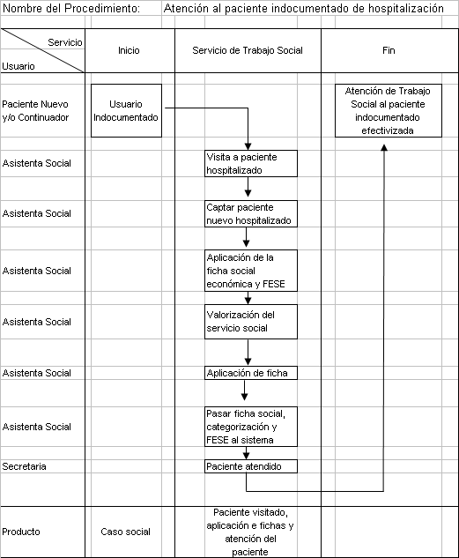
Anexo A – 6

Código N° | 2.4.00.18.02-3
(Código del Procedimiento)

FICHA DE INFORMACIÓN PRELIMINAR DEL PROCEDIMIENTO

(1) Oficina /Dirección (2° nivel organizacional) | 00.18.Departamento de Apoyo al Tratamiento |  | (2) Oficina /Dirección (de 3° nivel organizacional) | 00.18.02 Servicio de Trabajo Social
(3) Denominación del Procedimiento (Según inventario): |  | Trabajo social en consulta externa

(4) Objetivo del Procedimiento: | Otorga categoría social de pago a paciente |  | (5)Tiempo estimado efectivo de duración del procedimiento (horas, días meses) | 1 hr.

(6) SECUENCIA DEL PROCEDIMIENTO
N°  Orden | ACTIVIDAD | TAREA | UNIDAD ORGÁNICA QUE EJECUTA LA TAREA
01 | Recepción | Evaluación socio económica | Asistenta social –Servicio de Trabajo social
02 | Operación | Otorga la categoría social | Asistenta social –Servicio de Trabajo social
03 | Operación | Sellar tarjeta de atención | Asistenta social –Servicio de Trabajo social
04 | Operación | Digitar categoría en sistema | Secretaria _ Servicio de Trabajo social
05 | Entrega | Paciente atendido
(7) Estadísticas del número de veces que se ha ejecutado el procedimiento en cada mes, durante los últimos 12 meses (Se utiliza en forma opcional):
Mes 1 | Mes 2 | Mes 3 | Mes 4 | Mes 5 | Mes 6 | Mes 7 | Mes 8 | Mes 9 | Mes 10 | Mes 11 | Mes 12
0 | 0 | 0 | 0 | 0 | 0 | 0 | 0 | 0 | 0 | 0 | 0
(8)Indicar las Normas legales que regulan el procedimiento y adjuntar copias
Referencia | Fecha de Publicación | Breve descripción del Asunto
Ley General de Salud 26842 | 15 de julio de 1,997 | Derechos, deberes y responsabilidad concernientes a la salud individual, deberes, restricciones y responsabilidades en consideración a la salud de los terceros y otros.
Memo Nº 455-2001 Guía de Operativización del Manual del Sistema Tarifario | Mayo 2001 | Guía para atender en forma temporal con categoría de pago al paciente indocumentado
RD Nº 0054-DE-HONADOMANI-SAN BARTOLOME Normas y procedimientos para abrir cuentas corrientes en el Hospital Nacional Docente Madre Niño San Bartolomé | Junio 2005 | Pautas y directivas de este proceso
(9)Anotaciones adicionales:

Firma de Director Fecha
o Responsable

F-ORG-06.1

Anexo 9

Manual de Procedimientos
Versión : 1.0
Pág. 1 de 1
Ficha de Descripción de Procedimiento

Proceso (1): 2.Protección, Recuperación y Rehabilitación de la Salud

NOMBRE DEL PROCEDIMIENTO (2) : | Trabajo social en consulta externa | FECHA (3): | Agosto 2007
NOMBRE DEL PROCEDIMIENTO (2) : | Trabajo social en consulta externa | CÓDIGO (4): | 2.4.00.18.02-3

PROPÓSITO (5) : | Otorga categoría social de pago a paciente
ALCANCE (6) : | A todos los usuarios que acuden a los servicios que brinda la institución.- Servicio de Trabajo Social
MARCO LEGAL (7) : | Ley general de Salud 26842 –Modificado 27604Ley General de Salud 26842  Memo Nº 455-2001 Guía de Operativización del Manual del Sistema Tarifario  RD Nº 0054-DE-HONADOMANI-SAN BARTOLOME Normas y procedimientos para abrir cuentas corrientes en el Hospital Nacional Docente Madre Niño San Bartolomé

ÍNDICES DE PERFORMANCE (8)
INDICADOR (8a) | UNIDAD DE MEDIDA (8b) | FUENTE (8c) | RESPONSABLE (8d)
Porcentaje de pacientes atendidos en consultórios externos | Paciente atendido | Registros de la Oficina Estadística e Informática | Jefatura del Servicio de Trabajo Social y/o encargado.

NORMAS (9)

 | DESCRIPCIÓN DE PROCEDIMIENTOS (10)
INICIO | - Evaluación socio económica -Asistenta social –Servicio de Trabajo social  - Otorga la categoría social-Asistenta social –Servicio de Trabajo social  - Sellar tarjeta de atención-Asistenta social –Servicio de Trabajo social  - Digitar categoría en sistema-Secretaria _ Servicio de Trabajo social  - Paciente atendido

ENTRADAS (11)
NOMBRE (11a) | FUENTE (11b) | FRECUENCIA (11c) | TIPO (11d)
Paciente de consulta externa solicita calificación socioeconómica. | Ficha Social | 50/ día | Mecanizado y/o Manual

SALIDAS (12)
NOMBRE (12a) | DESTINO (12b) | FRECUENCIA (12c) | TIPO (12d)
Categoría definitiva | Caja-Oficina de Economía | 50/ día | Mecanizado y/o Manual

DEFINICIONES (13) : | Apoyo que se le brinda al usuario acorde a la categoría social obtenida.
REGISTROS (14) : | Ficha Social-Tabla de Categoría
ANEXOS (15) : | Mapa Global del Proceso: Trabajo social en consulta externa

F-ORG-10.0

MAPA GLOBAL DEL PROCESO

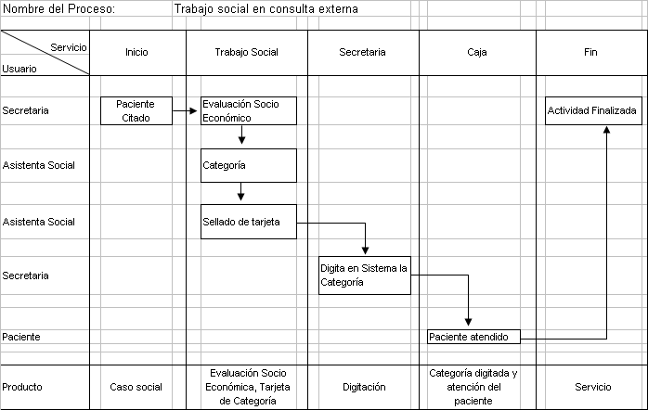
Anexo A – 6

Código N° | 2.4.00.18.02-4
(Código del Procedimiento)

FICHA DE INFORMACIÓN PRELIMINAR DEL PROCEDIMIENTO
(1) Oficina /Dirección (2° nivel organizacional) | 00.18.Departamento de Apoyo al Tratamiento |  | (2) Oficina /Dirección (de 3° nivel organizacional) | 00.18.02 Servicio de Trabajo Social
(3) Denominación del Procedimiento (Según inventario): |  | Trabajo social de hospitalización

(4) Objetivo del Procedimiento: | Brindar calificación socioeconómica a paciente hospitalizado |  | (5)Tiempo estimado efectivo de duración del procedimiento (horas, días meses) | 3 hrs. y 40´

(6) SECUENCIA DEL PROCEDIMIENTO
N°  Orden | ACTIVIDAD | TAREA | UNIDAD ORGÁNICA QUE EJECUTA LA TAREA
01 | Recepción | Revisar los ingresos de pacientes hospitalizados | Asistenta social –Servicio de Trabajo Social
02 | Operación | Verificación en el sistema | Asistenta social –Servicio de Trabajo Social
03 | Operación | Buscar ficha social en archivo | Asistenta social –Servicio de Trabajo Social
04 | Operación | Reevaluación a paciente hospitalizado | Asistenta social –Servicio de Trabajo Social
05 | Operación | Aplicación de ficha socio económica para paciente nuevo | Asistenta social –Servicio de Trabajo Social
06 | Operación | Digitación de ficha social | Asistenta social –Servicio de Trabajo Social
07 | Operación | Archivo de ficha social | Asistenta social –Servicio de Trabajo Social
08 | Entrega | Paciente atendido
(7) Estadísticas del número de veces que se ha ejecutado el procedimiento en cada mes, durante los últimos 12 meses (Se utiliza en forma opcional):
Mes 1 | Mes 2 | Mes 3 | Mes 4 | Mes 5 | Mes 6 | Mes 7 | Mes 8 | Mes 9 | Mes 10 | Mes 11 | Mes 12
1800 | 1800 | 1800 | 1800 | 1800 | 1800 | 1800 | 1800 | 1800 | 1800 | 1800 | 1800
(8)Indicar las Normas legales que regulan el procedimiento y adjuntar copias
Referencia | Fecha de Publicación | Breve descripción del Asunto
Ley General de Salud 26842 | 15 de julio de 1,997 | Derechos, deberes y responsabilidad concernientes a la salud individual, deberes, restricciones y responsabilidades en consideración a la salud de los terceros y otros.
Memo Nº 455-2001 Guía de Operativización del Manual del Sistema Tarifario | Mayo 2001 | Guía para atender en forma temporal con categoría de pago al paciente indocumentado
RD Nº 0054-DE-HONADOMANI-SAN BARTOLOME Normas y procedimientos para abrir cuentas corrientes en el Hospital Nacional Docente Madre Niño San Bartolomé | Junio 2005 | Pautas y directivas de este proceso
(9)Anotaciones adicionales:

Firma de Director Fecha
o Responsable

F-ORG-06.1

Anexo 9

Manual de Procedimientos
Versión : 1.0
Pag. 1 de 1
Ficha de Descripción de Procedimiento

Proceso (1): 2.Protección, Recuperación y Rehabilitación de la Salud

NOMBRE DEL PROCEDIMIENTO (2) : | Trabajo social de hospitalización | FECHA (3): | Agosto 2007
NOMBRE DEL PROCEDIMIENTO (2) : | Trabajo social de hospitalización | CÓDIGO (4): | 2.4.00.18.02-4

PROPÓSITO (5) : | Brindar calificación socioeconómica a paciente hospitalizado
ALCANCE (6) : | - Servicio de Trabajo Social  - Paciente hospitalizado en los diferentes servicios
MARCO LEGAL (7) : | Ley general de Salud 26842 –Modificado 27604Ley General de Salud 26842  Memo Nº 455-2001 Guía de Operativización del Manual del Sistema Tarifario  RD Nº 0054-DE-HONADOMANI-SAN BARTOLOME Normas y procedimientos para abrir cuentas corrientes en el Hospital Nacional Docente Madre Niño San Bartolomé

ÍNDICES DE PERFORMANCE (8)
INDICADOR (8a) | UNIDAD DE MEDIDA (8b) | FUENTE (8c) | RESPONSABLE (8d)
Porcentaje de pacientes con calificación socioeconômica a pacientes hospitalizados | Paciente atendido | Registros de la Oficina Estadística e Informática | Jefatura del Servicio de Trabajo social y/o encargado

NORMAS (9)

 | DESCRIPCIÓN DE PROCEDIMIENTOS (10)
INICIO | - Revisar los ingresos de pacientes hospitalizados -Asistenta social –Servicio de Trabajo Social  - Verificación en el sistema-Asistenta social –Servicio de Trabajo Social  - Buscar ficha social en archivo -Asistenta social –Servicio de Trabajo Social  - Reevaluación a paciente hospitalizado -Asistenta social –Servicio de Trabajo Social  - Aplicación de ficha socio económica para paciente nuevo -Asistenta social –Servicio de Trabajo Social  - Digitación de ficha social -Asistenta social –Servicio de Trabajo Social  - Archivo de ficha social-Asistenta social –Servicio de Trabajo Social  - Paciente atendido

ENTRADAS (11)
NOMBRE (11a) | FUENTE (11b) | FRECUENCIA (11c) | TIPO (11d)
Paciente hospitalizado con evaluación socioeconómica | Ficha social | 70 / día | Mecanizado

SALIDAS (12)
NOMBRE (12a) | DESTINO (12b) | FRECUENCIA (12c) | TIPO (12d)
Ficha social de paciente hospitalizado | Archivo interno de Servicio de Trabajo Social | 70/ día | Mecanizado

DEFINICIONES (13) : | La evaluación socio económica permitirá la ayuda económica al paciente hospitalizado
REGISTROS (14) : | Ficha Social-Tabla de categoría
ANEXOS (15) : | Mapa Global del Proceso: Trabajo social de hospitalización

F-ORG-10.0

MAPA GLOBAL DEL PROCESO

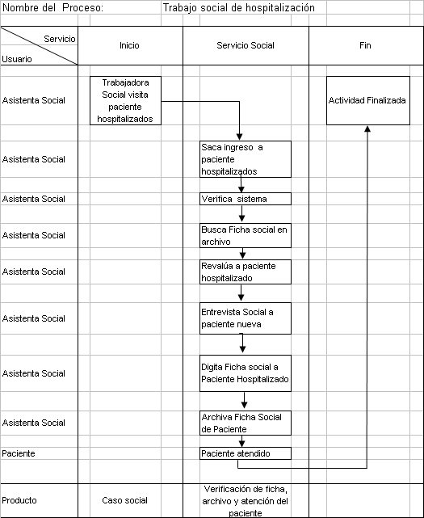
Anexo A – 6

Código N° | 2.4.00.18.02-5
(Código del Procedimiento)

FICHA DE INFORMACIÓN PRELIMINAR DEL PROCEDIMIENTO

(1) Oficina /Dirección (2° nivel organizacional) | 00.18.Departamento de Apoyo al Tratamiento |  | (2) Oficina /Dirección (de 3° nivel organizacional) | 00.18.02 Servicio de Trabajo Social
(3) Denominación del Procedimiento (Según inventario): |  | Trabajo social en paciente con problemas de violencia familiar

(4) Objetivo del Procedimiento: | Brindar atención al paciente y su familia con problema de violencia familiar |  | (5)Tiempo estimado efectivo de duración del procedimiento (horas, días meses) | 5 días

(6) SECUENCIA DEL PROCEDIMIENTO
N°  Orden | ACTIVIDAD | TAREA | UNIDAD ORGÁNICA QUE EJECUTA LA TAREA
01 | Recepción | Recepción de interconsulta | Asistenta social –Servicio de Trabajo Social
02 | Operación | Entrevista a familiares | Asistenta social –Servicio de Trabajo Social
03 | Operación | Visita domiciliaria | Asistenta social –Servicio de Trabajo Social
04 | Operación | Elaboración, informe social | Asistenta social –Servicio de Trabajo Social
05 | Operación | Deriva a jefatura del servicio | Asistenta social –Servicio de Trabajo Social
06 | Operación | Coordinación con fiscal, alta de paciente | Asistenta social –Servicio de Trabajo Social
07 | Operación | Coordinación a domicilio y/o Institución titular | Asistenta social –Servicio de Trabajo Social
08 | Operación | Redactar acta de entrega | Asistenta social –Servicio de Trabajo Social
09 | Entrega | Enuncia acta de entrega a la Dirección General para la firma | Asistenta social –Servicio de Trabajo Social
(7) Estadísticas del número de veces que se ha ejecutado el procedimiento en cada mes, durante los últimos 12 meses (Se utiliza en forma opcional):
Mes 1 | Mes 2 | Mes 3 | Mes 4 | Mes 5 | Mes 6 | Mes 7 | Mes 8 | Mes 9 | Mes 10 | Mes 11 | Mes 12
1 | 1 | 1 | 1 | 1 | 1 | 1 | 1 | 1 | 1 | 1 | 1
(8)Indicar las Normas legales que regulan el procedimiento y adjuntar copias
Referencia | Fecha de Publicación | Breve descripción del Asunto
Ley General de Salud 26842 | 15 de julio de 1,997 | Derechos, deberes y responsabilidad concernientes a la salud individual, deberes, restricciones y responsabilidades en consideración a la salud de los terceros y otros.
Ley N° 26260, se promulgó la Ley de Protección frente a la Violencia Familiar; y mediante Ley N° 26763 se promulgó su Ley modificatoria | Junio 1997 | Ley de Protección frente a la Violencia Familiar, y su modificatoria Ley N° 26763, la misma que consta de cinco (5) Títulos, tres (3) Capítulos, dos (2) Subcapítulos, treinta (30) Artículos y dos (2) Disposiciones Finales
(9)Anotaciones adicionales:

Firma de Director Fecha
o Responsable
F-ORG-06.1

Anexo 9

Manual de Procedimientos
Versión : 1.0
Pag. 1 de 1
Ficha de Descripción de Procedimiento

Proceso (1) ): 2.Protección, Recuperación y Rehabilitación de la Salud

NOMBRE DEL PROCEDIMIENTO (2) : | Trabajo social en paciente con problema de violencia familiar | FECHA (3): | Agosto 2007
NOMBRE DEL PROCEDIMIENTO (2) : |  | CÓDIGO (4): | 2.4.00.18.02-5

PROPÓSITO (5) : | Brindar atención al paciente y su familia con problema de violencia familiar
ALCANCE (6) : | Servicio Trabajo Social -Jefe de Departamento –Equipo multidisciplinario-Dirección General-Fiscalía-Paciente y/o apoderado con problema de violencia familiar.
MARCO LEGAL (7) : | Ley General de Salud 26842  Ley N° 26260, se promulgó la Ley de Protección frente a la Violencia Familiar; y mediante Ley N° 26763 se promulgó su Ley modificatoria

ÍNDICES DE PERFORMANCE (8)
INDICADOR (8a) | UNIDAD DE MEDIDA (8b) | FUENTE (8c) | RESPONSABLE (8d)
Porcentaje de paciente com violência familiar atendidos | Paciente atendido | Registros de la Oficina Estadística e Informática | Jefatura del Servicio de Trabajo Social

NORMAS (9)

 | DESCRIPCIÓN DE PROCEDIMIENTOS (10)
INICIO | - Recepción de interconsulta- Asistenta social –Servicio de Trabajo Social  - Entrevista a familiares- Asistenta social –Servicio de Trabajo Social  - Visita domiciliaria- Asistenta social –Servicio de Trabajo Social  - Elaboración, informe social- Asistenta social –Servicio de Trabajo Social  - Deriva a jefatura del servicio- Asistenta social –Servicio de Trabajo Social  - Coordinación con fiscal, alta de paciente- Asistenta social –Servicio de Trabajo Social  - Coordinación a domicilio y/o Institución titular- Asistenta social –Servicio de Trabajo Social  - Redactar acta de entrega- Asistenta social –Servicio de Trabajo Social  - Enuncia acta de entrega a la dirección para la firma- Asistenta social –Servicio de Trabajo Social

ENTRADAS (11)
NOMBRE (11a) | FUENTE (11b) | FRECUENCIA (11c) | TIPO (11d)
Paciente con violencia familiar | Interconsulta | 1 vez/mes | Mecanizado

SALIDAS (12)
NOMBRE (12a) | DESTINO (12b) | FRECUENCIA (12c) | TIPO (12d)
Acta de entrega | Dirección General –Ministerio Público | 1 vez/mes | Mecanizado

DEFINICIONES (13) : | Apoyo al paciente y su familia para salvaguardar la integridad física y moral.
REGISTROS (14) : | Ficha social, Acta de entrega
ANEXOS (15) : | Mapa Global del Proceso: Trabajo social en paciente con problema de violencia familiar

F-ORG-10.0

MAPA GLOBAL DEL PROCESO

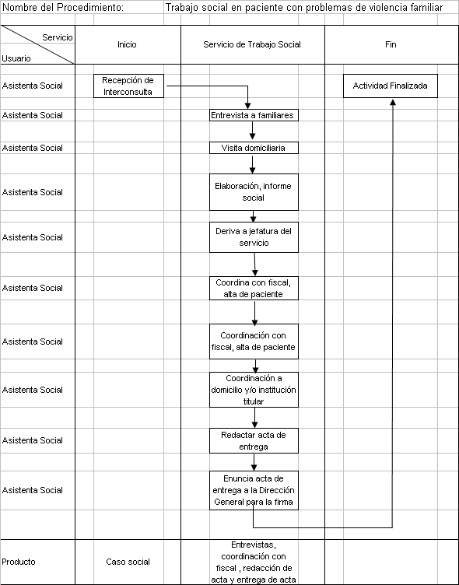
Anexo A – 6

Código N° | 2.4.00.18.02-6
(Código del Procedimiento)

FICHA DE INFORMACIÓN PRELIMINAR DEL PROCEDIMIENTO
(1) Oficina /Dirección (2° nivel organizacional) | 00.18.Departamento de Apoyo al Tratamiento |  | (2) Oficina /Dirección (de 3° nivel organizacional) | 00.18.02 Servicio de Trabajo Social
(3) Denominación del Procedimiento (Según inventario): |  | Transferencia de paciente de emergencia y hospitalización

(4) Objetivo del Procedimiento: | Lograr la atención inmediata con la finalidad de salvaguardar su salud del paciente y recibir tratamiento. |  | (5)Tiempo estimado efectivo de duración del procedimiento (horas, días meses) | 1 hr 30 mín.

(6) SECUENCIA DEL PROCEDIMIENTO
N°  Orden | ACTIVIDAD | TAREA | UNIDAD ORGÁNICA QUE EJECUTA LA TAREA
01 | Recepción | Recibe orden de transferencia externa de paciente en emergencia y/o hospitalización | Equipo médico – Servicio de Emergencia y/u hospitalización
02 | Operación | Ficha Social del paciente nuevo o antiguo | Asistenta social –Servicio de Trabajo Social
03 | Operación | Verificar si tiene SIS | Asistenta social –Servicio de Trabajo Social
04 | Operación | En el sistema ver si tiene Essalud | Asistenta social –Servicio de Trabajo Social
05 | Operación | Aplica FESE | Asistenta social –Servicio de Trabajo Social
06 | Operación | Digita sistema | Asistenta social –Servicio de Trabajo Social
07 | Operación | Avisar a familiares si no lo hubiera | Asistenta social –Servicio de Trabajo Social
08 | Operación | Orden de transferencia y alta | Médico – Servicio solicitante
09 | Operación | Si no es SIS ayudar en la exoneración parcial o total | Asistenta social –Servicio de Trabajo Social
10 | Operación | Coordinación movilidad | Asistenta social –Servicio de Trabajo Social
11 | Entrega | Transferencia | Asistenta social –Servicio de Trabajo Social
(7) Estadísticas del número de veces que se ha ejecutado el procedimiento en cada mes, durante los últimos 12 meses (Se utiliza en forma opcional):
Mes 1 | Mes 2 | Mes 3 | Mes 4 | Mes 5 | Mes 6 | Mes 7 | Mes 8 | Mes 9 | Mes 10 | Mes 11 | Mes 12
5 | 5 | 5 | 5 | 5 | 5 | 5 | 5 | 5 | 5 | 5 | 5
(8)Indicar las Normas legales que regulan el procedimiento y adjuntar copias
Referencia | Fecha de Publicación | Breve descripción del Asunto
Ley General de Salud 26842 | 15 de julio de 1,997 | Derechos, deberes y responsabilidad concernientes a la salud individual, deberes, restricciones y responsabilidades en consideración a la salud de los terceros y otros.
 | Año 2001 | Norma del Sistema de Referencia y Contrarreferencia de los Establecimientos de Salud
(9)Anotaciones adicionales:

Firma de Director Fecha
o Responsable

F-ORG-06.1

Anexo 9

Manual de Procedimientos
Versión : 1.0
Pag. 1 de 1
Ficha de Descripción de Procedimiento

Proceso (1): 2.Protección, Recuperación y Rehabilitación de la Salud

NOMBRE DEL PROCEDIMIENTO (2) : | Transferencia de paciente de emergencia y hospitalización | FECHA (3): | Agosto 2007
NOMBRE DEL PROCEDIMIENTO (2) : | Transferencia de paciente de emergencia y hospitalización | CÓDIGO (4): | 2.4.00.18.02-6

PROPÓSITO (5) : | Lograr la atención inmediata con la finalidad de salvaguardar su salud del paciente y recibir tratamiento.
ALCANCE (6) : | - Servicio de Emergencia y hospitalización -Servicio de Trabajo Social –Servicios Generales  - Otras Instituciones especializadas
MARCO LEGAL (7) : | Ley General de Salud 26842

ÍNDICES DE PERFORMANCE (8)
INDICADOR (8a) | UNIDAD DE MEDIDA (8b) | FUENTE (8c) | RESPONSABLE (8d)
Porcentaje de pacientes transferidos | Paciente transferido | Registros de la Oficina Estadística e Informática | Jefatura del servicio de Trabajo social y/o encargado.

NORMAS (9)

 | DESCRIPCIÓN DE PROCEDIMIENTOS (10)
INICIO | - Recibe orden de transferencia externa de paciente en emergencia y/o hospitalización Equipo médico – Servicio de Emergencia y/u hospitalización  - Ficha Social del paciente nuevo o antiguo Asistenta social –Servicio de Trabajo Social  - Verificar si tiene SIS-Asistenta social –Servicio de Trabajo Social  - En el sistema ver si tiene Essalud- Asistenta social –Servicio de Trabajo Social  - Aplica FESE-Asistenta social –Servicio de Trabajo Social  - Digita sistema-Asistenta social –Servicio de Trabajo Social  - Avisar a familiares si no lo hubiera- Asistenta social –Servicio de Trabajo Social  - Orden de transferencia y alta-Médico – Servicio solicitante  - Si no es SIS ayudar en la exoneración parcial o total -Asistenta social –Servicio de Trabajo Social  - Coordinación movilidad-Asistenta social –Servicio de Trabajo Social  - Transferencia-Asistenta social –Servicio de Trabajo Social

ENTRADAS (11)
NOMBRE (11a) | FUENTE (11b) | FRECUENCIA (11c) | TIPO (11d)
Paciente transferido | Ficha social | 5/ mes | Mecanizado y/o Manual

SALIDAS (12)
NOMBRE (12a) | DESTINO (12b) | FRECUENCIA (12c) | TIPO (12d)
Informe social de transferencia | Otras instituciones | 5/ mes | Mecanizado

DEFINICIONES (13) : | Recibir atención inmediata en un hospital especializado de mayor complejidad
REGISTROS (14) : | Sistema informático _ Ficha Social
ANEXOS (15) : | Mapa Global del Proceso: Transferencia de paciente de emergencia y hospitalización

F-ORG-10.0

MAPA GLOBAL DEL PROCESO

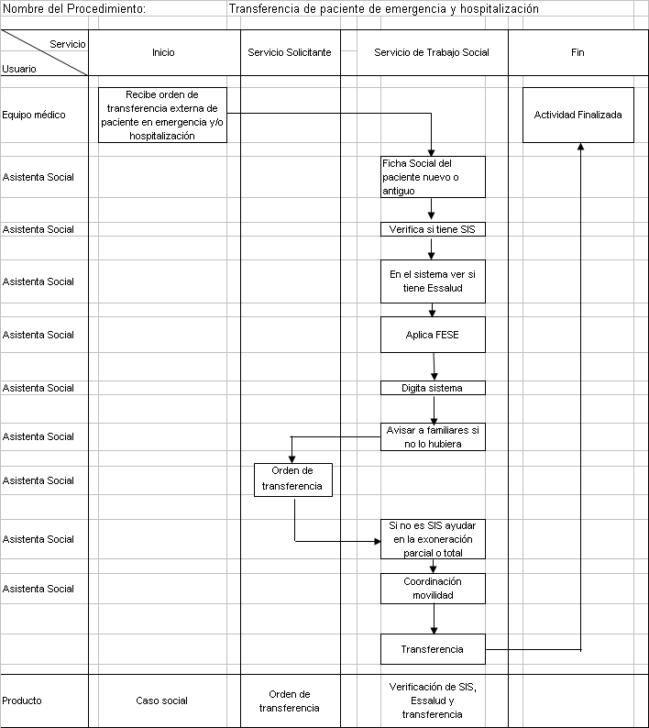
Anexo A – 6

Código N° | 2.4.00.18.02-7
(Código del Procedimiento)

FICHA DE INFORMACIÓN PRELIMINAR DEL PROCEDIMIENTO

(1) Oficina /Dirección (2° nivel organizacional) | 00.18.Departamento de Apoyo al Tratamiento |  | (2) Oficina /Dirección (de 3° nivel organizacional) | 00.18.02 Servicio de Trabajo Social
(3) Denominación del Procedimiento (Según inventario): |  | Exoneración parcial a paciente hospitalizado.

(4) Objetivo del Procedimiento: | Brindar ayuda en costes parciales y/o totales para su egreso de hospitalización |  | (5)Tiempo estimado efectivo de duración del procedimiento (horas, días meses) | 10 mín. a 15 mín.

(6) SECUENCIA DEL PROCEDIMIENTO
N°  Orden | ACTIVIDAD | TAREA | UNIDAD ORGÁNICA QUE EJECUTA LA TAREA
01 | Recepción | Recepción de la liquidación de alta y solicita exoneración parcial | Paciente hospitalizado en los servicios.
02 | Operación | Entrevista al familiar | Asistenta social responsable del Servicio y/o de turno –Servicio de Trabajo Social
03 | Operación | Exoneración parcial | Asistenta social responsable del Servicio y/o de turno –Servicio de Trabajo Social
04 | Operación | Se digita liquidación en el sistema informático | Asistenta social responsable del Servicio y/o de turno –Servicio de Trabajo Social
05 | Entrega | Impresión de Liquidación y se entrega sellada y firmada al familiar | Asistenta social responsable del Servicio y/o de turno –Servicio de Trabajo Social
(7) Estadísticas del número de veces que se ha ejecutado el procedimiento en cada mes, durante los últimos 12 meses (Se utiliza
en forma opcional):
Mes 1 | Mes 2 | Mes 3 | Mes 4 | Mes 5 | Mes 6 | Mes 7 | Mes 8 | Mes 9 | Mes 10 | Mes 11 | Mes 12
150 | 150 | 150 | 150 | 150 | 150 | 150 | 150 | 150 | 150 | 150 | 150
(8)Indicar las Normas legales que regulan el procedimiento y adjuntar copias
Referencia | Fecha de Publicación | Breve descripción del Asunto
Ley General de Salud 26842 | 15 de julio de 1,997 | Derechos, deberes y responsabilidad concernientes a la salud individual, deberes, restricciones y responsabilidades en consideración a la salud de los terceros y otros.
Memo Nº 455-2001 Guía de Operativización del Manual del Sistema Tarifario | Mayo 2001 | Guía para atender en forma temporal con categoría de pago al paciente indocumentado
RD Nº 0054-DE-HONADOMANI-SAN BARTOLOME Normas y procedimientos para abrir cuentas corrientes en el Hospital Nacional Docente Madre Niño San Bartolomé | Junio 2005 | Pautas y directivas de este proceso
(9)Anotaciones adicionales:

Firma de Director Fecha
o Responsable

F-ORG-06.1

Anexo 9

Manual de Procedimientos
Versión : 1.0
Pag. 1 de 1
Ficha de Descripción de Procedimiento

Proceso (1): 2.Protección, Recuperación y Rehabilitación de la Salud

NOMBRE DEL PROCEDIMIENTO (2) : | Exoneración parcial a paciente hospitalizado. | FECHA (3): | Agosto 2007
NOMBRE DEL PROCEDIMIENTO (2) : | Exoneración parcial a paciente hospitalizado. | CÓDIGO (4): | 2.4.00.18.02-7

PROPÓSITO (5) : | Brindar ayuda en costes parciales y/o totales para su egreso de hospitalización
ALCANCE (6) : | A todos los pacientes de alto riesgo social en Servicios de hospitalización y Cuidados Críticos.  Servicio de Trabajo Social- Dirección Adjunta.
MARCO LEGAL (7) : | Ley General de Salud 26842  Memo Nº 455-2001 Guía de Operativización del Manual del Sistema Tarifario  RD Nº 0054-DE-HONADOMANI-SAN BARTOLOME Normas y procedimientos para abrir cuentas corrientes en el Hospital Nacional Docente Madre Niño San Bartolomé

ÍNDICES DE PERFORMANCE (8)
INDICADOR (8a) | UNIDAD DE MEDIDA (8b) | FUENTE (8c) | RESPONSABLE (8d)
Porcentaje de pacientes exonerados parcialmente | Paciente exonerado | Reporte de exoneración diária y mensual | Jefatura del Servicio de Trabajo Social.

NORMAS (9)

 | DESCRIPCIÓN DE PROCEDIMIENTOS (10)
INICIO | - Recepción de la liquidación de alta y solicita exoneración parcial -Paciente hospitalizado en los servicios.  - Entrevista al familiar- Asistenta social responsable del Servicio y/o de turno –Servicio de Trabajo Social  - Exoneración parcial- Asistenta social responsable del Servicio y/o de turno –Servicio de Trabajo Social  - Se digita liquidación en el sistema informático -Asistenta social responsable del Servicio y/o de turno –Servicio de Trabajo Social  - Impresión de Liquidación y se entrega sellada y firmada al familiar- Asistenta social responsable del Servicio y/o de turno –Servicio de Trabajo Social

ENTRADAS (11)
NOMBRE (11a) | FUENTE (11b) | FRECUENCIA (11c) | TIPO (11d)
Paciente hospitalizado solicita exoneración parcial | Cuentas Corrientes | Diaria | Mecanizado

SALIDAS (12)
NOMBRE (12a) | DESTINO (12b) | FRECUENCIA (12c) | TIPO (12d)
Liquidación de alta parcial | Caja | Diaria | Mecanizado

DEFINICIONES (13) : | Es la Exoneración por concepto de medicamentos y pruebas auxiliares que se brinda al paciente en situación de pobreza y extrema pobreza en el momento de alta médica.
REGISTROS (14) : | Hoja de Registro de Exonerado
ANEXOS (15) : | Mapa Global del Proceso: Exoneración parcial a paciente hospitalizado
F-ORG-10.0

MAPA GLOBAL DEL PROCESO

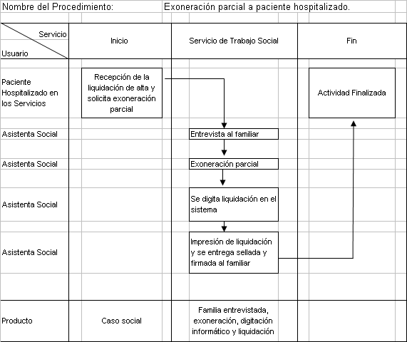
Anexo A – 6

Código N° | 2.4.00.18.02-8
(Código del Procedimiento)

FICHA DE INFORMACIÓN PRELIMINAR DEL PROCEDIMIENTO
(1) Oficina /Dirección (2° nivel organizacional) | 00.18.Departamento de Apoyo al Tratamiento |  | (2) Oficina /Dirección (de 3° nivel organizacional) | 00.18.02 Servicio de Trabajo Social
(3) Denominación del Procedimiento (Según inventario): |  | Exoneración total a paciente hospitalizado.

(4) Objetivo del Procedimiento: | Brindar ayuda en costes totales para su egreso de hospitalización |  | (5)Tiempo estimado efectivo de duración del procedimiento (horas, días meses) | 10 mín. a 15 mín.

(6) SECUENCIA DEL PROCEDIMIENTO
N°  Orden | ACTIVIDAD | TAREA | UNIDAD ORGÁNICA QUE EJECUTA LA TAREA
01 | Recepción | Recepción de la liquidación de alta y solicita exoneración total | Paciente hospitalizado en los servicios.
02 | Operación | Visita domiciliaria | Asistenta social –Servicio de Trabajo Social
03 | Operación | Informe social | Asistenta social –Servicio de Trabajo Social
04 | Operación | Emite informe social a la Sub Dirección para la autorización y la firma respectiva adjunta liquidación de alta | Jefa –Servicio de Trabajo Social
05 | Operación | Solicita receta al Servicio de Farmacia | Personal de Farmacia
06 | Operación | Entrega receta previa firma de Asistente social al Sub Director para su firma y visación. | Sub Director/ Asistenta social/ Jefe del servicio Social
(7) Estadísticas del número de veces que se ha ejecutado el procedimiento en cada mes, durante los últimos 12 meses (Se utiliza en forma opcional):
Mes 1 | Mes 2 | Mes 3 | Mes 4 | Mes 5 | Mes 6 | Mes 7 | Mes 8 | Mes 9 | Mes 10 | Mes 11 | Mes 12
2 | 2 | 2 | 2 | 2 | 2 | 2 | 2 | 2 | 2 | 2 | 2
(8)Indicar las Normas legales que regulan el procedimiento y adjuntar copias
Referencia | Fecha de Publicación | Breve descripción del Asunto
Ley General de Salud 26842 | 15 de julio de 1,997 | Derechos, deberes y responsabilidad concernientes a la salud individual, deberes, restricciones y responsabilidades en consideración a la salud de los terceros y otros.
Memo Nº 455-2001 Guía de Operativización del Manual del Sistema Tarifario | Mayo 2001 | Guía para atender en forma temporal con categoría de pago al paciente indocumentado
RD Nº 0054-DE-HONADOMANI-SAN BARTOLOME Normas y procedimientos para abrir cuentas corrientes en el Hospital Nacional Docente Madre Niño San Bartolomé | Junio 2005 | Pautas y directivas de este proceso
(9)Anotaciones adicionales:

Firma de Director Fecha
o Responsable

F-ORG-06.1

Anexo A – 6

Código N° | 2.4.00.18.02-8
(Código del Procedimiento)

FICHA DE INFORMACIÓN PRELIMINAR DEL PROCEDIMIENTO
(1) Oficina /Dirección (2° nivel organizacional) | 00.18.Departamento de Apoyo al Tratamiento |  | (2) Oficina /Dirección (de 3° nivel organizacional) | 00.18.02 Servicio de Trabajo Social
(3) Denominación del Procedimiento (Según inventario): |  | Exoneración total a paciente hospitalizado.

(4) Objetivo del Procedimiento: | Brindar ayuda en costes parciales y/o totales para su egreso de hospitalización |  | (5)Tiempo estimado efectivo de duración del procedimiento (horas, días meses) | 10 mín. a 15 mín.

(6) SECUENCIA DEL PROCEDIMIENTO
N°  Orden | ACTIVIDAD | TAREA | UNIDAD ORGÁNICA QUE EJECUTA LA TAREA
08 | Operación | Fotocopia recetas para adjuntar al expediente ficha social | Secretaria - Servicio de Trabajo Social
09 | Operación | Se entrega al servicio de farmacia, receta visada | Secretaria -Servicio de Trabajo Social
10 | Operación | Se digita liquidación exonerada en el sistema informático | Asistenta social –Servicio de Trabajo Social
11 | Operación | Imprime liquidación, se entrega sellada y firmada al familiar | Asistenta social –Servicio de Trabajo Social
12 | Entrega | En el sistema informativo con la tecla F2 se da alta al paciente | Asistenta social _Servicio de Trabajo Social
(7) Estadísticas del número de veces que se ha ejecutado el procedimiento en cada mes, durante los últimos 12 meses (Se utiliza en forma opcional):
Mes 1 | Mes 2 | Mes 3 | Mes 4 | Mes 5 | Mes 6 | Mes 7 | Mes 8 | Mes 9 | Mes 10 | Mes 11 | Mes 12
2 | 2 | 2 | 2 | 2 | 2 | 2 | 2 | 2 | 2 | 2 | 2
(8)Indicar las Normas legales que regulan el procedimiento y adjuntar copias
Referencia | Fecha de Publicación | Breve descripción del Asunto
Ley General de Salud 26842 | 15 de julio de 1,997 | Derechos, deberes y responsabilidad concernientes a la salud individual, deberes, restricciones y responsabilidades en consideración a la salud de los terceros y otros.
Memo Nº 455-2001 Guía de Operativización del Manual del Sistema Tarifario | Mayo 2001 | Guía para atender en forma temporal con categoría de pago al paciente indocumentado
RD Nº 0054-DE-HONADOMANI-SAN BARTOLOME Normas y procedimientos para abrir cuentas corrientes en el Hospital Nacional Docente Madre Niño San Bartolomé | Junio 2005 | Pautas y directivas de este proceso
(9)Anotaciones adicionales:

Firma de Director Fecha
o Responsable

F-ORG-06.1

Anexo 9

Manual de Procedimientos
Versión : 1.0
Pag. 1 de 1
Ficha de Descripción de Procedimiento

Proceso (1): 2.Protección, Recuperación y Rehabilitación de la Salud

NOMBRE DEL PROCEDIMIENTO (2) : | Exoneración total a paciente hospitalizado. | FECHA (3): | Agosto 2007
NOMBRE DEL PROCEDIMIENTO (2) : | Exoneración total a paciente hospitalizado. | CÓDIGO (4): | 2.4.00.18.02-8

PROPÓSITO (5) : | Brindar ayuda en costes parciales y/o totales para su egreso de hospitalización
ALCANCE (6) : | A todos los pacientes de alto riesgo social en Servicios de hospitalización y Cuidados Críticos.  Servicio de Trabajo Social- Dirección Adjunta-Servicio de Farmacia
MARCO LEGAL (7) : | Ley General de Salud 26842  Memo Nº 455-2001 Guía de Operativización del Manual del Sistema Tarifario  RD Nº 0054-DE-HONADOMANI-SAN BARTOLOME Normas y procedimientos para abrir cuentas corrientes en el Hospital Nacional Docente Madre Niño San Bartolomé

ÍNDICES DE PERFORMANCE (8)
INDICADOR (8a) | UNIDAD DE MEDIDA (8b) | FUENTE (8c) | RESPONSABLE (8d)
Porcentaje de pacientes Exonerados totalmente | Paciente exonerado | Reporte de exoneración diária y mensual | Jefatura del Servicio de Trabajo Social.

NORMAS (9)

 | DESCRIPCIÓN DE PROCEDIMIENTOS (10)
INICIO | - Recepción de la liquidación de alta y solicita exoneración total-Paciente hospitalizado en los servicios.  - Visita domiciliaria-Asistenta social –Servicio de Trabajo Social  - Informe social-Asistenta social –Servicio de Trabajo Social  - Emite informe social a la Sub Dirección para la autorización y la firma respectiva adjunta liquidación de alta-Jefa –Servicio de Trabajo Social  - Solicita receta al Servicio de Farmacia-Personal de Farmacia  - Entrega receta previa firma de Asistente social al Sub Director para su firma y visación.-Sub Director/ Asistenta social/ Jefe del servicio Social  - Fotocopia recetas para adjuntar al expediente ficha social-Secretaria - Servicio de Trabajo Social  - Se entrega al servicio de farmacia, receta visada Secretaria -Servicio de Trabajo Social  - Se digita liquidación exonerada en el sistema informático-Asistenta social –Servicio de Trabajo Social  - Imprime liquidación, se entrega sellada y firmada al familiar-Asistenta social –Servicio de Trabajo Social  - En el sistema informativo con la tecla F2 se da alta al paciente-Asistenta social _Servicio de Trabajo Social

ENTRADAS (11)
NOMBRE (11a) | FUENTE (11b) | FRECUENCIA (11c) | TIPO (11d)
Liquidación alta de Paciente Hospitalizado | Cuentas Corrientes | Diaria | Mecanizado

SALIDAS (12)
NOMBRE (12a) | DESTINO (12b) | FRECUENCIA (12c) | TIPO (12d)
Liquidación de alta total | Caja | Diaria | Mecanizado

DEFINICIONES (13) : | Es la Exoneración por concepto de medicamentos y pruebas auxiliares que se brinda al paciente en situación de pobreza y extrema pobreza en el momento de alta médica.
REGISTROS (14) : | Hoja de registro de exonerado
ANEXOS (15) : | Mapa Global del Proceso: Exoneración total a paciente hospitalizado.

F-ORG-10.0

MAPA GLOBAL DEL PROCESO

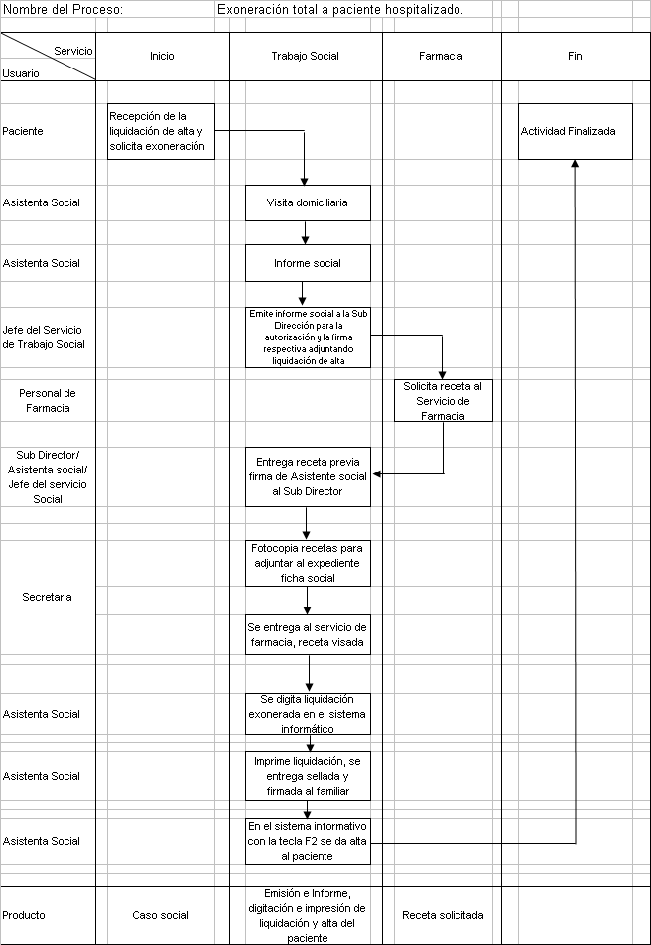
Anexo A – 6

Código N° | 2.4.00.18.02-9
(Código del Procedimiento)

FICHA DE INFORMACIÓN PRELIMINAR DEL PROCEDIMIENTO

(1) Oficina /Dirección (2° nivel organizacional) | 00.18.Departamento de Apoyo al Tratamiento |  | (2) Oficina /Dirección (de 3° nivel organizacional) | 00.18.02 Servicio de Trabajo Social
(3) Denominación del Procedimiento (Según inventario): |  | Exoneración al trabajador en medicina 50% y exoneración de exámenes auxiliares

(4) Objetivo del Procedimiento: | Brindar ayuda en los costos de medicina y pruebas auxiliares al trabajador y familiar directo |  | (5)Tiempo estimado efectivo de duración del procedimiento (horas, días meses) | 6 mín.

(6) SECUENCIA DEL PROCEDIMIENTO
N°  Orden | ACTIVIDAD | TAREA | UNIDAD ORGÁNICA QUE EJECUTA LA TAREA
01 | Recepción | Recepción de la receta médica visado por el médico de personal y/o Directores | Asistenta social –Servicio de Trabajo Social
02 | Operación | Ingresar el descuento al sistema informático | Asistenta social –Servicio de Trabajo Social
03 | Operación | Registrar la exoneración en el cuaderno correspondiente | Asistenta social –Servicio de Trabajo Social
04 | Entrega | Sellar la receta médica | Asistenta social –Servicio de Trabajo Social
(7) Estadísticas del número de veces que se ha ejecutado el procedimiento en cada mes, durante los últimos 12 meses (Se utiliza
en forma opcional):
Mes 1 | Mes 2 | Mes 3 | Mes 4 | Mes 5 | Mes 6 | Mes 7 | Mes 8 | Mes 9 | Mes 10 | Mes 11 | Mes 12
381 | 381 | 381 | 380 | 381 | 382 | 380 | 381 | 381 | 381 | 382 | 381
(8)Indicar las Normas legales que regulan el procedimiento y adjuntar copias
Referencia | Fecha de Publicación | Breve descripción del Asunto
Directiva de atención médica, prestación de descanso médico para el trabajador del Hospital San Bartolomé | 11.08.2006 | Pautas a seguir para trabajadores y familiares
(9)Anotaciones adicionales:

Firma de Director Fecha
o Responsable

F-ORG-06.1

Anexo 9

Manual de Procedimientos
Versión : 1.0
Pag. 1 de 1
Ficha de Descripción de Procedimiento

Proceso (1): 2.Protección, Recuperación y Rehabilitación de la Salud

NOMBRE DEL PROCEDIMIENTO (2) : | Exoneración al trabajador en medicina 50% y exoneración de exámenes auxiliares. | FECHA (3): | Agosto 2007
NOMBRE DEL PROCEDIMIENTO (2) : |  | CÓDIGO (4): | 2.4.00.18.02-9

PROPÓSITO (5) : | Brindar ayuda en los costos de medicina y pruebas auxiliares al trabajador y familiar directo
ALCANCE (6) : | Servicio de Trabajo Social _ trabajadores del Hospital San Bartolomé y familiares directos
MARCO LEGAL (7) : | Ley General de Salud 26842  Memo Nº 455-2001 Guía de Operativización del Manual del Sistema Tarifario  RD Nº 0054-DE-HONADOMANI-SAN BARTOLOME Normas y procedimientos para abrir cuentas corrientes en el Hospital Nacional Docente Madre Niño San Bartolomé

ÍNDICES DE PERFORMANCE (8)
INDICADOR (8a) | UNIDAD DE MEDIDA (8b) | FUENTE (8c) | RESPONSABLE (8d)
Porcentaje de trabajadores ayudados con el 50% de pago em medicinas y ayuda diagnostica. | Trabajador atendido | Reporte diário y mensual | Jefe del Servicio de Trabajado Social

NORMAS (9)

Directivas de atención médica y atención de descanso médico para los trabajadores del Hospital San Bartolomé

 | DESCRIPCIÓN DE PROCEDIMIENTOS (10)
INICIO | - Recepción de la receta médica por el médico de personal y/o Directores; Asistenta social –Servicio de Trabajo Social  - Ingresar el descuento al sistema informático; Asistenta social –Servicio de Trabajo Social  - Registrar la exoneración en el cuaderno correspondiente; Asistenta social –Servicio de Trabajo Social  - Sellar la receta médica; Asistenta social –Servicio de Trabajo Social

ENTRADAS (11)
NOMBRE (11a) | FUENTE (11b) | FRECUENCIA (11c) | TIPO (11d)
Visación de receta | Bienestar de personal  Médico de personal | Diaria | Manual

SALIDAS (12)
NOMBRE (12a) | DESTINO (12b) | FRECUENCIA (12c) | TIPO (12d)
Receta procesada en el sistema informático | Caja y farmacia | Diaria | Médico informativo

DEFINICIONES (13) : | Procedimientos que se lleva a cabo para ayudar al trabajador y su familiar directo con 50% en medicina y ayuda diagnostica.
REGISTROS (14) : | Sistema de registro del trabajador, cuaderno de exoneración por concepto de medicamento.
ANEXOS (15) : | Mapa Global del Proceso: Exoneración al trabajador en medicina 50% y exoneración de exámenes auxiliares

F-ORG-10.0

MAPA GLOBAL DEL PROCESO

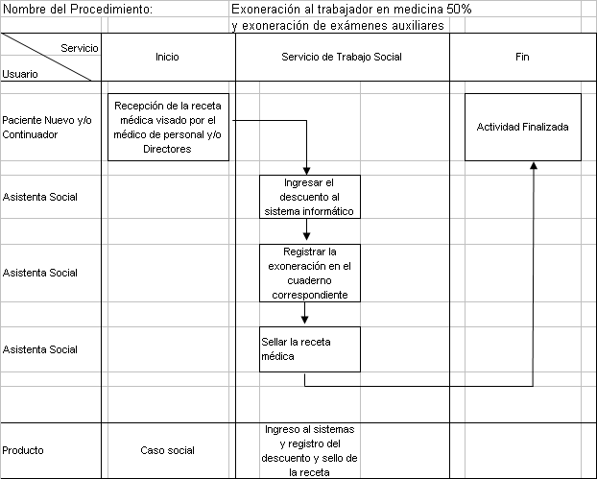

Anexo A – 6

Código N° | 2.4.00.18.02-10
(Código del Procedimiento)

FICHA DE INFORMACIÓN PRELIMINAR DEL PROCEDIMIENTO

(1) Oficina /Dirección (2° nivel organizacional) | 00.18.Departamento de Apoyo al Tratamiento |  | (2) Oficina /Dirección (de 3° nivel organizacional) | 00.18.02 Servicio de Trabajo Social
(3) Denominación del Procedimiento (Según inventario): |  | Trabajo social en niño abandonado

(4) Objetivo del Procedimiento: | Brindar asistencia y protección del menor que consagra la constitución política del estado en cuidados para su normal evaluación. |  | (5)Tiempo estimado efectivo de duración del procedimiento (horas, días meses) | 5 hrs.

(6) SECUENCIA DEL PROCEDIMIENTO
N°  Orden | ACTIVIDAD | TAREA | UNIDAD ORGÁNICA QUE EJECUTA LA TAREA
01 | Recepción | Recepción del caso social en servicio de emergencia y/o hospitalización | Médico –Servicio y Departamento involucrado
02 | Operación | Comunicación al fiscal de turno, fiscal de turno, fiscal de familia y/o juez de turno | Médico –Servicio y Departamento involucrado
03 | Operación | Recepción de acta de entrega | Asistenta social –Servicio de Trabajo Social
04 | Operación | Reevaluación del caso social | Asistenta social –Servicio de Trabajo Social
05 | Operación | Visita domiciliaria | Asistenta social –Servicio de Trabajo Social
06 | Operación | Elaboración del Informe | Asistenta social –Servicio de Trabajo Social
07 | Operación | Coordinación con servicio de psicología para solicitar informe psicológico | Asistenta social –Servicio de Trabajo Social / Psicólogo
08 | Operación | Coordinación con laboratorio para pruebas auxiliares HIV serologicos, hepatitis, tarjeta de vacunación. | Asistenta Social –Servicio de Trabajo Social
(7) Estadísticas del número de veces que se ha ejecutado el procedimiento en cada mes, durante los últimos 12 meses (Se utiliza en forma opcional):
Mes 1 | Mes 2 | Mes 3 | Mes 4 | Mes 5 | Mes 6 | Mes 7 | Mes 8 | Mes 9 | Mes 10 | Mes 11 | Mes 12
1 | 0 | 1 | 0 | 0 | 1 | 0 | 0 | 1 | 0 | 0 | 1
(8)Indicar las Normas legales que regulan el procedimiento y adjuntar copias
Referencia | Fecha de Publicación | Breve descripción del Asunto
Código del niño y del adolescente aprobada por Resolución Legislativa Nº 25278 | 03 -08 -1990 | Se aprobó en la convención sobre los derechos del niño, notificada en octubre del mismo año, incorporándose en nuestra legislación nacional con rango de norma constitucional.
Código de Menores Ley Nº 13968 | 01 -07 -1989
(9)Anotaciones adicionales:

Firma de Director Fecha
o Responsable

F-ORG-06.1

Anexo A – 6

Código N° | 2.4.00.18.02-10
(Código del Procedimiento)

FICHA DE INFORMACIÓN PRELIMINAR DEL PROCEDIMIENTO

(1) Oficina /Dirección (2° nivel organizacional) | 00.18.Departamento de Apoyo al Tratamiento |  | (2) Oficina /Dirección (de 3° nivel organizacional) | 00.18.02 Servicio de Trabajo Social
(3) Denominación del Procedimiento (Según inventario): |  | Trabajo social en niño abandonado

(4) Objetivo del Procedimiento: | Brindar asistencia y protección del menor que consagra la constitución política del estado en cuidados para su normal evaluación. |  | (5)Tiempo estimado efectivo de duración del procedimiento (horas, días meses) | 5 hrs.

(6) SECUENCIA DEL PROCEDIMIENTO
N°  Orden | ACTIVIDAD | TAREA | UNIDAD ORGÁNICA QUE EJECUTA LA TAREA
09 | Operación | Coordinación con Dpto. de Pediatría, Cirugía pediátrica, Neonatología para el informe médico | Asistenta social –Servicio de Trabajo Social
10 | Operación | Recepción de informes para legalizar | Asistenta social –Servicio de Trabajo Social
11 | Operación | Fedatación de documentos | Asistenta social –Servicio de Trabajo Social
12 | Operación | Confección de expedientes | Asistenta social –Servicio de Trabajo Social
13 | Operación | Elaboración del informe a jefa del servicio | Asistenta social –Servicio de Trabajo Social
14 | Operación | Vización del expediente por jefatura del Dpto. Apoyo al Tratamiento. | Secretaria Departamento de Apoyo al tratamiento
15 | Operación | Elaboración de oficio de salida para el Ministerio Público, fiscalía, juzgado y/o MINDES por la Dirección General | Director – Dirección General
16 | Entrega | Atención de paciente
(7) Estadísticas del número de veces que se ha ejecutado el procedimiento en cada mes, durante los últimos 12 meses (Se utiliza en forma opcional):
Mes 1 | Mes 2 | Mes 3 | Mes 4 | Mes 5 | Mes 6 | Mes 7 | Mes 8 | Mes 9 | Mes 10 | Mes 11 | Mes 12
1 | 0 | 1 | 0 | 0 | 1 | 0 | 0 | 1 | 0 | 0 | 1
(8)Indicar las Normas legales que regulan el procedimiento y adjuntar copias
Referencia | Fecha de Publicación | Breve descripción del Asunto
Código del niño y del adolescente aprobada por Resolución Legislativa Nº 25278 | 03 -08 -1990 | Se aprobó en la convención sobre los derechos del niño, notificada en octubre del mismo año, incorporándose en nuestra legislación nacional con rango de norma constitucional.
Código de Menores Ley Nº 13968 | 01 -07 -1989
(9)Anotaciones adicionales:

Firma de Director Fecha
o Responsable

F-ORG-06.1

Anexo 9

Manual de Procedimientos
Versión : 1.0
Pag. 1 de 1
Ficha de Descripción de Procedimiento

Proceso (1): 2.Protección, Recuperación y Rehabilitación de la Salud

NOMBRE DEL PROCEDIMIENTO (2) : | Trabajo social en niño abandonado | FECHA (3): | Agosto 2007
NOMBRE DEL PROCEDIMIENTO (2) : | Trabajo social en niño abandonado | CÓDIGO (4): | 2.4.00.18.02-10

PROPÓSITO (5) : | Brindar asistencia y protección del menor que consagra la constitución política del estado en cuidados para su normal evaluación.
ALCANCE (6) : | Servicio Trabajo Social –Fiscalía  Jefe de Departamento –Dirección
MARCO LEGAL (7) : | Código del niño y del adolescente aprobada por Resolución Legislativa Nº 25278  Código de Menores Ley Nº 13968

ÍNDICES DE PERFORMANCE (8)
INDICADOR (8a) | UNIDAD DE MEDIDA (8b) | FUENTE (8c) | RESPONSABLE (8d)
Porcentaje de pacientes abandonados atendidos | Paciente atendido | Of. de Estadística e Informática | Jefe del Servicio de Trabajador Social

NORMAS (9)

 | DESCRIPCIÓN DE PROCEDIMIENTOS (10)
INICIO | - Recepción del caso social en servicio de emergencia y/o hospitalización Médico -  - Comunicación al fiscal de turno, fiscal de turno, fiscal de familia y/o juez de turno Médico -  - Recepción de acta de entrega; Asistenta social –Servicio de Trabajo Social  - Reevaluación del caso social; Asistenta social –Servicio de Trabajo Social  - Visita domiciliaria; Asistenta social –Servicio de Trabajo Social  - Elaboración del Informe; Asistenta social –Servicio de Trabajo Social  - Coord. con Serv. de Psicología para solicitar informe psicológico; Asistenta social –Servicio de Trabajo Social / Psicólogo  - Coord. con laboratorio para pruebas auxiliares HIV Serologicos, hepatitis, tarjeta de vacunación; Asistenta  - Social –Servicio de Trabajo Social  - Coord. con Dpto. de Pediatría, Cirugía Pediátrica, Neonatología para el info. Médico; Asistenta. Social –Servicio de Trabajo Social  - Recepción de informes para legalizar; Asistenta social –Servicio de Trabajo Social  - Fedatación de documentos; Asistenta social –Servicio de Trabajo Social  - Confección de expedientes; Asistenta social –Servicio de Trabajo Social  - Elaboración del informe a jefa del servicio; Asistenta social –Servicio de Trabajo Social  - Vización del expediente por jefatura del Dpto. Apoyo al Tratamiento; Secretaria -  - Elaboración de oficio de salida para el Ministerio Público, fiscalía, juzgado y/o MINDES por la Dirección General Director  - Atención de paciente

ENTRADAS (11)
NOMBRE (11a) | FUENTE (11b) | FRECUENCIA (11c) | TIPO (11d)
Paciente abandonado | Fiscalía, Interconsulta, Visita domiciliaria | 5 atc. / año | Mecanizada

SALIDAS (12)
NOMBRE (12a) | DESTINO (12b) | FRECUENCIA (12c) | TIPO (12d)
Acta de entrega | Dirección General -Fiscalía- otros | 5 atc. / año | Mecanizada

DEFINICIONES (13) : | Pacientes que son abandonados por sus padres que se encuentran imposibilidades de poder brindar a sus menores hijos los niveles de bienestar apropiadas para su normal desarrollo Psicosocial.
REGISTROS (14) : | Acta fiscal -Informe Social
ANEXOS (15) : | Mapa Global del Proceso Trabajo social en niño abandonado

F-ORG-10.0

MAPA GLOBAL DEL PROCESO

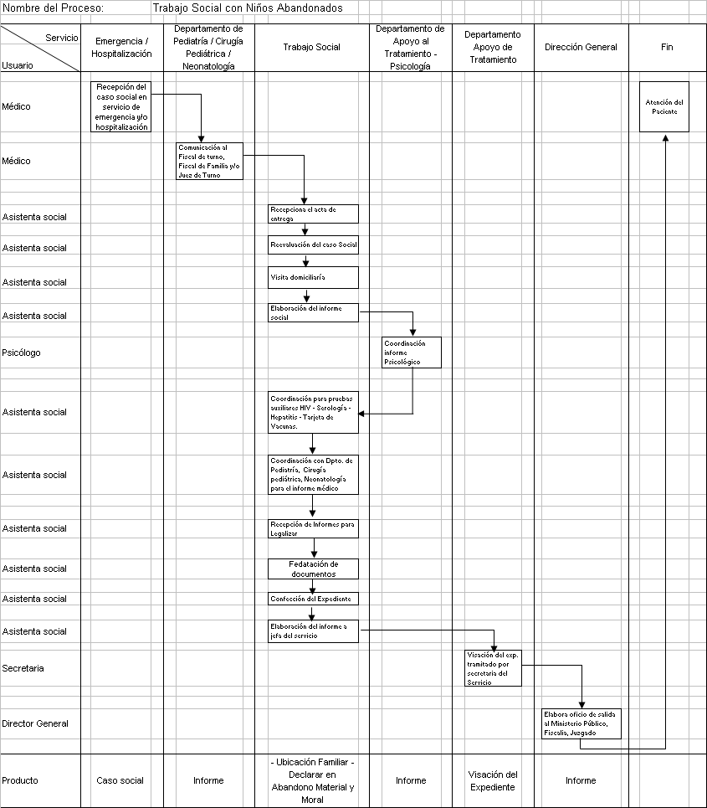

Anexo A – 6

Código N° | 2.4.00.18.02-11
(Código del Procedimiento)

FICHA DE INFORMACIÓN PRELIMINAR DEL PROCEDIMIENTO

(1) Oficina /Dirección (2° nivel organizacional) | 00.18.Departamento de Apoyo al Tratamiento |  | (2) Oficina /Dirección (de 3° nivel organizacional) | 00.18.02 Servicio de Trabajo Social
(3) Denominación del Procedimiento (Según inventario): |  | Trabajo social en paciente con problemas legales

(4) Objetivo del Procedimiento: | Brindar amparo socio legal a pacientes adolescentes |  | (5)Tiempo estimado efectivo de duración del procedimiento (horas, días meses) | 5 días

(6) SECUENCIA DEL PROCEDIMIENTO
N°  Orden | ACTIVIDAD | TAREA | UNIDAD ORGÁNICA QUE EJECUTA LA TAREA
01 | Recepción | Médico tratante comunica a fiscalía de familia | Jefe del Servicio -Departamento
02 | Operación | Fiscalía de familia se apersona al Hospital SB | Fiscal
03 | Operación | Trabajador social recibe el caso | Asistenta social –Servicio de Trabajo Social
04 | Operación | Visita domiciliaria | Asistenta social –Servicio de Trabajo Social
05 | Operación | Informe social | Asistenta social –Servicio de Trabajo Social
06 | Operación | Solicita informe médico a Médico tratante, solicita informe psicológico | Gíneco obstetricia / Psicólogo
07 | Operación | Asistenta Social redacta acta y entrega a Sub Dirección | Director -Dirección General
08 | Operación | Acta de entrega se da a familiar directo | Asistenta social –Servicio de Trabajo Social
09 | Operación | Elabora expediente y se envía a jefa de Dpto. para su firma, previa visación del jefe del servicio. | Jefe del Departamento / Jefe del Servicio
10 | Entrega | Emite expediente a autoridades correspondientes. | Director- Dirección General
(7) Estadísticas del número de veces que se ha ejecutado el procedimiento en cada mes, durante los últimos 12 meses (Se utiliza en forma opcional):
Mes 1 | Mes 2 | Mes 3 | Mes 4 | Mes 5 | Mes 6 | Mes 7 | Mes 8 | Mes 9 | Mes 10 | Mes 11 | Mes 12
10 | 10 | 10 | 10 | 10 | 10 | 10 | 10 | 10 | 10 | 10 | 10
(8)Indicar las Normas legales que regulan el procedimiento y adjuntar copias
Referencia | Fecha de Publicación | Breve descripción del Asunto
Código del niño y del adolescente aprobada por Resolución Legislativa Nº 25278 | 03 -08 -1990 | Se aprobó en la convención sobre los derechos del niño, notificada en octubre del mismo año, incorporándose en nuestra legislación nacional con rango de norma constitucional.
(9)Anotaciones adicionales:

Firma de Director Fecha
o Responsable
F-ORG-06.1

Anexo 9

Manual de Procedimientos
Versión : 1.0
Pag. 1 de 1
Ficha de Descripción de Procedimiento

Proceso (1): 2.Protección, Recuperación y Rehabilitación de la Salud

NOMBRE DEL PROCEDIMIENTO (2) : | Trabajo social en paciente con problemas legales | FECHA (3): | Agosto 2007
NOMBRE DEL PROCEDIMIENTO (2) : | Trabajo social en paciente con problemas legales | CÓDIGO (4): | 2.4.00.18.02-11

PROPÓSITO (5) : | Brindar amparo socio legal a pacientes adolescentes
ALCANCE (6) : | Madres adolescentes con problemas legales-Servicio Trabajo Social- Servicio y Departamento involucrado-Dirección General-Fiscalía.
MARCO LEGAL (7) : | Código del niño y del adolescente aprobada por Resolución Legislativa Nº 25278

ÍNDICES DE PERFORMANCE (8)
INDICADOR (8a) | UNIDAD DE MEDIDA (8b) | FUENTE (8c) | RESPONSABLE (8d)
Porcentaje de pacientes com problemas legales atendidos | Pacientes atendidos | Registro de atenciones diárias (HIS) | Jefe del servicio de Trabajo Social

NORMAS (9)
Código del niño y adolescente –Ley 28330

 | DESCRIPCIÓN DE PROCEDIMIENTOS (10)
INICIO | - Médico que atiende a paciente comunica a fiscalía de familia; Gineco Obstetricia  - Fiscalía de familia se apersona al Hospital San Bartolomé; Fiscal  - Trabajador Social recibe el caso; Asistenta social –Servicio de Trabajo Social  - Visita domiciliaria; Asistenta social –Servicio de Trabajo Social  - Informe social; Asistenta social –Servicio de Trabajo Social  - Solicita informe médico a médico tratante, solicita informe psicológico; Gineco obstetricia / Psicólogo  - Trabajador social redacta acta y se entrega a Dirección; Director General  - Acta de entrega se d a familiar directo; Trabajador social  - Elabora expediente y se envía a jefa de Dpto. para la firma correspondiente, previa visación del jefe del servicio; Jefe del Departamento / Jefe del Servicio  - Emite expediente a autoridades correspondientes; Director -Dirección General

ENTRADAS (11)
NOMBRE (11a) | FUENTE (11b) | FRECUENCIA (11c) | TIPO (11d)
Comunican al fiscal de turno | Emergencia obstétrica | 10 atc/mes | Manual

SALIDAS (12)
NOMBRE (12a) | DESTINO (12b) | FRECUENCIA (12c) | TIPO (12d)
Expediente autoridades competentes | Ministerio Público, Juez de familia –MINDES - Otros | 10 atc/ mes | Manual

DEFINICIONES (13) : | Acciones realizadas para brindar poyo legal a madres adolescentes
REGISTROS (14) : | Registro de atención diaria a pacientes, madres adolescente (HIS)
ANEXOS (15) : | Mapa Global del Proceso Trabajo social en paciente con problemas legales

F-ORG-10.0

MAPA GLOBAL DEL PROCESO

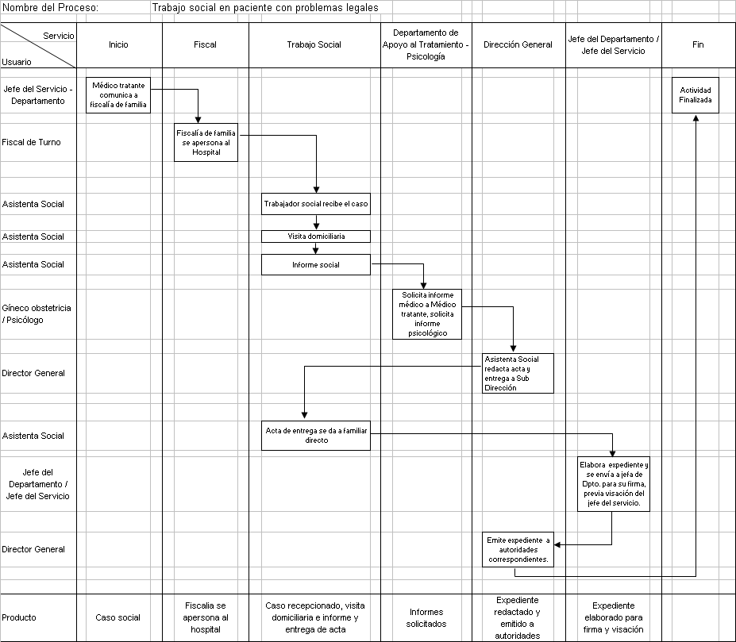

SERVICIO DE FARMACIA

Anexo A - 3

INVENTARIO DE PROCEDIMIENTO
Ficha N° | 01
(dejar en blanco)

PROCESO/SUBPROCESO | 4. Control de medicamentos, insumos y drogas / 4.2 Control de suministros de productos Farmacéuticos y afines / 4.3 Uso racional de productos Farmacéuticos y afines
1) OFICINA/DIRECCIÓN (2° Nivel organizacional) | Departamento de Apoyo al Tratamiento
(2) OFICINA/DIRECCIÓN (3° nivel organizacional) | Servicio de Farmacia

N°  Orden (3) | Código del Procedimiento  (4) | Procedimiento y/o Documento de Origen  (5) | Denominación Procedimiento  (6) | Resultado/  Producto  (7) | Usuario  (8) | Base Legal  (9)
01 | 4.2.00.18.03-1 | Receta  Boleta de Venta | Venta de medicamentos y/o insumos al contado | Receta atendida | Servicios Asistenciales Pacientes Farmacia Economía -caja | NG /ND
02 | 4.3.00.18.03-2 | Pedido Provisional de Almacén | Reabastecimiento de medicamentos desde el almacén | Transferencia de medicamentos física e informatizada | Servicio de Farmacia Químico Farmacéutico Técnico en Farmacia | NG /ND
03 | 4.3.00.18.03-3 | Solicitud de Inventario mensual | Inventario mensual | Informe del inventario | Jefatura de Farmacia Técnico de Farmacia Patrimonio Logística Direcciones | NG /ND
04 | 4.3.00.18.03-4 | Boleta justificada | Anulación y/o devolución de medicamentos | Dinero reembolsado | Servicios Asistenciales Jefe de Farmacia Economía Direcciones Usuarios | NG /ND
05 | 4.3.00.18.03-5 | Relación de Precios máximos de operación | Actualización de precios | Precio actualizado | Direcciones de Salud V  Lima ciudad  Digerid  Almacén SISMED | NG /ND
Nota: De ser necesario utilice hojas adicionales

FECHA.............Agosto..........2007.......... | ...............................................................  FIRMA Y SELLO DEL DIRECTOR

F-ORG-03.1

Anexo A - 3

INVENTARIO DE PROCEDIMIENTO
Ficha N° | 02
(dejar en blanco)

PROCESO/SUBPROCESO | 4. Control de medicamentos, insumos y drogas /4.2 Control de suministros de productos Farmacéuticos y afines / 4.3 Uso racional de productos Farmacéuticos y afines
1) OFICINA/DIRECCIÓN (2° Nivel organizacional) | Departamento de Apoyo al Tratamiento
(2) OFICINA/DIRECCIÓN (3° nivel organizacional) | Servicio de Farmacia

N°  Orden (3) | Código del Procedimiento  (4) | Procedimiento y/o Documento de Origen  (5) | Denominación Procedimiento  (6) | Resultado/  Producto  (7) | Usuario  (8) | Base Legal  (9)
06 | 4.3.00.18.03-6 | Receta | Atención de pacientes pendientes de pago | Reporte de pendientes de pago Oficina de Economía Contabilidad | Servicios Asistenciales Servicio Social  Dpto. de Emergencia Economía –Cuenta Cte  Admisión | NG /ND
07 | 4.3.00.18.03-7 | Informe de vencimiento | Canje y/o transferencia de medicamentos por fecha de vencimiento | Pecosa de salida definitiva | Direcciones  Almacén SISMED  Otras Dependencias | NG /ND
08 | 4.2.00.18.03-8 | Receta | Atención de paciente beneficiário SIS /SOAT y exonerados en hospitalización y consultórios externos | Oficinas del SIS /SOAT /Servicio Social | Servicios Asistenciales  Servicio de Farmácia - Servicio Social | NG /ND
09 | 4.3.00.18.03-9 | Hoja de pedido | Atención de soluciones tópicas | Registro en cuaderno de preparados –tópicos | Servicios Asistenciales | NG /ND
10 | 4.3.00.18.03-10 | Receta | Elaboración y preparación de magistrales | Receta atendida | Servicios Asistenciales Servicios de Farmacia pacientes | NG /ND
Nota: De ser necesario utilice hojas adicionales

FECHA.............Agosto..........2007.......... | ...............................................................  FIRMA Y SELLO DEL DIRECTOR
F-ORG-03.1

MAPA GLOBAL DEL SERVICIO DE FARMACIA

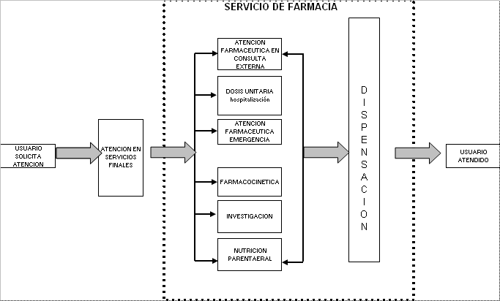

Anexo A – 6

Código N° | 4.2.00.18.03-1
(Código del Procedimiento)

FICHA DE INFORMACIÓN PRELIMINAR DEL PROCEDIMIENTO

(1) Oficina /Dirección (2° nivel organizacional) | Departamento de Ayuda al Tratamiento |  | (2) Oficina /Dirección (de 3° nivel organizacional) | Servicio de Farmacia
(3) Denominación del Procedimiento (Según inventario): |  | Venta de medicamentos y/o insumos al contado

(4) Objetivo del Procedimiento: | Proporcionar al paciente pagante la totalidad de medicamentos de la receta dentro del marco del petitorio Nacional garantizando la máxima seguridad calidad y oportunidad |  | (5)Tiempo estimado efectivo de duración del procedimiento (horas, días meses) | 5 -7

(6) SECUENCIA DEL PROCEDIMIENTO
N°  Orden | ACTIVIDAD | TAREA | UNIDAD ORGÁNICA QUE EJECUTA LA TAREA
01 | Inicio | Expedición de receta | Servicios Asistenciales
02 | Traslado | Traslado de receta a Farmacia | Paciente
03 | Recepción | Recepción de receta, proforma de boleta y emisión de código para facturación | Técnico de Farmacia -Servicio de Farmacia
04 | Traslado | Traslado de receta y código de facturación a caja | Paciente
05 | Recepción | Recepción de código de facturación, emisión de boleta de venta por triplicado, cobranza, sello de cancelado en las boletas y entrega de dos copias | Técnico administrativo –Of. Economía (caja)
06 | Traslado | Traslado de boletas de venta para entrega de medicamentos | Paciente
07 | Recepción y Entrega | Recepción de boletas de venta, verificación de sello cancelado, búsqueda de medicamentos y/o material médico, entrega de pedido, y entrega de una copia (boleta usuario) | Técnico de Farmacia -Servicio de Farmacia
(7) Estadísticas del número de veces que se ha ejecutado el procedimiento en cada mes, durante los últimos 12 meses (Se utiliza en forma opcional):
Mes 1 | Mes 2 | Mes 3 | Mes 4 | Mes 5 | Mes 6 | Mes 7 | Mes 8 | Mes 9 | Mes 10 | Mes 11 | Mes 12
8698 | 8059 | 8705 | 8987 | 9246 | 10349 | 10183 | 10471 | 10259 | 10982 | 10533 | 10925
(8)Indicar las Normas legales que regulan el procedimiento y adjuntar copias
Referencia | Fecha de Publicación | Breve descripción del Asunto
Resolución Ministerial Nº 1753 -2002 SA/DM | 2002 | Aprueba Directiva del SISMED
Decreto Supremo Nº 021 -2001 SA, 61 | 2001 | Reglamento de Establecimientos Farmacéuticos
Decreto Supremo Nº 023 -2001 | 2001 | Reglamento de estupefacientes, psicotrópicos y otras sustancias sujetas a fiscalización sanitaria
(9)Anotaciones adicionales:

Firma de Director Fecha
o Responsable

F-ORG-06.1

Anexo 9

Manual de Procedimientos
Versión : 1.0
Pag. 1 de 1
Ficha de Descripción de Procedimiento

Proceso (1): 4. Control de medicamentos, insumos y drogas

NOMBRE DEL PROCEDIMIENTO (2): | Venta de medicamentos y/o insumos al contado | FECHA (3): | Agosto 2007
NOMBRE DEL PROCEDIMIENTO (2): | Venta de medicamentos y/o insumos al contado | CÓDIGO (4): | 4.2.00.18.03-1

PROPÓSITO (5) : | Proporcionar al paciente pagante la totalidad de medicamentos de la receta dentro del marco del petitorio Nacional, garantizando la máxima seguridad, calidad y oportunidad
ALCANCE (6) : | Servicio de Farmacia, Oficina de Economía
MARCO LEGAL (7) : | Resolución Ministerial Nº 1753 -2002 SA/ DM  Decreto Supremo Nº 021 -2001 SA, 61  Decreto Supremo Nº 023 -2001

ÍNDICES DE PERFORMANCE (8)
INDICADOR (8a) | UNIDAD DE MEDIDA (8b) | FUENTE (8c) | RESPONSABLE (8d)
Nº total de recetas atendi. / Nº de recetas captadas de pacientes pagantes  (dentro del marco de PNME) | % | Recetas | Químico Farmacéutico  Técnico en Farmacia

NORMAS (9)
Manual de Buenas prácticas de Prescripción;
Manual de Buenas prácticas de Dispensación;º
Resolución Ministerial Nº 1753 -2002 SA/ DM;
Decreto Supremo Nº 021 -2001 SA, 61;
Decreto Supremo Nº 023 -2001

 | DESCRIPCIÓN DE PROCEDIMIENTOS (10)
INICIO | - Expedición de receta; Servicios Asistenciales  - Traslado de receta a Farmacia; Paciente  - Recepción de receta, proforma de boleta y emisión de código para facturación; Técnico de Farmacia -Servicio de Farmacia  - Traslado de receta y código de facturación a caja; Paciente  - Recepción de código de facturación, emisión de boleta de venta por triplicado, cobranza, sello de cancelado en las boletas y entrega de dos copias; Técnico administrativo –Of. Economía (caja)  - Traslado de boletas de venta para entrega de medicamentos; Paciente  - Recepción de boletas de venta, verificación de sello cancelado, búsqueda de medicamentos y/o material médico, entrega de pedido, y entrega de una copia (boleta usuario); Técnico de Farmacia -Servicio de Farmacia

ENTRADAS (11)
NOMBRE (11a) | FUENTE (11b) | FRECUENCIA (11c) | TIPO (11d)
Receta | Servicios Asistenciales | Diaria | Manual

SALIDAS (12)
NOMBRE (12a) | DESTINO (12b) | FRECUENCIA (12c) | TIPO (12d)
Boleta de venta | Paciente, Serv.Farm. y Of. Economía | Diaria | Mecanizada

DEFINICIONES (13) : | Proforma: Verificar la disponibilidad de medicamentos valorizarlos, comunicar la disponibilidad y costo total al paciente,  SISMED: Sistema Integrado de medicamentos e insumos médicos quirúrgicos
REGISTROS (14) : | Recetas, boletas
ANEXOS (15) : | Mapa Global de venta de medicamentos y/o al contado

F-ORG-10.0

MAPA GLOBAL DEL PROCESO

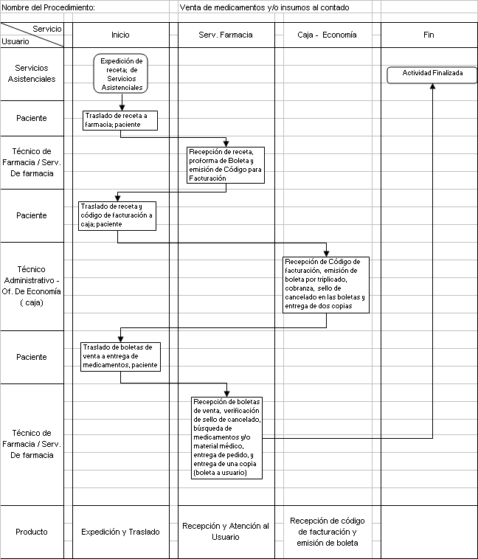

Anexo A – 6

Código N° | 4.3.00.18.03-2
(Código del Procedimiento)

FICHA DE INFORMACIÓN PRELIMINAR DEL PROCEDIMIENTO

(1) Oficina /Dirección (2° nivel organizacional) | Departamento de Ayuda al Tratamiento |  | (2) Oficina /Dirección (de 3° nivel organizacional) | Servicio de Farmacia
(3) Denominación del Procedimiento (Según inventario): |  | Reabastecimiento de medicamentos desde el almacén

(4) Objetivo del Procedimiento: | Mantener un buen stock de medicamentos en los diferentes puntos de dispensación |  | (5)Tiempo estimado efectivo de duración del procedimiento (horas, días meses) | 2 h 50´

(6) SECUENCIA DEL PROCEDIMIENTO
N°  Orden | ACTIVIDAD | TAREA | UNIDAD ORGÁNICA QUE EJECUTA LA TAREA
01 | Inicio | Solicitud en cuaderno de pedido | Químico Farmacéutico -Servicio de Farmacia
02 | Traslado | Traslado del pedido al almacén especializado | Químico Farmacéutico -Servicio de Farmacia
03 | Recepción | Recepción de pedido y preparación del mismo | Químico Farmacéutico Almacén-  Servicio de Farmacia
04 | Traslado | Traslado del pedido | Químico Farmacéutico Almacén –  Servicio de Farmacia
05 | Recepción | Recepción del pedido y verificación de conformidad | Técnico de Farmacia
06 | Operación | Ingreso del pedido a los estantes de dispensación | Técnico de Farmacia –Servicio de Dispensación Farmacia
07 | Registro | Registro en las tarjetas de control visible | Técnico de Farmacia
08 | Operación | Transferencia en sistema informáticos del pedido del Almacén SISMED a los Servicios de dispensación | Químico Farmacéutico del Almacén SISMED –Servicio de Farmacia
09 | Verificación | Verificación de conformidad de la transferencia informatizada | Químico responsable del Servicio de Dispensación de Farmacia
(7) Estadísticas del número de veces que se ha ejecutado el procedimiento en cada mes, durante los últimos 12 meses (Se utiliza en forma opcional):
Mes 1 | Mes 2 | Mes 3 | Mes 4 | Mes 5 | Mes 6 | Mes 7 | Mes 8 | Mes 9 | Mes 10 | Mes 11 | Mes 12
20 | 20 | 20 | 20 | 20 | 20 | 20 | 20 | 20 | 20 | 20 | 20
(8)Indicar las Normas legales que regulan el procedimiento y adjuntar copias
Referencia | Fecha de Publicación | Breve descripción del Asunto
Resolución Ministerial Nº 1753 -2002 SA/DM | 2002 | Aprueba Directiva del SISMED
Decreto Supremo Nº 023 -2001 | 2001 | Reglamento de estupefacientes, psicotrópicos y otras sustancias sujetas a fiscalización sanitaria
(9)Anotaciones adicionales:

Firma de Director Fecha
o Responsable

F-ORG-06.1

Anexo 9

Manual de Procedimientos
Versión : 1.0
Pag. 1 de 1
Ficha de Descripción de Procedimiento

Proceso (1): 4. Control de medicamentos, insumos y drogas

NOMBRE DEL PROCEDIMIENTO (2): | Reabastecimiento de medicamentos desde el almacén | FECHA (3): | Agosto 2007
NOMBRE DEL PROCEDIMIENTO (2): | Reabastecimiento de medicamentos desde el almacén | CÓDIGO (4): | 4.3.00.18.03-2

PROPÓSITO (5) : | Mantener un buen stock de medicamentos en los diferentes puntos de dispensación
ALCANCE (6) : | Servicio de Farmacia
MARCO LEGAL (7) : | Resolución Ministerial Nº 1753 -2002 SA/DM  Decreto Supremo Nº 023 – 2001

ÍNDICES DE PERFORMANCE (8)
INDICADOR (8a) | UNIDAD DE MEDIDA (8b) | FUENTE (8c) | RESPONSABLE (8d)
Nº de ITEM Trazadores disponibles en stock en los Servicios de Dispensación / Nº de ITEM de trazadores | % | Informe de consumo integrado  (ICI) | Químico Farmacéutico  Técnico en Farmacia

NORMAS (9)
Resolución Ministerial Nº 1753 -2002 SA /DM; Decreto Supremo Nº 023 -2001; Manual de buenas prácticas de almacenamiento

 | DESCRIPCIÓN DE PROCEDIMIENTOS (10)
INICIO | - Solicitud en cuaderno de pedido; Químico Farmacéutico -Servicio de Farmacia  - Traslado del pedido al almacén especializado SISMED; Químico Farmacéutico -Servicio de Farmacia  - Recepción de pedido y preparación del mismo; Químico Farmacéutico -Servicio de Farmacia  - Traslado del pedido a Servicio de Dispensación; Técnico de Farmacia -Servicio de Almacén de Farmacia  - Recepción del pedido y verificación de conformidad; Técnico de Farmacia  - Ingreso del pedido a los estantes de dispensación; Técnico de Farmacia  - Registro en las tarjetas de control visible; Técnico de Farmacia  - Transferencia en sistema informáticos del pedido del almacén SISMED a los Servicios de dispensación; Químico Farmacéutico del almacén SISMED –Servicio de Farmacia  - Verificación de conformidad de la transferencia informatizada; Químico responsable del Serv. de Dispensa de Farmacia

ENTRADAS (11)
NOMBRE (11a) | FUENTE (11b) | FRECUENCIA (11c) | TIPO (11d)
Cuaderno de pedido | Servicio de Farmacia | Dos veces por semana | Manual

SALIDAS (12)
NOMBRE (12a) | DESTINO (12b) | FRECUENCIA (12c) | TIPO (12d)
Transferencia física y virtual de medicamentos | Servicio de Farmacia, Dispención | Dos veces por semana | Manuel e Informatizada

DEFINICIONES (13) :
REGISTROS (14) :
ANEXOS (15) : | Mapa Global de Reabastecimiento de medicamentos desde el almacén
F-ORG-10.0

MAPA GLOBAL DEL PROCESO

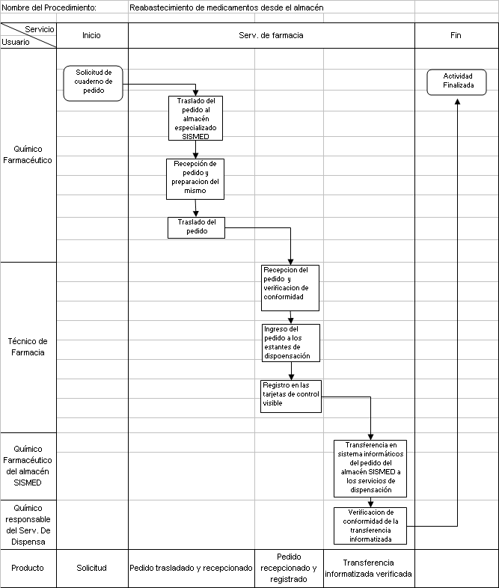

Anexo A – 6

Código N° | 4.3.00.18.03-3
(Código del Procedimiento)

FICHA DE INFORMACIÓN PRELIMINAR DEL PROCEDIMIENTO

(1) Oficina /Dirección (2° nivel organizacional) | Departamento de Ayuda al Tratamiento |  | (2) Oficina /Dirección (de 3° nivel organizacional) | Servicio de Farmacia
(3) Denominación del Procedimiento (Según inventario): |  | Inventario mensual

(4) Objetivo del Procedimiento: | Verificar la existencia física y estado de conservación de los medicamentos e insumos médicos quirúrgicos, material médico existente en cada uno de los servicios de dispensación, sustentar los saldos que la dirección de logística lleva en sus tarjetas de existencia valoradas |  | (5)Tiempo estimado efectivo de duración del procedimiento (horas, días meses) | 2 h 30´

(6) SECUENCIA DEL PROCEDIMIENTO
N°  Orden | ACTIVIDAD | TAREA | UNIDAD ORGÁNICA QUE EJECUTA LA TAREA
01 | Inicio | Solicitud de inventario mensual por servicios de dispensación y Almacén SISMED | Jefatura del Servicio de Farmacia
02 | Decisión | Conteo del stock físico y conciliación con las tarjetas de control visible, Si no hay coincidencia. Conciliar los ingresos de medicamentos a las tarjetas de control visible con los pedidos provisionales del almacén solicitados. Si hay coincidencia pasar al paso 3 | Técnico de Farmacia /Químico Farmacéutico –Servicio de Farmacia
03 | Verificación | Dar fe de las existencias físicas de los medicamento e insumos con lapicero rojo, colocando fecha y firma en las TCV | Técnico de Farmacia /Químico Farmacéutico –Servicio de Farmacia
04 | Elaboración | Elaboración de informe del inventario mensual | Técnico de Farmacia /Químico Farmacéutico –Servicio de Farmacia
(7) Estadísticas del número de veces que se ha ejecutado el procedimiento en cada mes, durante los últimos 12 meses (Se utiliza en forma opcional):
Mes 1 | Mes 2 | Mes 3 | Mes 4 | Mes 5 | Mes 6 | Mes 7 | Mes 8 | Mes 9 | Mes 10 | Mes 11 | Mes 12
1 | 1 | 1 | 1 | 1 | 1 | 1 | 1 | 1 | 1 | 1 | 1
(8)Indicar las Normas legales que regulan el procedimiento y adjuntar copias
Referencia | Fecha de Publicación | Breve descripción del Asunto
Resolución Ministerial Nº 1753 -2002 SA/DM | 2002 | Aprueba Directiva del SISMED
(9)Anotaciones adicionales:

Firma de Director Fecha
o Responsable

F-ORG-06.1

Anexo A – 6

Código N° | 4.3.00.18.03-3
(Código del Procedimiento)

FICHA DE INFORMACIÓN PRELIMINAR DEL PROCEDIMIENTO

(1) Oficina /Dirección (2° nivel organizacional) | Departamento de Ayuda al Tratamiento |  | (2) Oficina /Dirección (de 3° nivel organizacional) | Servicio de Farmacia
(3) Denominación del Procedimiento (Según inventario): |  | Inventario mensual

(4) Objetivo del Procedimiento: | Verificar la existencia física y estado de conservación de los medicamentos e insumos médicos quirúrgicos, material médico existente en casa uno de los servicios de dispensación, sustentar los saldos que la dirección de logística lleva en sus tarjetas de existencia valoradas |  | (5)Tiempo estimado efectivo de duración del procedimiento (horas, días meses) | 2 h 30´

(6) SECUENCIA DEL PROCEDIMIENTO
N°  Orden | ACTIVIDAD | TAREA | UNIDAD ORGÁNICA QUE EJECUTA LA TAREA
05 | Traslado | Envío de informe del inventario mensual a la Jefatura del Servicio de Farmacia impreso, sellado y firmado | Técnico de Farmacia /Químico Farmacéutico –Servicio de Farmacia
06 | Recepción | Recepción del inventario por duplicado en la jefatura | Jefatura del Servicio de Farmacia
07 | Archivo | Archivo del inventario | Jefatura del Servicio de Farmacia
(7) Estadísticas del número de veces que se ha ejecutado el procedimiento en cada mes, durante los últimos 12 meses (Se utiliza en forma opcional):
Mes 1 | Mes 2 | Mes 3 | Mes 4 | Mes 5 | Mes 6 | Mes 7 | Mes 8 | Mes 9 | Mes 10 | Mes 11 | Mes 12
1 | 1 | 1 | 1 | 1 | 1 | 1 | 1 | 1 | 1 | 1 | 1
(8)Indicar las Normas legales que regulan el procedimiento y adjuntar copias
Referencia | Fecha de Publicación | Breve descripción del Asunto
Resolución Ministerial Nº 1753 -2002 SA/DM | 2002 | Aprueba Directiva del SISMED
(9)Anotaciones adicionales:

Firma de Director Fecha
o Responsable

F-ORG-06.1

Anexo 9

Manual de Procedimientos
Versión : 1.0
Pag. 1 de 1
Ficha de Descripción de Procedimiento

Proceso (1): 4. Control de medicamentos, insumos y drogas

NOMBRE DEL PROCEDIMIENTO (2): | Inventario mensual | FECHA (3): | Agosto 2007
NOMBRE DEL PROCEDIMIENTO (2): | Inventario mensual | CÓDIGO (4): | 4.3.00.18.03-3

PROPÓSITO (5) : | Verificar la existencia física y estado de conservación de los medicamentos e insumos medico quirúrgico existentes en cada uno de los servicios de Farmacia.  Sustentar los saldos que la Dirección de Logística lleva en sus tarjetas de existencia valorada
ALCANCE (6) : | Servicio de Farmacia
MARCO LEGAL (7) : | Resolución Ministerial Nº 1753 -2002 SA/DM

ÍNDICES DE PERFORMANCE (8)
INDICADOR (8a) | UNIDAD DE MEDIDA (8b) | FUENTE (8c) | RESPONSABLE (8d)
Porcentaje Promedio ponderado de Variación de inventario (CR=CCF /CR)x100% | % | Informe de inventario TCV | Químico Farmacéutico  Técnico en Farmacia

NORMAS (9)
Resolución Ministerial Nº 1753 -2002 SA /DM

 | DESCRIPCIÓN DE PROCEDIMIENTOS (10)
INICIO | - Solicita Inventario mensual por servicios de dispensación y Almacén SISMED –JEFE DE FARMACIA  - Conteo del stock físico y conciliación con las tarjetas de control visible, Si no hay coincidencia. Conciliar los ingresos de medicamentos a las tarjetas de control visible con los pedidos provisionales del almacén solicitados. Si hay coincidencia pasar al paso 3; Técnico de Farmacia /Químico Farmacéutico –Servicio de Farmacia  - Dar fe de las existencias físicas de los medicamento e insumos con lapicero rojo, colocando fecha y firma en las TCV; Técnico de Farmacia /Químico Farmacéutico –Servicio de Farmacia  - Elaboración de informe del inventario mensual; Técnico de Farmacia /Químico Farmacéutico –Servicio de Farmacia  - Envío de informe del inventario mensual a la Jefatura del Servicio de Farmacia impreso, sellado y firmado; Técnico de Farmacia /Químico Farmacéutico –Servicio de Farmacia  - Recepción del inventario por duplicado en la jefatura; Jefatura del Servicio de Farmacia  - Archivo del inventario; Jefatura del Servicio de Farmacia

ENTRADAS (11)
NOMBRE (11a) | FUENTE (11b) | FRECUENCIA (11c) | TIPO (11d)
Solicitud de inventario mensual | Jefatura del Servicio de Farmacia | Mensual | Mecanizado

SALIDAS (12)
NOMBRE (12a) | DESTINO (12b) | FRECUENCIA (12c) | TIPO (12d)
Informe de inventario | Jefatura del Servicio de Farmacia | Mensual | Mecanizado

DEFINICIONES (13) : | PPA: Pecosa Provisional de Almacén  TCV: Tarjeta de control visible
REGISTROS (14) : | Inventario y tarjetas de control visible
ANEXOS (15) : | Mapa Global de inventario mensual

F-ORG-10.0

MAPA GLOBAL DEL PROCESO

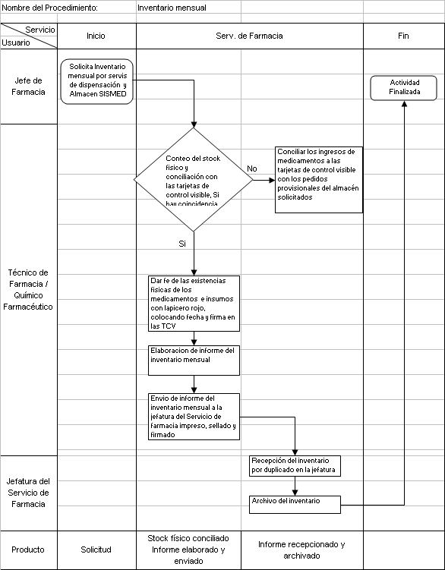

Anexo A – 6

Código N° | 4.3.00.18.03-4
(Código del Procedimiento)

FICHA DE INFORMACIÓN PRELIMINAR DEL PROCEDIMIENTO

(1) Oficina /Dirección (2° nivel organizacional) (1) Oficina /Dirección (2° nivel organizacional) | Departamento de Ayuda al Tratamiento |  | (2) Oficina /Dirección (de 3° nivel organizacional) | Servicio de Farmacia
(3) Denominación del Procedimiento (Según inventario): |  | Anulación y/o devolución de medicamentos

(4) Objetivo del Procedimiento: | Rembolsar el costo de los medicamentos por los cuales haya pagado y que no hayan sido utilizados por errores de prescripción, cambio en el tratamiento, errores de facturación o alguna otra contrariedad debidamente justificada. |  | (5)Tiempo estimado efectivo de duración del procedimiento (horas, días meses) | 19´

(6) SECUENCIA DEL PROCEDIMIENTO
N°  Orden | ACTIVIDAD | TAREA | UNIDAD ORGÁNICA QUE EJECUTA LA TAREA
01 | Inicio | Justificación de devolución de medicamentos consignada en la boleta de venta | Servicios Asistenciales
02 | Decisión | Si es en el mismo turno se procede a la “anulación” | Jefatura del Servicio de Farmacia-Técnico de farmacia
03 | Verificación | Verificación de conformidad de medicamentos, visto bueno y entrega de boleta de control administrativo | Jefatura del Servicio de Farmacia-Técnico de farmacia
04 | Operación | Anulación de boletas y devolución de dinero | TAP –Of. Economía (Caja de Farmacia)
05 | Decisión | Si es un turno diferente se procede a la devolución | Jefatura del Servicio de Farmacia-Técnico de farmacia
06 | Verificación | Se verifica conformidad de medicamentos y se da el visto bueno a la boleta del usuario | Jefatura del Servicio de Farmacia
07 | Verificación | Se verifica visto bueno de jefe de servicio se firma y sella la boleta usuario y se indica sacar duplicado | Jefatura del Servicio de Farmacia
08 | Operación | Se solicita una fotocopia o boleta y se archiva | Servicio de Farmacia ( Secretaria)
09 | Reembolso | Traslado del paciente a contabilidad para proceder a la devolución de su dinero | Oficina de Economía
(7) Estadísticas del número de veces que se ha ejecutado el procedimiento en cada mes, durante los últimos 12 meses (Se utiliza en forma opcional):
Mes 1 | Mes 2 | Mes 3 | Mes 4 | Mes 5 | Mes 6 | Mes 7 | Mes 8 | Mes 9 | Mes 10 | Mes 11 | Mes 12
100 | 100 | 100 | 100 | 100 | 100 | 100 | 100 | 100 | 100 | 100 | 100
(8)Indicar las Normas legales que regulan el procedimiento y adjuntar copias:
Referencia | Fecha de Publicación | Breve descripción del Asunto
Resolución Ministerial Nº 1753 -2002 SA /DM | 2002 | Aprueba Directiva del SISMED
(9)Anotaciones adicionales:

Firma de Director Fecha
o Responsable

F-ORG-06.1

Anexo 9

Manual de Procedimientos
Versión : 1.0
Pag. 1 de 1
Ficha de Descripción de Procedimiento

Proceso (1): 4. Control de medicamentos, insumos y drogas

NOMBRE DEL PROCEDIMIENTO (2): | Anulación y/o devolución de medicamentos | FECHA (3): | Agosto 2007
NOMBRE DEL PROCEDIMIENTO (2): | Anulación y/o devolución de medicamentos | CÓDIGO (4): | 4.3.00.18.03-4

PROPÓSITO (5) : | Reembolsar el costo de los medicamentos por los cuales a pagado y que no hayan sido utilizados por errores de prescripción. Cambio en el tratamiento, errores de facturación o alguna otra contrariedad debidamente justificada.
ALCANCE (6) : | Servicio de Farmacia, Oficina de Economía
MARCO LEGAL (7) : | Resolución Ministerial Nº 1753 -2002 SA / DM

ÍNDICES DE PERFORMANCE (8)
INDICADOR (8a) | UNIDAD DE MEDIDA (8b) | FUENTE (8c) | RESPONSABLE (8d)
Número de boletas anuladas / mes | Número | Cajá de Economia | Jefatura de Serv. Farmacia y responsables de Farmacia de dispensación

NORMAS (9)
Resolución Ministerial Nº 1753 -2002 SA /DM

 | DESCRIPCIÓN DE PROCEDIMIENTOS (10)
INICIO | - Justificación de devolución de medicamentos consignada en la boleta de venta; Servicios Asistenciales (Medico)  - Si es en el mismo turno se procede a la “anulación”; (Jefatura del Servicio de Farmacia-Técnico de farmacia)  - Verificación de conformidad de medicamentos, visto bueno y entrega de boleta de control; TAP Jefatura del Servicio de Farmacia  - Anulación de boletas y devolución de dinero ; TAP –Of. Economía (caja de Farmacia)  - Si es un turno diferente se procede a la devolución; (Jefatura del Servicio de Farmacia-Técnico de farmacia)  - Se verifica conformidad de medicamentos y se da el visto bueno a la boleta del usuario; Jefatura del Servicio de Farmacia  - Se verifica visto bueno de jefe de servicio se firma y sella la boleta usuario y se indica sacar duplicado; Jefatura del Servicio de Farmacia.  - Se solicita una fotocopia o boleta y se archiva ; Servicia de Farmacia ( Secretaria)  - Traslado del paciente a contabilidad para proceder a la devolución de su dinero. Of. de Economía

ENTRADAS (11)
NOMBRE (11a) | FUENTE (11b) | FRECUENCIA (11c) | TIPO (11d)
Receta justificada | Servicios asistenciales | A demanda | Manual / Mecanizada

SALIDAS (12)
NOMBRE (12a) | DESTINO (12b) | FRECUENCIA (12c) | TIPO (12d)
Dinero reembolsado | Paciente | A demanda | Mecanizada

DEFINICIONES (13) : | Anulación: Dícese de la devolución de medicamentos en el mismo turno  Devolución: Dícese de la devolución de medicamentos en diferente turno
REGISTROS (14) : | Archivo de Jefatura de Farmacia
ANEXOS (15) : | Mapa Global de Anulación y/o devolución de medicamentos

F-ORG-10.0

MAPA GLOBAL DEL PROCESO

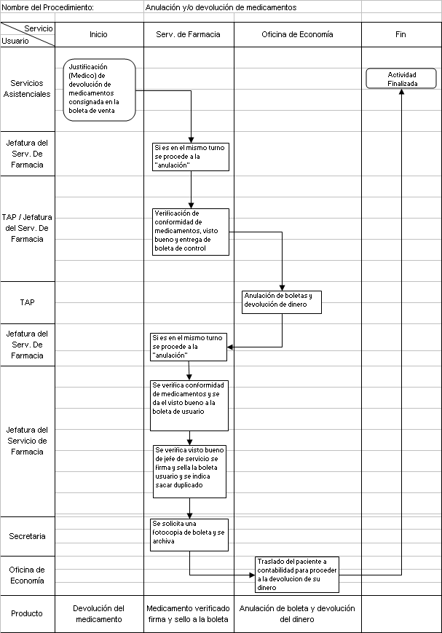

Anexo A - 6

Código N° | 4.3.00.18.03-5
(Código del Procedimiento)

FICHA DE INFORMACIÓN PRELIMINAR DEL PROCEDIMIENTO

(1) Oficina /Dirección (2° nivel organizacional) | Departamento de Ayuda al Tratamiento |  | (2) Oficina /Dirección (de 3° nivel organizacional) | Servicio de Farmacia
(3) Denominación del Procedimiento (Según inventario): |  | Actualización de precios

(4) Objetivo del Procedimiento: | Actualizar los precios de medicamentos y material médico quirúrgico de acuerdo a la relación de precios máximo de operación que envía el MINSA y la DISA V Lima ciudad |  | (5)Tiempo estimado efectivo de duración del procedimiento (horas, días meses) | 2 h

(6) SECUENCIA DEL PROCEDIMIENTO
N°  Orden | ACTIVIDAD | TAREA | UNIDAD ORGÁNICA QUE EJECUTA LA TAREA
01 | Inicio | Recepción de relación de precios máximos de operación enviado por el MINSA y la DISA V Lima ciudad | Serv. Farmacia
02 | Decisión | Si la compra es por licitación Nacional o Regional - Si la adquisición es por compra Institucional | Responsable de Almacén especializado
03 | Operación | Actualización de los precios enviados por DIGEMID y/o DISA en el sistema, con un precio máximo de operación | Serv. Farmacia
03 | Operación | Análisis de la orden de compra, reajuste de precios hasta un 25 % sobre el costo y actualización en el sistema | Responsable de Almacén especializado en SISMED -Serv. Farmacia
04 | Recepción y Ejecución | Recepción virtual de los precios actualizados y puesta en ejecución | Técnico de Farmacia –Serv. de Farmacia (Área de Facturación)
(7) Estadísticas del número de veces que se ha ejecutado el procedimiento en cada mes, durante los últimos 12 meses (Se utiliza en forma opcional):
Mes 1 | Mes 2 | Mes 3 | Mes 4 | Mes 5 | Mes 6 | Mes 7 | Mes 8 | Mes 9 | Mes 10 | Mes 11 | Mes 12
1 | 1 | 1 | 1 | 1 | 1 | 1 | 1 | 1 | 1 | 1 | 1
(8)Indicar las Normas legales que regulan el procedimiento y adjuntar copias
Referencia | Fecha de Publicación | Breve descripción del Asunto
Resolución Ministerial Nº 1753 -2002 SA / DM | 2002 | Aprueba Directiva del SISMED
(9)Anotaciones adicionales:

Firma de Director Fecha
o Responsable

F-ORG-06.1

Anexo 9

Manual de Procedimientos
Versión : 1.0
Pag. 1 de 1
Ficha de Descripción de Procedimiento

Proceso (1): 4. Control de medicamentos, insumos y drogas

NOMBRE DEL PROCEDIMIENTO (2): | Actualización de precios | FECHA (3): | Agosto 2007
NOMBRE DEL PROCEDIMIENTO (2): | Actualización de precios | CÓDIGO (4): | 4.3.00.18.03-5

PROPÓSITO (5) : | Actualizar los precios de medicamentos y material médico quirúrgico de acuerdo a la relación de precios máximo de operación que envía el MINSA y la DISA V Lima ciudad
ALCANCE (6) : | Servicio de Farmacia
MARCO LEGAL (7) : | Resolución Ministerial Nº 1753 -2002 SA / DM

ÍNDICES DE PERFORMANCE (8)
INDICADOR (8a) | UNIDAD DE MEDIDA (8b) | FUENTE (8c) | RESPONSABLE (8d)
Porcentaje promedio del incremento aplicado al precio de adquisición del medicamento (POPA / PA) x 100%, luego promediarlos | % | Relación de precios máximos de operación | Químico farmacêutico / responsable de Almacén SISMED

NORMAS (9)
Resolución Ministerial Nº 1753 -2002 SA / DM

 | DESCRIPCIÓN DE PROCEDIMIENTOS (10)
INICIO | 1. Recepción de relación de precios máximos de operación enviado por el MINSA y la DISA V Lima ciudad. - Serv. Farmacia  2. -Si la compra es por licitación Nacional o Regional- (Responsable de Almacén especializado)  -Si la adquisición es por compra Institucional; (Responsable de Almacén especializado)  - -Actualización de los precios enviados por DIGEMID y/o DISA en el sistema, con un precio máximo de operación; Serv. Farmacia  -Análisis de la orden de compra, reajuste de precios hasta un 25 % sobre el costo y actualización  en el sistema; Responsable de Almacén especializado en SISMED -Serv. Farmacia  - Recepción virtual de los precios actualizados y puesta en ejecución; Técnico de Farmacia  –Serv. de Farmacia (Área de Facturación)

ENTRADAS (11)
NOMBRE (11a) | FUENTE (11b) | FRECUENCIA (11c) | TIPO (11d)
Relación de precios máximos de operaciones | Oficina de Logística | A demanda | Mecanizado

SALIDAS (12)
NOMBRE (12a) | DESTINO (12b) | FRECUENCIA (12c) | TIPO (12d)
Precio actualizado | Área de Facturación | A demanda | Mecanizada

DEFINICIONES (13) :
REGISTROS (14) :
ANEXOS (15) : | Mapa Global de Actualización de precios

F-ORG-10.0

MAPA GLOBAL DEL PROCESO

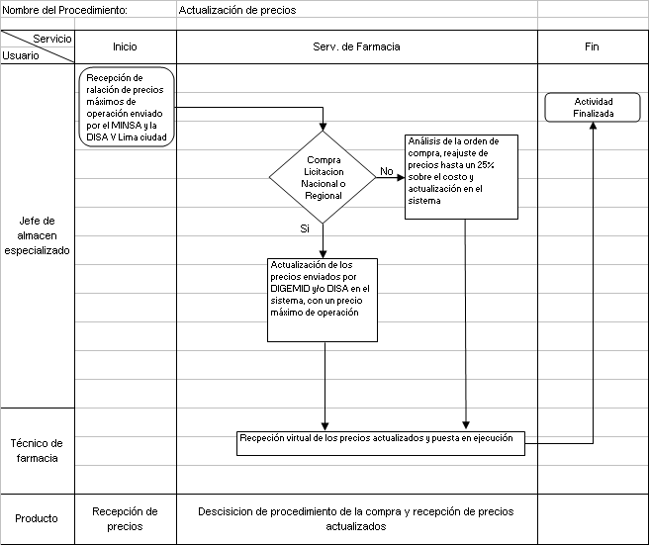

Anexo A – 6

Código N° | 4.3.00.18.03-6
(Código del Procedimiento)

FICHA DE INFORMACIÓN PRELIMINAR DEL PROCEDIMIENTO

(1) Oficina /Dirección (2° nivel organizacional) | Departamento de Ayuda al Tratamiento |  | (2) Oficina /Dirección (de 3° nivel organizacional) | Servicio de Farmacia
(3) Denominación del Procedimiento (Según inventario): |  | Atención de pacientes pendientes de pago

(4) Objetivo del Procedimiento: | Paciente |  | (5)Tiempo estimado efectivo de duración del procedimiento (horas, días meses) | 23´

(6) SECUENCIA DEL PROCEDIMIENTO
N°  Orden | ACTIVIDAD | TAREA | UNIDAD ORGÁNICA QUE EJECUTA LA TAREA
01 | Inicio | Prescribe receta por triplicado | Serv. Asistenciales
02 | Traslado | Traslado de receta a Serv. Trabajo Social | Serv. Asistenciales
03 | Operación | Realiza evaluación | Asistenta social -Serv. Trabajo Social
04 | Traslado | Traslado de receta a Jefe de Guardia | Serv. Asistenciales
05 | Decisión | Da visto bueno a la receta | Jefe de Guardia -Dpto. Emergencia
06 | Traslado | Traslada receta a Farmacia Emergencia | Serv. Asistenciales
07 | Recepción | Recepciona, evalúa disponibilidad de medicamentos, registra y entrega | Técnico de Farmacia –Serv. Farmacia de Emergencia
08 | Archivo | Archiva receta atendida | Técnico de Farmacia –Serv. Farmacia de Emergencia
09 | Entrega | Entrega de hoja de liquidación | Técnico de Farmacia –Serv. Farmacia de Emergencia / TAP -Of. Economía
(7) Estadísticas del número de veces que se ha ejecutado el procedimiento en cada mes, durante los últimos 12 meses (Se utiliza en forma opcional):
Mes 1 | Mes 2 | Mes 3 | Mes 4 | Mes 5 | Mes 6 | Mes 7 | Mes 8 | Mes 9 | Mes 10 | Mes 11 | Mes 12
7538 | 6509 | 5765 | 3542 | 51055 | 4714 | 5197 | 6107 | 5644 | 5641 | 5455 | 5818
(8)Indicar las Normas legales que regulan el procedimiento y adjuntar copias:
Referencia | Fecha de Publicación | Breve descripción del Asunto
Resolución Ministerial Nº 1753 -2002 SA / DM | 2002 | Aprueba Directiva del SISMED
(9)Anotaciones adicionales:

Firma de Director Fecha
o Responsable

F-ORG-06.1

Anexo 9

Manual de Procedimientos
Versión : 1.0
Pag. 1 de 1
Ficha de Descripción de Procedimiento

Proceso (1): 4. Control de medicamentos, insumos y drogas

NOMBRE DEL PROCEDIMIENTO (2): | Atención de pacientes pendientes de pago  (Cuenta corriente) | FECHA (3): | Agosto 2007
NOMBRE DEL PROCEDIMIENTO (2): | Atención de pacientes pendientes de pago  (Cuenta corriente) | CÓDIGO (4): | 4.3.00.18.03-6

PROPÓSITO (5) : | Proporcionar los medicamentos y material médico quirúrgico a aquellos pacientes que no cuentan con dinero suficiente en el momento de la atención, pero que en un futuro harán el pago efectivo, previa autorización de Servicio de Trabajo Social y visto bueno de Jefe de Guardia de Emergencia
ALCANCE (6) : | Servicio de Farmacia, Oficina e Economía, Servicio de Trabajo Social, Departamento de Emergencia
MARCO LEGAL (7) : | Resolución Ministerial Nº 1753 -2002 SA / DM

ÍNDICES DE PERFORMANCE (8)
INDICADOR (8a) | UNIDAD DE MEDIDA (8b) | FUENTE (8c) | RESPONSABLE (8d)
Hojas de Liquidación / mes | Número | Reporte de pendientes de pago | Químico Farmacéutico o Técnico en Farmácia-Serv. De Dispensación, TAP –Of. Economía

NORMAS (9)
Resolución Ministerial Nº 1753 -2002 SA / DM

 | DESCRIPCIÓN DE PROCEDIMIENTOS (10)
INICIO | - Prescribe receta por triplicado; Serv. Asistenciales  - Traslado de receta a Serv. Trabajo Social; Serv. Asistenciales  - Realiza evaluación; Asistenta social -Serv. Trabajo Social  - Traslado de receta a Jefe de Guardia; Serv. Asistenciales  - Da visto bueno a la receta; Jefe de Guardia -Dpto. Emergencia  - Traslada receta a Farmacia Emergencia; Serv. Asistenciales  - Recepciona, evalúa disponibilidad de medicamentos, registra y entrega; Técnico de Farmacia  –Serv. Farmacia de Emergencia  - Archiva receta atendida ; Técnico de Farmacia –Serv. Farmacia de Emergencia  - Entrega de hoja de liquidación; Técnico de Farmacia –Serv. Farmacia de Emergencia / TAP -Of. Economía

ENTRADAS (11)
NOMBRE (11a) | FUENTE (11b) | FRECUENCIA (11c) | TIPO (11d)
Receta | Servicios Asistenciales | Diaria | Manual

SALIDAS (12)
NOMBRE (12a) | DESTINO (12b) | FRECUENCIA (12c) | TIPO (12d)
Hoja de Liquidación | Oficina de Economía | Diaria | Mecanizada

DEFINICIONES (13) :
REGISTROS (14) : | Recetas, Hoja de Liquidación
ANEXOS (15) : | Mapa Global de Atención de pacientes pendientes de pago (Cuenta corriente)

F-ORG-10.0

MAPA GLOBAL DEL PROCESO

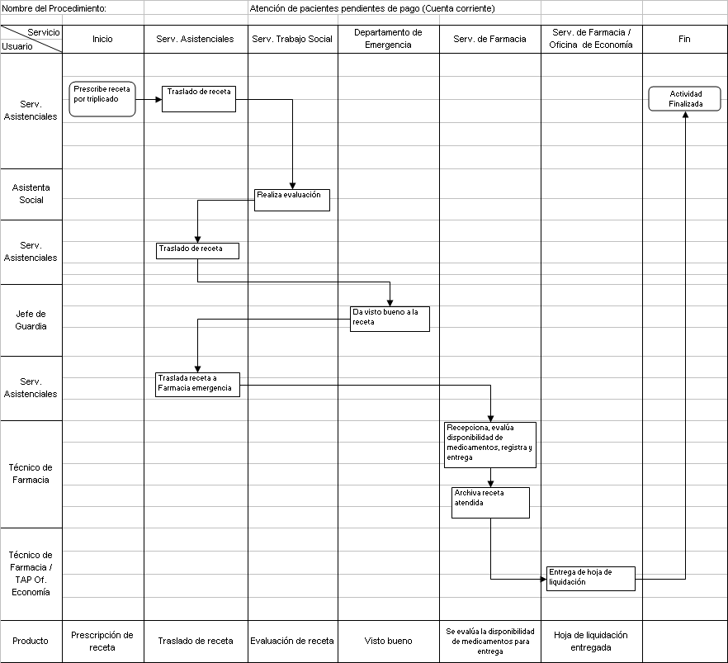

Anexo A – 6

Código N° | 4.3.00.18.03-7
(Código del Procedimiento)

FICHA DE INFORMACIÓN PRELIMINAR DEL PROCEDIMIENTO

(1) Oficina /Dirección (2° nivel organizacional) | Departamento de Ayuda al Tratamiento |  | (2) Oficina /Dirección (de 3° nivel organizacional) | Servicio de Farmacia
(3) Denominación del Procedimiento (Según inventario): |  | Canje y/o transferencia de medicamentos por fecha de vencimiento

(4) Objetivo del Procedimiento: | Reducir el Número de medicamentos vencidos |  | (5)Tiempo estimado efectivo de duración del procedimiento (horas, días meses) | 2 Días

(6) SECUENCIA DEL PROCEDIMIENTO
N°  Orden | ACTIVIDAD | TAREA | UNIDAD ORGÁNICA QUE EJECUTA LA TAREA
01 | Inicio | Detección de producto con fecha de vencimiento próximo y avisa a Jefe de área | Técnico de Farmacia –Serv. de Farmacia
02 | Elaboración | Elaboración de informe a Jefatura de Farmacia con copia a Almacén SISMED con 03 meses de anticipación | Serv. Farmacia de Dispensación
03 | Recepción | Recepción de informe y verificación de la existencia del producto en otras áreas | Jefe de Almacén SISMED –Serv. Farmacia
04 | Decisión | Si tienen carta de compromiso se | Jefe de Almacén SISMED –Serv. Farmacia
05 | Elaboración | Elaboración e informe al proveedor adjuntando carta de compromiso | Jefe de Almacén SISMED –Serv. Farmacia
06 | Decisión | Visto bueno al informe | Jefatura de Farmacia
07 | Recepción | Se recepciona documento, hay 03 opciones. Se realiza el canje, se da nota de crédito o se realiza operación monto por monto | Usuario externo ( proveedor)
 | Decisión | Si es canje | Jefe de Almacén especializado –Serv. Farmacia
 | Recepción | Se recepciona los medicamentos y se ingresa | Jefe de Almacén especializado –Serv. Farmacia
(7) Estadísticas del número de veces que se ha ejecutado el procedimiento en cada mes, durante los últimos 12 meses (Se utiliza en forma opcional):
Mes 1 | Mes 2 | Mes 3 | Mes 4 | Mes 5 | Mes 6 | Mes 7 | Mes 8 | Mes 9 | Mes 10 | Mes 11 | Mes 12
0 | 0 | 0 | 0 | 0 | 10 | 4 | 0 | 0 | 1 | 8 | 4
(8)Indicar las Normas legales que regulan el procedimiento y adjuntar copias
Referencia | Fecha de Publicación | Breve descripción del Asunto
Resolución Ministerial Nº 1753 -2002 SA 7 DM | 2002 | Aprueba Directiva del SISMED
(9)Anotaciones adicionales:

Firma de Director Fecha
o Responsable

F-ORG-06.1
Anexo A – 6

Código N° | 4.3.00.18.03-7
(Código del Procedimiento)

FICHA DE INFORMACIÓN PRELIMINAR DEL PROCEDIMIENTO

(1) Oficina /Dirección (2° nivel organizacional) | Departamento de Ayuda al Tratamiento |  | (2) Oficina /Dirección (de 3° nivel organizacional) | Servicio de Farmacia
(3) Denominación del Procedimiento (Según inventario): |  | Canje y/o transferencia de medicamentos por fecha de vencimiento

(4) Objetivo del Procedimiento: | Reducir el Número de medicamentos vencidos |  | (5)Tiempo estimado efectivo de duración del procedimiento (horas, días meses) | 2 Días

(6) SECUENCIA DEL PROCEDIMIENTO
N°  Orden | ACTIVIDAD | TAREA | UNIDAD ORGÁNICA QUE EJECUTA LA TAREA
 | Decisión | Si es nota de crédito | Of. Logística
 | Recepción | Se recepciona nota de crédito de proveedor y se tiene en custodia hasta nueva compra equivalente al monto | Of. Logística
 | Elaboración | Se elabora informe dirigida a dirección con copia a Logística dando de baja los medicamentos según nota de crédito | Jefe de Almacén Especializado –Serv. Farmacia
 | Recepción | Recibe Informe | Dirección General
 | Decisión | Si es monto por monto: | Dirección General
 | Operación | Comunicación a la Directora General para visto bueno de la operación monto por monto | Dirección General
 | Operación | Luego de aceptación se registra la autorización para dar salida a productos | Jefatura de Farmacia –serv. Farmacia
 | Decisión | Si no tienen carta de compromiso | Jefe de Almacén SISMED –Serv. Farmacia
 | Operación | Se coordina con laboratorios para posibilidad de canje | Jefe de Almacén SISMED –Serv. Farmacia
 | Decisión | Si la respuesta es afirmativa: seguir acciones para canje | Jefe de Almacén SISMED –Serv. Farmacia
(7) Estadísticas del número de veces que se ha ejecutado el procedimiento en cada mes, durante los últimos 12 meses (Se utiliza en forma opcional):
Mes 1 | Mes 2 | Mes 3 | Mes 4 | Mes 5 | Mes 6 | Mes 7 | Mes 8 | Mes 9 | Mes 10 | Mes 11 | Mes 12
0 | 0 | 0 | 0 | 0 | 10 | 4 | 0 | 0 | 1 | 8 | 4
(8)Indicar las Normas legales que regulan el procedimiento y adjuntar copias
Referencia | Fecha de Publicación | Breve descripción del Asunto
Resolución Ministerial Nº 1753 -2002 SA 7 DM | 2002 | Aprueba Directiva del SISMED
(9)Anotaciones adicionales:

Firma de Director Fecha
o Responsable

F-ORG-06.1

Anexo A – 6

Código N° | 4.3.00.18.03-7
(Código del Procedimiento)

FICHA DE INFORMACIÓN PRELIMINAR DEL PROCEDIMIENTO

(1) Oficina /Dirección (2° nivel organizacional) | Departamento de Ayuda al Tratamiento |  | (2) Oficina /Dirección (de 3° nivel organizacional) | Servicio de Farmacia
(3) Denominación del Procedimiento (Según inventario): |  | Canje y/o transferencia de medicamentos por fecha de vencimiento

(4) Objetivo del Procedimiento: | Reducir el Número de medicamentos vencidos |  | (5)Tiempo estimado efectivo de duración del procedimiento (horas, días meses) | 2 Días

(6) SECUENCIA DEL PROCEDIMIENTO
N°  Orden | ACTIVIDAD | TAREA | UNIDAD ORGÁNICA QUE EJECUTA LA TAREA
 | Decisión | Si la respuesta es negativa transferencia | Jefe de Almacén SISMED –Jefatura de Farmacia
 | Operación | Coordinar junto a Jefatura de Farmacia con otras Instituciones y/o Servicios de la misma Institución y comunica a Director General | Jefe de Almacén SISMED –Jefatura de Farmacia
08 | Verificación | Da visto bueno a la transferencia | Dirección General
09 | Elaboración | Elabora PECOSA de salida y da de baja al producto en TCV | Jefe de Almacén especializado –Serv. Farmacia
10 | Verificación | Da visto bueno | Jefatura de Farmacia –Serv. Farmacia
11 | Recepción | Recepciona PECOSA de salida con el producto | Of. Logística
12 | Entrega | Recoge medicamentos | Usuario externo (otras Instituciones)
(7) Estadísticas del número de veces que se ha ejecutado el procedimiento en cada mes, durante los últimos 12 meses (Se utiliza en forma opcional):
Mes 1 | Mes 2 | Mes 3 | Mes 4 | Mes 5 | Mes 6 | Mes 7 | Mes 8 | Mes 9 | Mes 10 | Mes 11 | Mes 12
0 | 0 | 0 | 0 | 0 | 10 | 4 | 0 | 0 | 1 | 8 | 4
(8)Indicar las Normas legales que regulan el procedimiento y adjuntar copias
Referencia | Fecha de Publicación | Breve descripción del Asunto
Resolución Ministerial Nº 1753 -2002 SA 7 DM | 2002 | Aprueba Directiva del SISMED
(9)Anotaciones adicionales:

Firma de Director Fecha
o Responsable

F-ORG-06.1

Anexo 9

Manual de Procedimientos
Versión : 1.0
Pag. 1 de 4
Ficha de Descripción de Procedimiento

Proceso (1): 4. Control de medicamentos, insumos y drogas

NOMBRE DEL PROCEDIMIENTO (2): | Canje y/o transferencia de medicamentos por fecha de vencimiento | FECHA (3): | Agosto 2007
NOMBRE DEL PROCEDIMIENTO (2): |  | CÓDIGO (4): | 4.3.00.18.03-7

PROPÓSITO (5) : | Reducir el número de medicamentos vencidos
ALCANCE (6) : | Servicio e Farmacia, Oficina de Logística, Dirección General, Otras Instituciones
MARCO LEGAL (7) : | Resolución Ministerial Nº 1753 -2002 SA / DM

ÍNDICES DE PERFORMANCE (8)
INDICADOR (8a) | UNIDAD DE MEDIDA (8b) | FUENTE (8c) | RESPONSABLE (8d)
Porcentaje de medicamentos vencidos: cantidad de ITEMS vencidos / Total de ITEMS em stock | % | ICI | Técnico de Farmacia / Jefe de Almacén especializado SISMED

NORMAS (9)
Resolución Ministerial Nº 1753 -2002 SA / DM

 | DESCRIPCIÓN DE PROCEDIMIENTOS (10)
INICIO | 1. Detección de producto con fecha de vencimiento próximo y avisa a Jefe de área Técnico de Farmacia –Serv. de Farmacia  2. Elaboración de informe a Jefatura de Farmacia con copia a Almacén SISMED con 03 meses de  anticipación, Serv. Farmacia de Dispensación  3. Recepción de informe y verificación de la existencia del producto en otras áreas; Jefe de Almacén  SISMED –Serv. Farmacia  4. Si tienen carta de compromiso se; Jefe de Almacén SISMED –Serv. Farmacia  5. Elaboración e informe al proveedor adjuntando carta de compromiso ;Jefe de Almacén SISMED  Serv. Farmacia  6. Visto bueno al informe: Jefatura de Farmacia

ENTRADAS (11)
NOMBRE (11a) | FUENTE (11b) | FRECUENCIA (11c) | TIPO (11d)
Informe de Vencimiento de Medicamentos | Servicio de Farmacia | A demanda | Mecanizada

SALIDAS (12)
NOMBRE (12a) | DESTINO (12b) | FRECUENCIA (12c) | TIPO (12d)
Canje  Nota de Crédito  Pecosa de Salida | Servicio de Farmacia  Oficina de Logística  Oficina de Logística | A demanda  A demanda  A demanda | Manual / Mecanizada  Mecanizada  Mecanizada

DEFINICIONES (13) : | Pecosa: Pedido comprobante de salida  Canje: intercambio con el proveedor de medicamentos vencidos o próximos a vencerse por iguales medicamentos con fecha de expiración posterior.  Nota de crédito: Bono que el proveedor otorga a la institución en compensación por productos vencidos lo cual se utilizara para una posterior adquisición de medicamentos.  Transferencia. Sesión de medicamentos próximos a vencerse a favor de otras instituciones o servicios del mismo hospital para su utilización.  Monto por monto. Intercambio con el proveedor de medicamentos vencidos o próximos a vencerse por medicamentos de diferentes grupos farmacológico con fecha de vencimiento posterior pero de iguales costos.  ICI: informe de consumo integrado
REGISTROS (14) :
ANEXOS (15) : | Mapa Global de Canje y/o transferencia de medicamentos por fecha de vencimiento
F-ORG-10.0

Anexo 9

Manual de Procedimientos
Versión : 1.0
Pag. 2 de 4
Ficha de Descripción de Procedimiento

Proceso (1): 4. Control de medicamentos, insumos y drogas

NOMBRE DEL PROCEDIMIENTO (2): | Canje y/o transferencia de medicamentos por fecha de vencimiento | FECHA (3): | Agosto 2007
NOMBRE DEL PROCEDIMIENTO (2): |  | CÓDIGO (4): | 4.3.00.18.03-7

PROPÓSITO (5) : | Reducir el número de medicamentos vencidos
ALCANCE (6) : | Servicio e Farmacia, Oficina de Logística, Dirección General, Otras Instituciones
MARCO LEGAL (7) : | Resolución Ministerial Nº 1753 -2002 SA / DM

ÍNDICES DE PERFORMANCE (8)
INDICADOR (8a) | UNIDAD DE MEDIDA (8b) | FUENTE (8c) | RESPONSABLE (8d)
Porcentaje de medicamentos vencidos: cantidad de ITEMS vencidos / Total de ITEMS em stock | % | ICI | Técnico de Farmacia / Jefe de Almacén especializado SISMED

NORMAS (9)
Resolución Ministerial Nº 1753 -2002 SA / DM

 | DESCRIPCIÓN DE PROCEDIMIENTOS (10)
INICIO | 7. Se recepciona documento, hay 03 opciones. Se realiza el canje, se da nota de crédito o se realiza  operación monto por monto, Usuario externo ( proveedor)  Si es canje Se recepciona los medicamentos y se ingresa; Jefe de Almacén especializado  –Serv. Farmacia  Si es nota de crédito - Se recepciona nota de crédito de proveedor y se tiene en custodia hasta  nueva compra equivalente al monto; Of. Logística  Se elabora informe dirigida a dirección con copia a Logística dando de baja los medicamentos  según nota de crédito; Jefe de Almacén Especializado –Serv. Farmacia  Recibe Informe; Dirección General

ENTRADAS (11)
NOMBRE (11a) | FUENTE (11b) | FRECUENCIA (11c) | TIPO (11d)
Informe de Vencimiento de Medicamentos | Servicio de Farmacia | A demanda | Mecanizada

SALIDAS (12)
NOMBRE (12a) | DESTINO (12b) | FRECUENCIA (12c) | TIPO (12d)
Canje  Nota de Crédito  Pecosa de Salida | Servicio de Farmacia  Oficina de Logística  Oficina de Logística | A demanda  A demanda  A demanda | Manual / Mecanizada  Mecanizada  Mecanizada

DEFINICIONES (13) : | Pecosa: Pedido comprobante de salida  Canje: intercambio con el proveedor de medicamentos vencidos o próximos a vencerse por iguales medicamentos con fecha de expiración posterior.  Nota de crédito: Bono que el proveedor otorga a la institución en compensación por productos vencidos lo cual se utilizara para una posterior adquisición de medicamentos.  Transferencia. Sesión de medicamentos próximos a vencerse a favor de otras instituciones o servicios del mismo hospital para su utilización.  Monto por monto. Intercambio con el proveedor de medicamentos vencidos o próximos a vencerse por medicamentos de diferentes grupos farmacológico con fecha de vencimiento posterior pero de iguales costos.  ICI: informe de consumo integrado
REGISTROS (14) :
ANEXOS (15) : | Mapa Global de Canje y/o transferencia de medicamentos por fecha de vencimiento

F-ORG-10.0

Anexo 9

Manual de Procedimientos
Versión : 1.0
Pag. 3 de 4
Ficha de Descripción de Procedimiento

Proceso (1): 4. Control de medicamentos, insumos y drogas

NOMBRE DEL PROCEDIMIENTO (2): | Canje y/o transferencia de medicamentos por fecha de vencimiento | FECHA (3): | Agosto 2007
NOMBRE DEL PROCEDIMIENTO (2): |  | CÓDIGO (4): | 4.3.00.18.03-7

PROPÓSITO (5) : | Reducir el número de medicamentos vencidos
ALCANCE (6) : | Servicio e Farmacia, Oficina de Logística, Dirección General, Otras Instituciones
MARCO LEGAL (7) : | Resolución Ministerial Nº 1753 -2002 SA / DM

ÍNDICES DE PERFORMANCE (8)
INDICADOR (8a) | UNIDAD DE MEDIDA (8b) | FUENTE (8c) | RESPONSABLE (8d)
Porcentaje de medicamentos vencidos: cantidad de ITEMS vencidos / Total de ITEMS em stock | % | ICI | Técnico de Farmacia / Jefe de Almacén especializado SISMED

NORMAS (9)
Resolución Ministerial Nº 1753 -2002 SA / DM

 | DESCRIPCIÓN DE PROCEDIMIENTOS (10)
INICIO | Si es monto por monto: Comunicación a la Directora General para visto bueno de la operación monto por monto ; Dirección General  Luego de aceptación se registra la autorización para dar salida a productos ; Jefatura de Farmacia  –serv. Farmacia  Si no tienen carta de compromiso: Jefe de Almacén SISMED –Serv. Farmacia  Se coordina con laboratorios para posibilidad de canje; Jefe de Almacén SISMED –Serv. Farmacia  Si la respuesta es afirmativa: seguir acciones para canje; Jefe de Almacén SISMED –Serv. Farmacia  Si la respuesta es negativa transferencia ; Jefe de Almacén SISMED –Jefatura de Farmacia  Coordinar junto a Jefatura de Farmacia con otras Instituciones y/o Servicios de la misma Institución y comunica a Director General; Jefe de Almacén SISMED –Jefatura de Farmacia

ENTRADAS (11)
NOMBRE (11a) | FUENTE (11b) | FRECUENCIA (11c) | TIPO (11d)
Informe de Vencimiento de Medicamentos | Servicio de Farmacia | A demanda | Mecanizada

SALIDAS (12)
NOMBRE (12a) | DESTINO (12b) | FRECUENCIA (12c) | TIPO (12d)
Canje  Nota de Crédito  Pecosa de Salida | Servicio de Farmacia  Oficina de Logística  Oficina de Logística | A demanda  A demanda  A demanda | Manual / Mecanizada  Mecanizada  Mecanizada

DEFINICIONES (13) : | Pecosa: Pedido comprobante de salida  Canje: intercambio con el proveedor de medicamentos vencidos o próximos a vencerse por iguales medicamentos con fecha de expiración posterior.  Nota de crédito: Bono que el proveedor otorga a la institución en compensación por productos vencidos lo cual se utilizara para una posterior adquisición de medicamentos.  Transferencia. Sesión de medicamentos próximos a vencerse a favor de otras instituciones o servicios del mismo hospital para su utilización.  Monto por monto. Intercambio con el proveedor de medicamentos vencidos o próximos a vencerse por medicamentos de diferentes grupos farmacológico con fecha de vencimiento posterior pero de iguales costos.  ICI: informe de consumo integrado
REGISTROS (14) :
ANEXOS (15) : | Mapa Global de Canje y/o transferencia de medicamentos por fecha de vencimiento

F-ORG-10.0

Anexo 9

Manual de Procedimientos
Versión : 1.0
Pag. 4 de 4
Ficha de Descripción de Procedimiento

Proceso (1): 4. Control de medicamentos, insumos y drogas

NOMBRE DEL PROCEDIMIENTO (2): | Canje y/o transferencia de medicamentos por fecha de vencimiento | FECHA (3): | Agosto 2007
NOMBRE DEL PROCEDIMIENTO (2): |  | CÓDIGO (4): | 4.3.00.18.03-7

PROPÓSITO (5) : | Reducir el número de medicamentos vencidos
ALCANCE (6) : | Servicio e Farmacia, Oficina de Logística, Dirección General, Otras Instituciones
MARCO LEGAL (7) : | Resolución Ministerial Nº 1753 -2002 SA / DM

ÍNDICES DE PERFORMANCE (8)
INDICADOR (8a) | UNIDAD DE MEDIDA (8b) | FUENTE (8c) | RESPONSABLE (8d)
Porcentaje de medicamentos vencidos: cantidad de ITEMS vencidos / Total de ITEMS em stock | % | ICI | Técnico de Farmacia / Jefe de Almacén especializado SISMED

NORMAS (9)
Resolución Ministerial Nº 1753 -2002 SA / DM

 | DESCRIPCIÓN DE PROCEDIMIENTOS (10)
INICIO | 8. Da visto bueno a la transferencia; Dirección General  9. Elabora PECOSA de salida y da de baja al producto en TCV; Jefe de Almacén especializado  –Serv. Farmacia  10. Da visto bueno Jefatura de Farmacia –Serv. Farmacia  11. Recepciona PECOSA de salida con el producto ; Of. Logística  12. Recoge medicamentos; Usuario externo (otras Instituciones)

ENTRADAS (11)
NOMBRE (11a) | FUENTE (11b) | FRECUENCIA (11c) | TIPO (11d)
Informe de Vencimiento de Medicamentos | Servicio de Farmacia | A demanda | Mecanizada

SALIDAS (12)
NOMBRE (12a) | DESTINO (12b) | FRECUENCIA (12c) | TIPO (12d)
Canje  Nota de Crédito  Pecosa de Salida | Servicio de Farmacia  Oficina de Logística  Oficina de Logística | A demanda  A demanda  A demanda | Manual / Mecanizada  Mecanizada  Mecanizada

DEFINICIONES (13) : | Pecosa: Pedido comprobante de salida  Canje: intercambio con el proveedor de medicamentos vencidos o próximos a vencerse por iguales medicamentos con fecha de expiración posterior.  Nota de crédito: Bono que el proveedor otorga a la institución en compensación por productos vencidos lo cual se utilizara para una posterior adquisición de medicamentos.  Transferencia. Sesión de medicamentos próximos a vencerse a favor de otras instituciones o servicios del mismo hospital para su utilización.  Monto por monto. Intercambio con el proveedor de medicamentos vencidos o próximos a vencerse por medicamentos de diferentes grupos farmacológico con fecha de vencimiento posterior pero de iguales costos.  ICI: informe de consumo integrado
REGISTROS (14) :
ANEXOS (15) : | Mapa Global de Canje y/o transferencia de medicamentos por fecha de vencimiento

F-ORG-10.0

MAPA GLOBAL DEL PROCESO

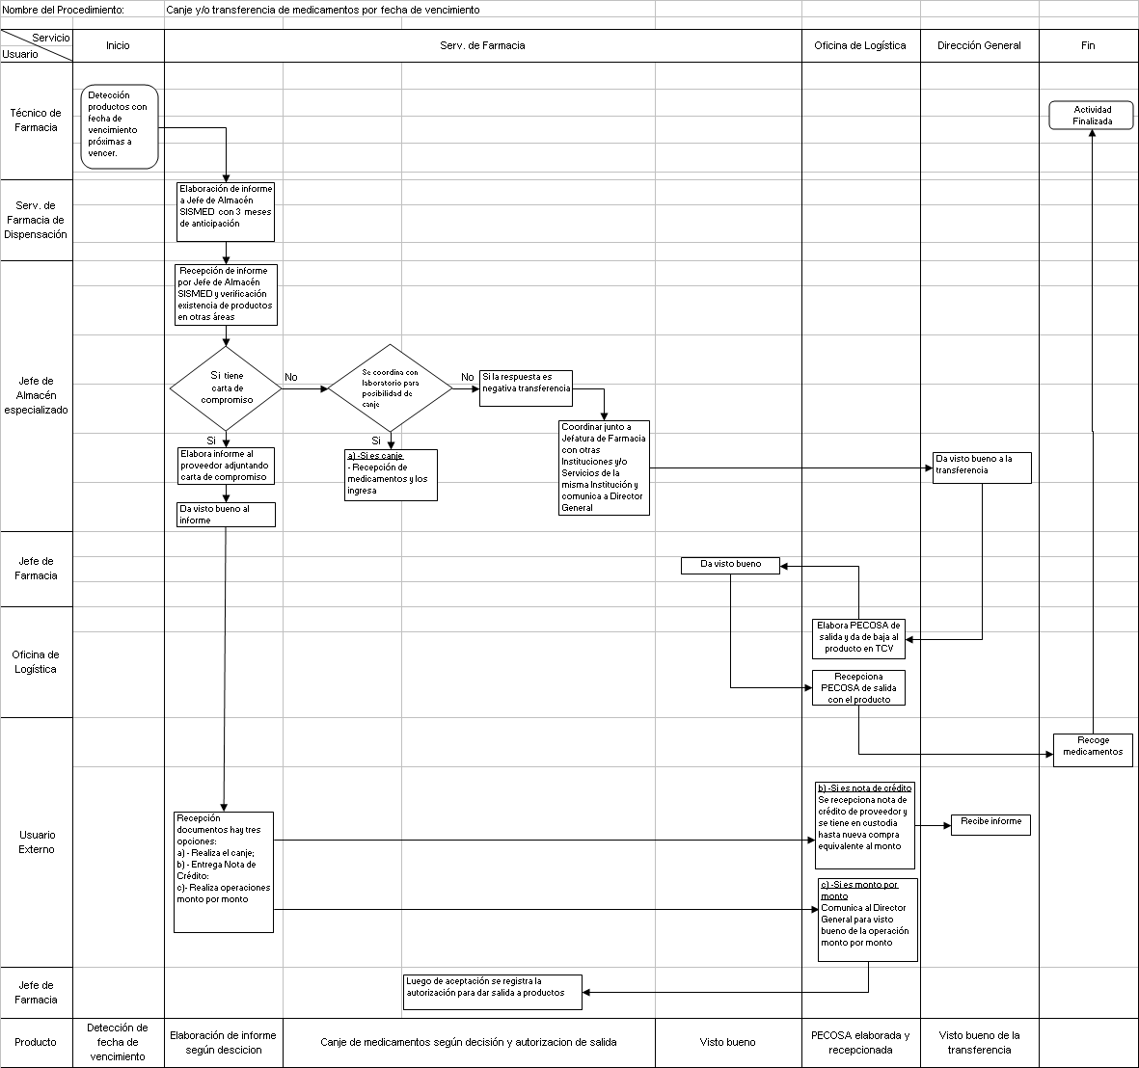

Anexo A - 6

Código N° | 4.2.00.18.03-8
(Código del Procedimiento)

FICHA DE INFORMACIÓN PRELIMINAR DEL PROCEDIMIENTO

(1) Oficina /Dirección (2° nivel organizacional) | Departamento de Ayuda al Tratamiento |  | (2) Oficina /Dirección (de 3° nivel organizacional) | Servicio de Farmacia
(3) Denominación del Procedimiento (Según inventario): |  | Atención del paciente beneficiario SIS/ SOAT y exonerados en hospitalización y consultorios externos

(4) Objetivo del Procedimiento: | Proporcionar los medicamentos y/o material medico quirúrgico a los pacientes beneficiarios del SIS/SOAT o exonerados en el momento oportuno |  | (5)Tiempo estimado efectivo de duración del procedimiento (horas, días meses) | 45 min

(6) SECUENCIA DEL PROCEDIMIENTO
N°  Orden | ACTIVIDAD | TAREA | UNIDAD ORGÁNICA QUE EJECUTA LA TAREA
1 | Inicio | Se prescribe receta por triplicado | Servicios Asistenciales
2 | Traslado | Traslada receta a Servicio de Farmacia | Paciente / Técnico de Enfermería
3 | Verificación | Verifica procedencia de paciente ;  Evalúa la disponibilidad de medicamentos e insumos médicos; registra y valoriza. | Servicio de Farmacia -  Técnico en Farmacia
4 | Entrega | Entrega medicamentos solicitados  Evaluados y verificados en cantidad con una copia de receta atendida a paciente | Servicio de Farmacia -  Técnico en Farmacia
5 | Archivo | Se archiva receta atendida en original | Técnico en Farmacia
(7) Estadísticas del número de veces que se ha ejecutado el procedimiento en cada mes, durante los últimos 12 meses
(Se utiliza en forma opcional):
Mes 1 | Mes 2 | Mes 3 | Mes 4 | Mes 5 | Mes 6 | Mes 7 | Mes 8 | Mes 9 | Mes 10 | Mes 11 | Mes 12
4424 | 4919 | 4995 | 5924 | 4522 | 3902 | 3166 | 4859 | 3970 | 4538 | 5360 | 4834
(8)Indicar las Normas legales que regulan el procedimiento y adjuntar copias
Referencia | Fecha de Publicación | Breve descripción del Asunto
Resolución Ministerial Nº 1753 -2002 SA 7 DM | 2002 | Aprueba Directiva del SISMED
Decreto Supremo Nº 021-2001 SA 61 | 2001 | Reglamento de Establecimientos Farmacéuticos
Decreto Supremo Nº 023-2001 SA 61 | 2001 | Reglamento de Estupefacientes, Psicotrópicos y otras sustancias sujetas a Fiscalización Sanitaria
(9)Anotaciones adicionales:

Firma de Director Fecha
o Responsable

F-ORG-06.1

Anexo 9

Manual de Procedimientos
Versión : 1.0
Pag. 1 de 1
Ficha de Descripción de Procedimiento

Proceso (1): 4. Control de medicamentos, insumos y drogas

NOMBRE DEL PROCEDIMIENTO (2): | Atención del paciente beneficiario SIS/ SOAT y exonerados en hospitalización, consultorios externos y Emergencia. | FECHA (3): | Agosto 2007
NOMBRE DEL PROCEDIMIENTO (2): |  | CÓDIGO (4): | 4.2.00.18.03-8

PROPÓSITO (5) : | Atención del paciente beneficiario SIS/ SOAT en hospitalización, consultorios externos y Emergencia.
ALCANCE (6) : | Servicio de Farmacia
MARCO LEGAL (7) : | Resolución Ministerial Nº 1753-2002 SA/DM.  Decreto Supremo Nº 021-2001 SA.61  Decreto Supremo Nº 023-2001

ÍNDICES DE PERFORMANCE (8)
INDICADOR (8a) | UNIDAD DE MEDIDA (8b) | FUENTE (8c) | RESPONSABLE (8d)
Numero Recetas Atendidas Totalmente / Numero de recetas captadas de pacientes SIS/SOAT (dentro del marco de PNME) | % | Recetas | Químico Farmacéutico  Técnico en Enfermería

NORMAS (9)
Manual de Buenas Practicas de Prescripción
Manual de Buenas Practicas de Dispensación
Resolución Ministerial Nº 1753-2002 SA/DM
Decreto Supremo Nº 021-2001 SA 61
Decreto Supremo Nº 023-2001

 | DESCRIPCIÓN DE PROCEDIMIENTOS (10)
INICIO | - Elabora y expide la receta por triplicado del SIS/SOAT. Servicios Asistenciales – MEDICO.  - Traslado de la receta a Farmacia. Paciente – Técnico de Enfermería.  - Verifica procedencia paciente; Evalúa la disponibilidad de medicamentos e insumos médicos; registra. Técnico de Farmacia.  - Entrega medicamentos solicitados y/o material medico con una copia de receta a paciente. Servicio de Farmacia - Técnico de Farmacia..  - Se archiva receta atendida en original. Servicio de Farmacia - Técnico de Farmacia..

ENTRADAS (11)
NOMBRE (11a) | FUENTE (11b) | FRECUENCIA (11c) | TIPO (11d)
RECETA | SERVICIOS ASISTENCIALES | DIARIA | MANUAL/MECANIZADA

SALIDAS (12)
NOMBRE (12a) | DESTINO (12b) | FRECUENCIA (12c) | TIPO (12d)
RECETA | PACIENTE, TECNICO DE ENFERMERIA | DIARIA | MANUAL/MECANIZADA

DEFINICIONES (13) :
REGISTROS (14) : | RECETA
ANEXOS (15) : | Mapa Global de Atención del paciente beneficiario SIS/ SOAT y exonerados en hospitalización, consultorios externos y Emergencia.

F-ORG-10.0

MAPA GLOBAL DEL PROCESO

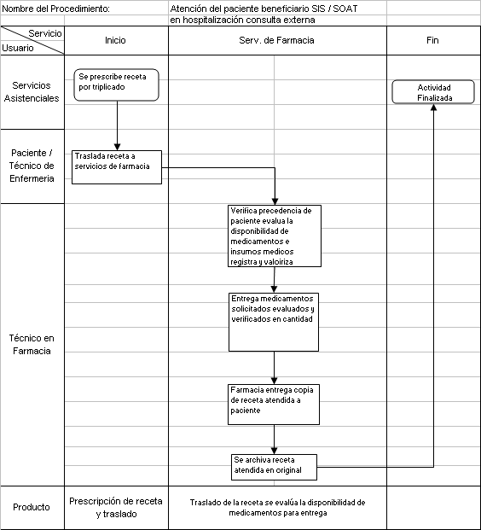

Anexo A - 6

Código N° | 4.3.00.18.03-9
(Código del Procedimiento)

FICHA DE INFORMACIÓN PRELIMINAR DEL PROCEDIMIENTO
(1) Oficina /Dirección (2° nivel organizacional) | Departamento de Ayuda al Tratamiento |  | (2) Oficina /Dirección (de 3° nivel organizacional) | Servicio de Farmacia
(3) Denominación del Procedimiento (Según inventario): |  | Atención de soluciones tópicas

(4) Objetivo del Procedimiento: | Atender los pedidos de formulas para los servicios respectivos |  | (5)Tiempo estimado efectivo de duración del procedimiento (horas, días meses) | 47 min

(6) SECUENCIA DEL PROCEDIMIENTO
N°  Orden | ACTIVIDAD | TAREA | UNIDAD ORGÁNICA QUE EJECUTA LA TAREA
1 | Inicio | Elaboración de hoja de pedido de las soluciones en los servicios asistenciales | Servicios asistenciales
2 | Traslado | Traslado de hoja de pedido al servicio de farmacotecnia según rol de atención | Servicios asistenciales  Técnico de Enfermería
3 | Recepción | Recepción hoja de pedido verifica sellos y firma y cantidades de soluciones comunicando al Químico Farmacéutico del pedido para visto bueno | Técnico de Farmacia  (Servicio de Farmacotecnia)
4 | Decisión | Si soluciones tópicas solicitadas existen en stock ir a paso 10 | Técnico de Farmacia  (Servicio de Farmacotecnia)
5 | Decisión | Si soluciones tópicas solicitadas no existen en stock: | Técnico de Farmacia  (Servicio de Farmacotecnia)
6 | Verificación | Visto bueno para el preparado de solución tópica | Químico Farmacéutico  (Servicio de Farmacotecnia)
7 | Registro | Registra pedido en cuaderno de preparados tópicos | (Servicio de Farmacotecnia)  Técnico de Farmacia
8 | Registro | Registro de Materias primas | Técnico de Farmacia  (Servicio de Farmacotecnia)
9 | Elaboración | Preparación de pedido soluciones tópicas: pesado y medida de soluciones, mezcla de fases, homogenizado, envasado y almacenado | Químico Farmacéutico  (Servicio de Farmacotecnia)
10 | Entrega | Entrega de las soluciones tópicas a técnico de enfermería del servicio solicitante. según rol de atención | Técnico de Farmacia  (Servicio de Farmacotecnia)
11 | Verificación y Recepción | Verificación de las soluciones tópicas recibidas | Técnico de Enfermería  ( Servicios Asistenciales)
12 | Verificación y Recepción | Recepción de soluciones tópicas | Servicios Asistenciales
7) Estadísticas del número de veces que se ha ejecutado el procedimiento en cada mes, durante los últimos 12 meses
(Se utiliza en forma opcional):
Mes 1 | Mes 2 | Mes 3 | Mes 4 | Mes 5 | Mes 6 | Mes 7 | Mes 8 | Mes 9 | Mes 10 | Mes 11 | Mes 12
402 | 433 | 433 | 334 | 402 | 269 | 334 | 353 | 290 | 380 | 408 | 383
(8)Indicar las Normas legales que regulan el procedimiento y adjuntar copias
Referencia | Fecha de Publicación | Breve descripción del Asunto
RESOLUCION MINSTERIAL Nº 1753-2002 SA/DM | 2002 | APRUEBA DIRECTIVA DEL SISMED
(9)Anotaciones adicionales:

Firma de Director Fecha
o Responsable
F-ORG-06.1

Anexo 9

Manual de Procedimientos
Versión : 1.0
Pag. 1 de 1
Ficha de Descripción de Procedimiento

Proceso (1): 4. Control de medicamentos, insumos y drogas

NOMBRE DEL PROCEDIMIENTO (2): | Atención de soluciones tópicas | FECHA (3): | Agosto 2007
NOMBRE DEL PROCEDIMIENTO (2): | Atención de soluciones tópicas | CÓDIGO (4): | 4.3.00.18.03-9

PROPÓSITO (5) : | Atender los Pedidos de formulas para los servicios respectivos
ALCANCE (6) : | Servicio de Farmacia , Servicios Asistenciales
MARCO LEGAL (7) : | Resolución Ministerial Nº 1753-2002 AS/dm

ÍNDICES DE PERFORMANCE (8)
INDICADOR (8a) | UNIDAD DE MEDIDA (8b) | FUENTE (8c) | RESPONSABLE (8d)
Numero de hoja de pedido atendidas / Numero de hojas de pedido(mes) | % | -Hojas de control de movimientos de soluciones tópicas  - Cuaderno de preparados tópicos | Jefe de Servicio de Farmacotecnia  Jefatura de Farmacia

NORMAS (9)
RESOLUCION MINSTERIAL Nº 1753-2002 SA/DM

 | DESCRIPCIÓN DE PROCEDIMIENTOS (10)
INICIO | - Elaboran hojas de pedido de soluciones tópicas Servicios Asistenciales  - Traslada pedido a servicio de farmacotecnia según rol de atención - Técnico de Enfermería  - Recepción hoja de pedido, verifica sellos y firma y cantidades de soluciones comunicando al Químico Farmacéutico del pedido para visto bueno - Técnico de Farmacia (Servicio de Farmacotecnia  - Si soluciones tópicas solicitados existen en stock ir a paso: 10; Técnico de Farmacia -Servicio de Farmacotecnia  - Si soluciones tópicas No existen en stock: Técnico de Farmacia- Servicio de Farmacotecnia  - Da visto bueno para el preparado de solución tópica. Químico Farmacéutico del servicio de farmacotecnia  - Registra pedido en cuaderno de preparados tópicos. Técnico de Farmacia  - Registro de Materias Primas Técnico de Farmacia Servicio de Farmacotecnia  - Preparación de pedido soluciones tópicas: pesado y medida de soluciones, mezcla de fases, homogenizado, envasado y almacenado. Químico Farmacéutico.  - Entrega de soluciones tópicas a Téc. de Enfermería del servicio solicitante. según rol de atención  - Verificación de soluciones tópicas recibidas - Técnico de Enfermería.  - Recepción de soluciones tópicas en Servicios asistenciales

ENTRADAS (11)
NOMBRE (11a) | FUENTE (11b) | FRECUENCIA (11c) | TIPO (11d)
Hoja de Pedido | Servicios asistenciales | A demanda | Manual / Mecanizada

SALIDAS (12)
NOMBRE (12a) | DESTINO (12b) | FRECUENCIA (12c) | TIPO (12d)
Registro en cuaderno de preparados tópicos | Paciente | A demanda | Manual / Mecanizada

DEFINICIONES (13) : | Soluciones Tópicas: Soluciones farmacológicas de uso tópico que se usan rutinariamente en los servicios asistenciales-  Hoja de Pedido: Relación de soluciones tópicas que elaboran los servicios para su preparación.
REGISTROS (14) : | Cuaderno de Registro de recetas de preparados de tópico y archivo.
ANEXOS (15) : | Mapa Global de Atención de soluciones tópicas

F-ORG-10.0

MAPA GLOBAL DEL PROCESO

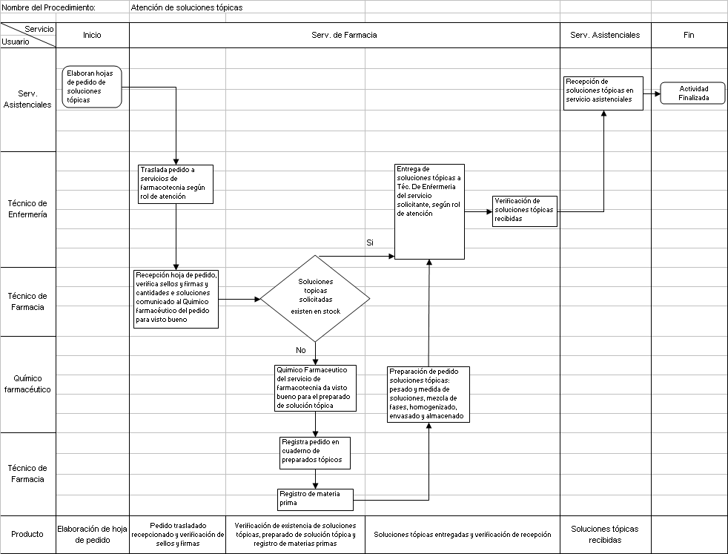

Anexo A - 6

Código N° | 4.3.00.18.03-10
(Código del Procedimiento)

FICHA DE INFORMACIÓN PRELIMINAR DEL PROCEDIMIENTO
(1) Oficina /Dirección (2° nivel organizacional) | Departamento de Ayuda al Tratamiento |  | (2) Oficina /Dirección (de 3° nivel organizacional) | Servicio de Farmacia
(3) Denominación del Procedimiento (Según inventario): |  | Elaboración y preparación de formulas magistrales

(4) Objetivo del Procedimiento: | Efectuar oportunamente la preparación de los productos galenicos y productos farmacéuticos para el tratamiento de algunas patologías del paciente, según protocolos y normas vigentes |  | (5)Tiempo estimado efectivo de duración del procedimiento (horas, días meses) | 40 min

(6) SECUENCIA DEL PROCEDIMIENTO
N°  Orden | ACTIVIDAD | TAREA | UNIDAD ORGÁNICA QUE EJECUTA LA TAREA
1 | Inicio | Expedición de receta | Servicios Asistenciales
2 | Traslado | Traslado de receta a Farmacia | Paciente
3 | Recepción | Recepción de receta y deriva la receta a Químico Farmacéutico para valorización | Servicio de Farmacotecnia  (Técnico de Farmacia )
4 | Decisión | Evalúa, valoriza y devuelve receta al usuario | Servicio de Farmacotecnia  (Químico Farmacéutico)
5 | Recepción | Recepción de receta, y emite código de facturación. | Servicio de Farmacia  (Técnico de Farmacia)
6 | Traslado | Traslado de receta y código de facturación a caja | Paciente
7 | Recepción | Recepción ,asigna código de facturación , emisión de boleta de venta por triplicado, cobranza, sellado de cancelado y entrega de dos copias | Oficina de Economía-Caja  (Técnico Administrativo)
8 | Traslado | Traslado y entrega la boleta y receta para su elaboración al servicio de farmacotecnia | Paciente
9 | Operación | Comunicar a paciente fecha y /u hora para recojo de receta | Servicio de Farmacotecnia  (Químico Farmacéutico)
10 | Registro | Registro de la preparación en el cuaderno copiador de recetas | Servicio de Farmacotecnia  (Químico Farmacéutico)
11 | Registro | Registro de materias primas en las tarjetas de control visible | Servicio de Farmacotecnia  (Técnico de Farmacia)
12 | Elaboración | Preparación en si: pesado del material sólido y/o medición de material líquido- mezcla de ambas fases-control de temperatura-homogenizar-envasar-rotulado- almacenar | Servicio de Farmacotecnia  (Químico Farmacéutico)
13 | Entrega | Dispensación y conserjería farmacéutica de la formula magistral a paciente | Servicio de Farmacotecnia  (Químico Farmacéutico)
7) Estadísticas del número de veces que se ha ejecutado el procedimiento en cada mes, durante los últimos 12 meses
(Se utiliza en forma opcional):
Mes 1 | Mes 2 | Mes 3 | Mes 4 | Mes 5 | Mes 6 | Mes 7 | Mes 8 | Mes 9 | Mes 10 | Mes 11 | Mes 12
87 | 75 | 74 | 58 | 72 | 79 | 76 | 125 | 111 | 126 | 143 | 94
(8)Indicar las Normas legales que regulan el procedimiento y adjuntar copias
Referencia | Fecha de Publicación | Breve descripción del Asunto
Resolución Ministerial Nº 1753 -2002 SA 7 DM | 2002 | Aprueba Directiva del SISMED
(9)Anotaciones adicionales:
Firma de Director Fecha
o Responsable

F-ORG-06.1

Anexo 9

Manual de Procedimientos
Versión : 1.0
Pag. 1 de 1
Ficha de Descripción de Procedimiento

Proceso (1): 4. Control de medicamentos, insumos y drogas

NOMBRE DEL PROCEDIMIENTO (2): | Elaboración y preparación de formulas magistrales | FECHA (3): | Agosto 2007
NOMBRE DEL PROCEDIMIENTO (2): | Elaboración y preparación de formulas magistrales | CÓDIGO (4): | 4.3.00.18.03-10

PROPÓSITO (5) : | Efectuar oportunamente la preparación de los productos galenicos y productos Farmacéuticos para el tratamiento de algunas patologías del paciente, según protocolos y normas vigentes
ALCANCE (6) : | Servicio de Farmacia – Oficina de Economía-Caja
MARCO LEGAL (7) : | Resolución Ministerial Nº 1753 -2002 SA 7 DM

ÍNDICES DE PERFORMANCE (8)
INDICADOR (8a) | UNIDAD DE MEDIDA (8b) | FUENTE (8c) | RESPONSABLE (8d)
Numero de recetas atendidas/ Numero de recetas recibidas | % | Cuaderno copiador de recetas | Jefe de Servicio de Farmacotecnia Química Farmacéutico y Jefatura de Farmacia

NORMAS (9)
Resolución Ministerial Nº 1753 -2002 SA 7 DM

 | DESCRIPCIÓN DE PROCEDIMIENTOS (10)
INICIO | - Expedición de recetas - Servicios Asistenciales.  - Traslado de receta al Servicio de Farmacotecnia - por parte del Paciente.  - Recepción y derivación de receta a Químico Farmacéutico para valorización - Téc. de Farmacia  - Evalúa la receta, valoriza y devuelve receta la usuario - Químico Farmacéutico  - Recepción de receta y emite código de facturación - Técnico de Farmacia  - Traslado de receta y código de facturación a caja - Paciente  - Recepción y asignación de código de facturación, emisión de boleta de venta por triplicado, cobranza sello de cancelado en las boletas y entrega dos copias - Técnico administrativo de Caja  - Traslado y entrega la boleta y receta para su elaboración al servicio de farmacotecnia -Paciente  - Comunica a paciente fecha y hora para recojo de receta - Químico Farmacéutico  - Registra la preparación en el cuaderno copiador de recetas Técnico de farmacotecnia  - Registro de materias primas en las tarjetas de control visible - Técnico de farmacotecnia  - Realiza preparación en si: pesado de material sólido y/o medición de material liquido-mezcla de ambas fases-control de temperatura- homogenizar- envasado-rotulado-almacenamiento -Químico Farmacéutico de farmacotecnia  - Realiza la dispensación y conserjería farmacéutica de la formula magistral a paciente - Servicio de Farmacotecnia (Químico Farmacéutico)

ENTRADAS (11)
NOMBRE (11a) | FUENTE (11b) | FRECUENCIA (11c) | TIPO (11d)
RECETA | SERVICIOS ASITENCIALES | A DEMANDA | MANUAL/ MECANIZADA

SALIDAS (12)
NOMBRE (12a) | DESTINO (12b) | FRECUENCIA (12c) | TIPO (12d)
BOLETA D E VENTA | PACIENTE , | A DEMANDA | MECANIZADA

DEFINICIONES (13) : | Formulas Magistrales: Preparados farmacológicos especiales para el tratamiento de determinadas patologías, comúnmente de uso tópico.
REGISTROS (14) : | Cuaderno copiador de recetas
ANEXOS (15) : | Mapa Global de Elaboración y preparación de formulas magistrales
F-ORG-10.0

MAPA GLOBAL DEL PROCESO

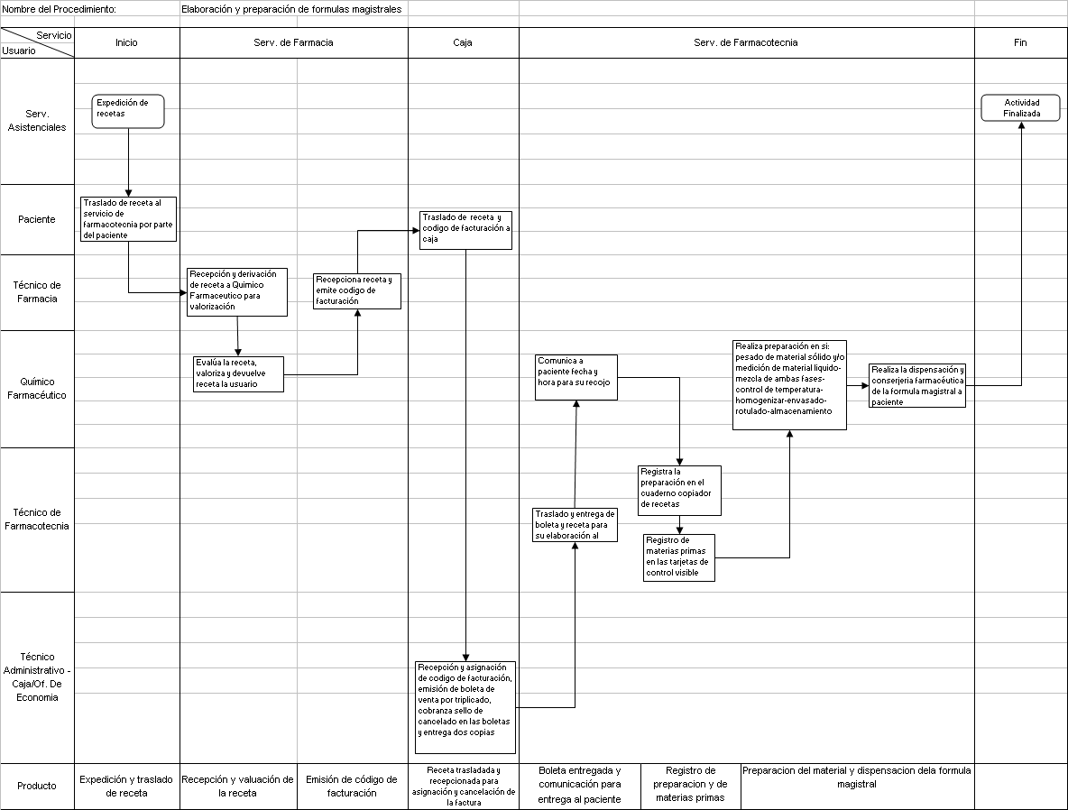

SERVICIO DE
NUTRICION Y DIETETICA

Anexo A - 3

INVENTARIO DE PROCEDIMIENTO
Ficha N° | 01

PROCESO /SUBPROCESO | 2. Protección , Recuperación y Rehabilitación de la Salud/ 2.4 Recuperación y Rehabilitación de la Salud Servicios de Apoyo al tratamiento
1) OFICINA/DIRECCIÓN (2° Nivel organizacional) | 00.18 Departamento de Apoyo al Tratamiento
(2) OFICINA/DIRECCIÓN (3° nivel organizacional) | 00.18.04 Servicio de Nutrición y Dietética

N°  Orden (3) | Código del Procedimiento  (4) | Procedimiento y/o Documento de Origen  (5) | Denominación Procedimiento  (6) | Resultado/  Producto  (7) | Usuario  (8) | Base Legal  (9)
01 | 2.4.00.18.04-1 | Programación de Hospitalización Diaria | Elaboración de fórmulas lácteas | Preparación adecuada de cada fórmula con prescripción médica –nutricional | Técnico en nutrición | NG
02 | 2.4.00.18.04-2 | Programación Diaria de Comensales Institucionales | Atención a usuarios del comedor | Satisfacción alimentaría | Personal asistencial y administrativo programado | S/N
03 | 2.4.00.18.04-3 | Paciente de C/Externa e Inter Consulta de Hospitalización | Evaluación y diagnóstico nutricional | Dx Nutricional | Paciente | Tablas NCHS Manual de Talle
04 | 2.4.00.18.04-4 | Programación de Hospitalización Diaria por Pisos | Distribución de alimentos a las unidades periféricas | Adecuada atención por servicio | Paciente hospitalizado | S/N
05 | 2.4.00.18.04-5 | Rol de Menús por Periodos | Planificación de Regimenes Normales y Dietéticos | Obtener una programación de menús variados | Pacientes, personal asistencial | S/N
06 | 2.4.00.18.04-6 | Evaluación de Calidad en el proceso de Licitación | Evaluación de muestras | Garantiza los insumos de primera calidad | Servicio de Nutrición | NG
07 | 2.4.00.18.04-7 | Control de Almacenamiento y Conservación de los alimentos | Almacenamiento de alimentos | Adecuada conservación de alimentos | Almacenero (técnico nutricional) | NG
08 | 2.4.00.18.04-8 | Control de Calidad en el proceso de Ingreso de Alimentos | Recepción de los alimentos al ingreso | Aceptación o rechazo del alimento e insumo | Personal de cocina central | NG

Nota: De ser necesario utilice hojas adicionales

FECHA.............Agosto..........2007.......... | ..............................................................  FIRMA Y SELLO DEL DIRECTOR

F-ORG-03.1

MAPA GLOBAL DEL SERVICIO DE NUTRICIÓN Y DIETÉTICA

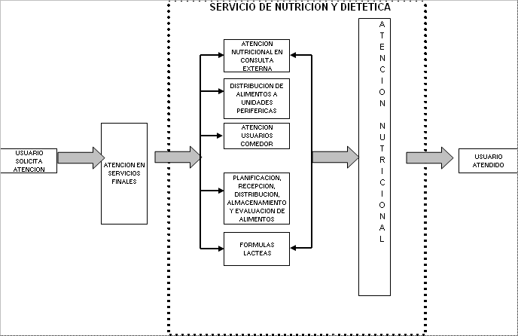

Anexo A – 6

Código Nº | 2.4.00.18.04-1
(Código del Procedimiento)

FICHA DE INFORMACIÓN PRELIMINAR DEL PROCEDIMIENTO

(1) Oficina /Dirección  (2° nivel organizacional) (1) Oficina /Dirección General | Departamento de Apoyo al Tratamiento |  | (2) Oficina /Dirección (de 3° nivel organizacional) | Servicio de Nutrición y Dietética
(3) Denominación del Procedimiento (Según inventario): |  | Elaboración de fórmulas lácteas

(4) Objetivo del Procedimiento: | Lograr mantener y/o recuperar un adecuado estado nutricional en el niño que requiere fórmulas lácteas |  | (5)Tiempo estimado efectivo de duración del procedimiento (horas, días meses) | 1 h y 50´

(6) secuencia del procedimiento:
N°  Orden | ACTIVIDAD | TAREA | UNIDAD ORGÁNICA QUE EJECUTA LA TAREA
01 | Recepción | Recepcionar las solicitudes de fórmulas de las unidades de hospitalización | Técnico y/o auxiliar -
02 |  | Calcular la cantidad de leche según la prescripción | Nutricionista –
03 |  | Determinar el volumen y horarios a ser preparados y distribuidos | Nutricionista –
04 |  | Entregar el desarrollo de la fórmula láctea al personal técnico de enfermería | Nutricionista –
05 |  | Esterilizar el menaje a utilizar | Técnico y/o Auxiliar –
06 | Operación | Rotular y envasar las fórmulas indicando horario, volumen, número de cama del paciente | Técnico y/o Auxiliar –
07 |  | Elaborar las fórmulas lácteas según la dosificación calculada por el nutricionista | Técnico y/o Auxiliar –
08 |  | Controlar y supervisar las normas de bioseguridad durante todo el procedimiento | Nutricionista –
09 | Entrega | Realizar el control y supervisión final de la fórmula antes de su distribución | Nutricionista –
10 | Registro | Registrar y controlar los insumos utilizados | Nutricionista –
(7) Estadísticas del número de veces que se ha ejecutado el procedimiento en cada mes, durante los últimos 12 meses
(Se utiliza en forma opcional):
Mes 1 | Mes 2 | Mes 3 | Mes 4 | Mes 5 | Mes 6 | Mes 7 | Mes 8 | Mes 9 | Mes 10 | Mes 11 | Mes 12
120 | 120 | 120 | 1200 | 120 | 120 | 120 | 120 | 120 | 120 | 120 | 120
(8) Indicar las Normas legales que regulan el procedimiento y adjuntar copias:
Referencia | Fecha de Publicación | Breve descripción del Asunto
(9) Anotaciones adicionales:

Firma de Director Fecha
o Responsable

F-ORG-06.1

Anexo 9

Manual de Procedimientos
Versión : 1.0
Pág. 1 de 1
Ficha de Descripción de Procedimiento

PROCESO (1): 2. Protección, Recuperación y Rehabilitación de la salud

NOMBRE DEL PROCEDIMIENTO (2): | Elaboración de fórmulas lácteas | FECHA(3): | Agosto 2007
NOMBRE DEL PROCEDIMIENTO (2): | Elaboración de fórmulas lácteas | CÓDIGO (4): | 2.4.00.18.04-1

PROPÓSITO (5): | Lograr mantener y/o recuperar un adecuado estado nutricional en el niño que requiere fórmulas lácteas
ALCANCE (6): | Servicio de Nutrición y Dietética, repostería, Dpto. Enfermería
MARCO LEGAL (7): | Requerimientos nutricionales del niño y la gestante

ÍNDICES DE PERFORMANCE (8)
INDICADOR (8a) | UNIDAD DE MEDIDA (8b) | FUENTE (8c) | RESPONSABLE (8d)
Estadística del estado nutricional del niño | Fórmula servida | Registro de preparación de fórmulas | Nutricionista

NORMAS (9)
Tabla de clasificación de fórmulas

 | DESCRIPCIÓN DE PROCEDIMIENTOS (10)
INICIO | - Recepcionar las solicitudes de fórmulas de las unidades de hospitalización; Técnico y/o  auxiliar -  - Calcular la cantidad de leche según la prescripción; Nutricionista –  - Determinar el volumen y horarios a ser preparados y distribuidos; Nutricionista –  - Entregar el desarrollo de la fórmula láctea al personal técnico de enfermería; Nutricionista  - Esterilizar el menaje a utilizar; Técnico y/o Auxiliar –  - Rotular y envasar las fórmulas indicando horario, volumen, número de cama del paciente; Técnico y/o Auxiliar –  - Elaborar las fórmulas lácteas según la dosificación calculada por el nutricionista ; Técnico y/o  auxiliar -  - Controlar y supervisar las normas de bioseguridad durante todo el procedimiento; Nutricionista  –Serv. Nutrición y Dietética  - Realizar el control y supervisión final de la fórmula antes de su distribución; Nutricionista  - Registrar y controlar los insumos utilizados; Nutricionista –

ENTRADAS (11)
NOMBRE (11a) | FUENTE (11b) | FRECUENCIA (11c) | TIPO (11d)
Preparación de la fórmula | Tablas de clasificación de fórmulas lácteas | Diaria | Manual

SALIDAS (12)
NOMBRE (12a) | DESTINO (12b) | FRECUENCIA (12c) | TIPO (12d)
Fórmulas preparadas | pacientes | Diaria | Manual

DEFINICIONES (13): | Es un proceso donde se hacen las diluciones correspondientes
REGISTROS (14): | Programación diaria de fórmulas
ANEXOS (15): | Mapa Global del Proceso de Elaboración de fórmulas lácteas

F-ORG-10.0

MAPA GLOBAL DEL PROCESO

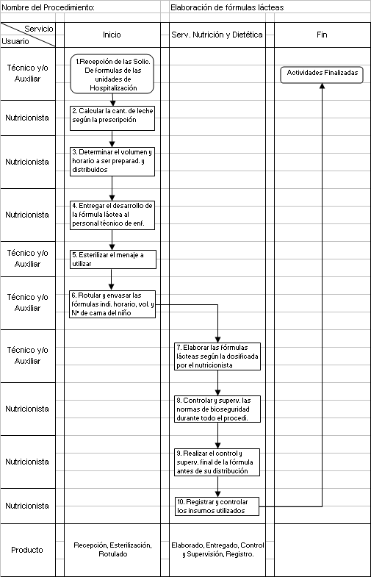

Anexo A – 6

Código N° | 2.4.00.18.04-2
(Código del Procedimiento)

FICHA DE INFORMACIÓN PRELIMINAR DEL PROCEDIMIENTO

(1) Oficina /Dirección  (2° nivel organizacional) (1) Oficina /Dirección General | Departamento de Apoyo al Tratamiento |  | (2) Oficina /Dirección (de 3° nivel organizacional) | Servicio de Nutrición y Dietética
(3) Denominación del Procedimiento (Según inventario): |  | Atención a usuarios del comedor

(4) Objetivo del Procedimiento: | Que el personal usuario del comedor reciba una alimentación balanceada y de calidad |  | (5)Tiempo estimado efectivo de duración del procedimiento (horas, días meses) | 2 h y 20´

(6) secuencia del procedimiento:
N°  Orden | ACTIVIDAD | TAREA | UNIDAD ORGÁNICA QUE EJECUTA LA TAREA
01 | Transporte | Transportar las preparaciones de regimenes normales de acuerdo a la cantidad indicada por el nutricionista | Auxiliar de producción -
02 | Recepción y Verificación | Recibir y verificar que el número de raciones sea exactamente la destinada al comedor | Auxiliar de comedor -
03 | Entrega | Servir las preparaciones, cuidando de mantener a la temperatura adecuada | Auxiliar de comedor -
04 | Control | Controlar la lista o tarjeta que porte el usuario, verificando su identidad con foto check | Técnica de nutrición -
05 | Control | Controlar la lista de guardia en los listados correspondientes | Técnica de nutrición -
06 | Recojo y Ordenamiento | Recoger la bandeja y menaje utilizado, colocándolo en el lugar asignado para ello | Usuario -
07 | Lavado y Aseo | Realiza el lavado de vajillas | Auxiliar de comedor -
(7) Estadísticas del número de veces que se ha ejecutado el procedimiento en cada mes, durante los últimos 12 meses
(Se utiliza en forma opcional):
Mes 1 | Mes 2 | Mes 3 | Mes 4 | Mes 5 | Mes 6 | Mes 7 | Mes 8 | Mes 9 | Mes 10 | Mes 11 | Mes 12
90 | 90 | 90 | 90 | 90 | 90 | 90 | 90 | 90 | 90 | 90 | 90
(8) Indicar las Normas legales que regulan el procedimiento y adjuntar copias:
Referencia | Fecha de Publicación | Breve descripción del Asunto
(9) Anotaciones adicionales:

Firma de Director Fecha
o Responsable

F-ORG-06.1

Anexo 9

Manual de Procedimientos
Versión : 1.0
Pág. 1 de 1
Ficha de Descripción de Procedimiento

PROCESO (1): 2. Protección, Recuperación y Rehabilitación de la salud

NOMBRE DEL PROCEDIMIENTO (2): | Atención a usuarios del comedor | FECHA(3): | Agosto 2007
NOMBRE DEL PROCEDIMIENTO (2): | Atención a usuarios del comedor | CÓDIGO (4): | 2.4.00.18.04-2

PROPÓSITO (5): | El usuario recibirá una alimentación balanceada y de calidad
ALCANCE (6): | Personal asistencial y Administrativo programado
MARCO LEGAL (7): | Reglamento de nutrición (MINSA)

ÍNDICES DE PERFORMANCE (8)
INDICADOR (8a) | UNIDAD DE MEDIDA (8b) | FUENTE (8c) | RESPONSABLE (8d)
Estadísticas de aceptación de las diferentes preparaciones | Encuestas | Registro de personal programado | Nutricionista

NORMAS (9)
Reglamento de Nutrición, BPH, Código (Norma Internacional de uso de alimentos permitidos para el consumo humano)

 | DESCRIPCIÓN DE PROCEDIMIENTOS (10)
INICIO | - Transportar las preparaciones de regimenes normales de acuerdo a la cantidad indicada por el nutricionista; Auxiliar de producción -  - Recibir y verificar que el número de raciones sea exactamente la destinada al comedor;  Auxiliar de comedor -  - Servir las preparaciones, cuidando de mantener a la temperatura adecuada; Auxiliar de comedor -  - Controlar la lista o tarjeta que porte el usuario, verificando su ident. con foto check; Técnica de nutrición -  - Controlar la lista de guardia en los listados correspondientes; Técnica de nutrición -  - Recoger la bandeja y menaje utilizado, colocándolo en el lugar asignado para ello; Usuario -  - Realiza el lavado de vajillas; Auxiliar de comedor –

ENTRADAS (11)
NOMBRE (11a) | FUENTE (11b) | FRECUENCIA (11c) | TIPO (11d)
Preparación | Registro de personal autorizado | Diaria | Manual

SALIDAS (12)
NOMBRE (12a) | DESTINO (12b) | FRECUENCIA (12c) | TIPO (12d)
Menú | Comensal y/o usuario | Diaria | Manual

DEFINICIONES (13): | Proceso a través del cual se brinda atención alimentaría a personal autorizado
REGISTROS (14): | Registro de limpieza diaria, Registro de personal programado y autorizado
ANEXOS (15): | Mapa Global del proceso de Atención a usuarios del comedor

F-ORG-10.0

MAPA GLOBAL DEL PROCESO

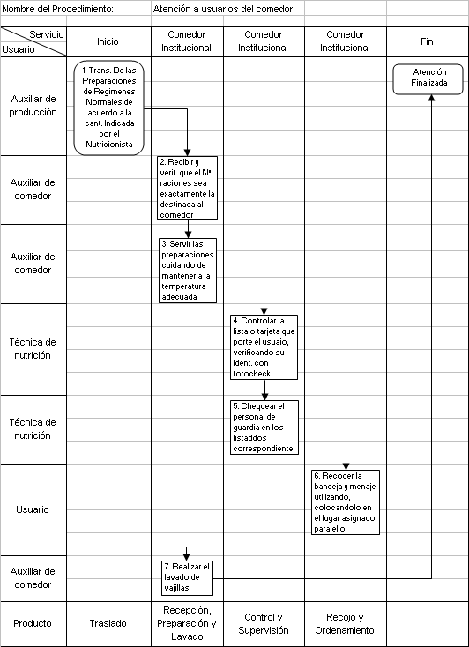

Anexo A – 6

Código N° | 2.4.00.18.04-3
(Código del Procedimiento)

FICHA DE INFORMACIÓN PRELIMINAR DEL PROCEDIMIENTO

(1) Oficina /Dirección  (2° nivel organizacional) (1) Oficina /Dirección General | Departamento de Apoyo al Tratamiento |  | (2) Oficina /Dirección (de 3° nivel organizacional) | Servicio de Nutrición y Dietética
(3) Denominación del Procedimiento (Según inventario): |  | Evaluación y diagnóstico nutricional (Consulta Externa)

(4) Objetivo del Procedimiento: | Identificar el estado de salud nutricional específico como prerrequisito para el planeamiento de la terapia nutricional |  | (5)Tiempo estimado efectivo de duración del procedimiento (horas, días meses) | 30´

(6) secuencia del procedimiento:
N°  Orden | ACTIVIDAD | TAREA | UNIDAD ORGÁNICA QUE EJECUTA LA TAREA
01 | Revisión | Revisar la historia y diagnóstico clínico | Nutricionista -
02 | Examen | Realizar la anamnesis alimentaría para estimar el consumo energético – proteico, conocer hábitos, costumbres que puedan utilizarse para el tratamiento | Nutricionista -
03 | Registro y Análisis | Registrar y analizar los indicadores bioquímicos:  a). Proteínas, albúmina sérica, hemograma  b). Antropométricos: peso, talla, tejido, grasa, masa muscular  c). Dietéticos | Nutricionista -
04 | Diagnostico | Establecer y registrar el diagnóstico nutricional en la historia clínica | Nutricionista -
(7) Estadísticas del número de veces que se ha ejecutado el procedimiento en cada mes, durante los últimos 12 meses
(Se utiliza en forma opcional):
Mes 1 | Mes 2 | Mes 3 | Mes 4 | Mes 5 | Mes 6 | Mes 7 | Mes 8 | Mes 9 | Mes 10 | Mes 11 | Mes 12
5750 | 5750 | 5750 | 5750 | 5750 | 5750 | 5750 | 5750 | 5750 | 5750 | 5750 | 5750
(8) Indicar las Normas legales que regulan el procedimiento y adjuntar copias:
Referencia | Fecha de Publicación | Breve descripción del Asunto
(9) Anotaciones adicionales:

Firma de Director Fecha
o Responsable

F-ORG-06.1

Anexo 9

Manual de Procedimientos
Versión : 1.0
Pág. 1 de 1
Ficha de Descripción de Procedimiento

PROCESO (1): 2. Protección, Recuperación y Rehabilitación de la salud

NOMBRE DEL PROCEDIMIENTO (2): | Evaluación y diagnóstico nutricional (Consulta Externa) | FECHA(3): | Agosto 2007
NOMBRE DEL PROCEDIMIENTO (2): | Evaluación y diagnóstico nutricional (Consulta Externa) | CÓDIGO (4): | 2.4.00.18.04-3

PROPÓSITO (5): | Identificar el estado de salud para planear la terapia nutricional
ALCANCE (6): | Consulta externa y hospitalización
MARCO LEGAL (7): | Lineamientos de la alimentación materno infantil 2004 –MINSA  Tablas de referencia de NCHS

ÍNDICES DE PERFORMANCE (8)
INDICADOR (8a) | UNIDAD DE MEDIDA (8b) | FUENTE (8c) | RESPONSABLE (8d)
Análisis bioquímicos  Antropométricos  Anamnesis alimentaría | Paciente o usuario atendido | Historia nutricional | Nutricionista

NORMAS (9)
Lineamientos de la alimentación materno infantil 2004 –MINSA

 | DESCRIPCIÓN DE PROCEDIMIENTOS (10)
INICIO | 1. Revisar la historia y diagnóstico clínico; Nutricionista -  - Realizar la anamnesis alimentaría para estimar el consumo energético – proteico, conocer hábitos, costumbres que puedan utilizarse para el tratamiento; Nutricionista -  - Registrar y analizar los indicadores bioquímicos: a). Proteínas, albúmina sérica, hemograma, b). Antropométricos: peso, talla, tejido, grasa, masa muscular, c). Dietéticos; Nutricionista -  - Establecer y registrar el diagnóstico nutricional en la historia clínica; Nutricionista –

ENTRADAS (11)
NOMBRE (11a) | FUENTE (11b) | FRECUENCIA (11c) | TIPO (11d)
Paciente o usuario | Evaluación nutricional | Diaria | Manual

SALIDAS (12)
NOMBRE (12a) | DESTINO (12b) | FRECUENCIA (12c) | TIPO (12d)
Paciente atendido | Prescripción dietética | 1 al mes | Manual

DEFINICIONES (13): | Evaluación de indicadores bioquímicos, antropométricos y anamnesis alimentario para obtener diagnóstico y prescripción dietética
REGISTROS (14): | Historia nutricional
ANEXOS (15): | Mapa Global del Proceso de Evaluación y diagnóstico nutricional

F-ORG-10.0

MAPA GLOBAL DEL PROCESO

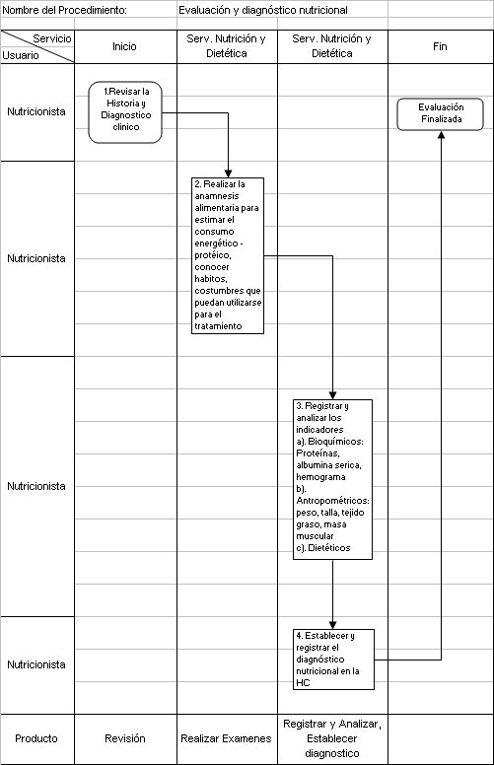
Anexo A – 6

Código N° | 2.4.00.18.04-4
(Código del Procedimiento)

FICHA DE INFORMACIÓN PRELIMINAR DEL PROCEDIMIENTO

(1) Oficina /Dirección  (2° nivel organizacional) (1) Oficina /Dirección General | Departamento de Apoyo al Tratamiento |  | (2) Oficina /Dirección (de 3° nivel organizacional) | Servicio de Nutrición y Dietética
(3) Denominación del Procedimiento (Según inventario): |  | Distribución de alimentos a las unidades periféricas

(4) Objetivo del Procedimiento: | Asegurar el cumplimiento de la entrega de los regimenes solicitados por las diversas áreas, garantizando su conservación y la cantidad requerida |  | (5)Tiempo estimado efectivo de duración del procedimiento (horas, días meses) | 45´

(6) secuencia del procedimiento:
N°  Orden | ACTIVIDAD | TAREA | UNIDAD ORGÁNICA QUE EJECUTA LA TAREA
01 | Desglosar | Elaborar los desgloses de preparaciones según solicitud de regimenes dietéticos de las unidades periféricas | Nutricionista -
02 | Distribución | Colocar las preparaciones en los recipientes de los coches de distribución según desglose de preparaciones | Técnico y/o auxiliar -
03 | Supervisión | Supervisar el cumplimiento del desglose en la distribución de preparaciones, verificando se realicen las técnicas higiénico sanitarias | Auxiliar de producción -
04 | Entrega | Entregar los coches a la auxiliar o técnica de la unidad de hospitalización, recibiendo su conformidad | Auxiliar de producción -
(7) Estadísticas del número de veces que se ha ejecutado el procedimiento en cada mes, durante los últimos 12 meses
(Se utiliza en forma opcional):
Mes 1 | Mes 2 | Mes 3 | Mes 4 | Mes 5 | Mes 6 | Mes 7 | Mes 8 | Mes 9 | Mes 10 | Mes 11 | Mes 12
31,200 | 31,200 | 31,200 | 31,200 | 31,200 | 31,200 | 31,200 | 31,200 | 31,200 | 31,200 | 31,200 | 31,200
(8) Indicar las Normas legales que regulan el procedimiento y adjuntar copias:
Referencia | Fecha de Publicación | Breve descripción del Asunto
D.S. 0007 | Septiembre 1998 | Correcta manipulación de los alimentos
(9) Anotaciones adicionales:

Firma de Director Fecha
o Responsable

F-ORG-06.1

Anexo 9

Manual de Procedimientos
Versión : 1.0
Pág. 1 de 1
Ficha de Descripción de Procedimiento

PROCESO (1): 2. Protección, Recuperación y Rehabilitación de la salud

NOMBRE DEL PROCEDIMIENTO (2): | Distribución de alimentos a las unidades periféricas | FECHA(3): | Agosto 2007
NOMBRE DEL PROCEDIMIENTO (2): | Distribución de alimentos a las unidades periféricas | CÓDIGO (4): | 2.4.00.18.04-4

PROPÓSITO (5): | Asegurar el cumplimiento de los regimenes, solicitarlos por la nutricionista responsable de cada área
ALCANCE (6): | Servicio de Nutrición, Repostería, sala de hospitalización y comedor
MARCO LEGAL (7): | Código alimentario y DS 007

ÍNDICES DE PERFORMANCE (8)
INDICADOR (8a) | UNIDAD DE MEDIDA (8b) | FUENTE (8c) | RESPONSABLE (8d)
Estadística de ingreso y permanencia | Número de atenciones | Registro de traslado de coches | Nutricionista

NORMAS (9)
BPH, DS 007

 | DESCRIPCIÓN DE PROCEDIMIENTOS (10)
INICIO | - Elaborar los desgloses de preparaciones según solicitud de regimenes dietéticos de las unidades periféricas; Nutricionista -  - Colocar las preparaciones en los recipientes de los coches de distribución según desglose de preparaciones; Técnico y/o auxiliar -  - Supervisar el cumplimiento del desglose en la distribución de preparaciones, verificando se realicen las técnicas higiénico sanitarias; Auxiliar de producción -  - Entregar los coches a la auxiliar o técnica de la unidad de hospitalización, recibiendo su conformidad; Auxiliar de producción –

ENTRADAS (11)
NOMBRE (11a) | FUENTE (11b) | FRECUENCIA (11c) | TIPO (11d)
Ingreso de los coches | Según requerimientos diarios de la nutricionista | Diaria | Manual

SALIDAS (12)
NOMBRE (12a) | DESTINO (12b) | FRECUENCIA (12c) | TIPO (12d)
Recepción en las reposterías | Salas de hospitalización | Diaria | Manual

DEFINICIONES (13): | Es el proceso de transporte y entrega de las preparaciones a las diferentes unidades de hospitalización y a comedores desde la unidad de producción
REGISTROS (14): | Requerimiento de raciones de los servicios
ANEXOS (15): | Mapa Global del Proceso de Distribución de alimentos a las unidades periféricas

F-ORG-10.0

MAPA GLOBAL DEL PROCESO

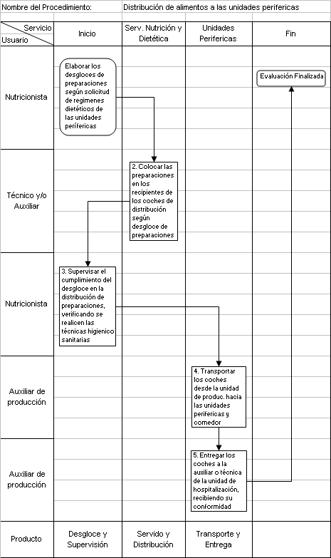
Anexo A – 6

Código N° | 2.4.00.18.04-5
(Código del Procedimiento)

FICHA DE INFORMACIÓN PRELIMINAR DEL PROCEDIMIENTO

(1) Oficina /Dirección  (2° nivel organizacional) (1) Oficina /Dirección General | Departamento de Apoyo al Tratamiento |  | (2) Oficina /Dirección (de 3° nivel organizacional) | Servicio de Nutrición y Dietética
(3) Denominación del Procedimiento (Según inventario): |  | Requisición de insumos

(4) Objetivo del Procedimiento: | Proveer de insumos necesarios para cumplir las actividades programadas del servicio |  | (5)Tiempo estimado efectivo de duración del procedimiento (horas, días meses) | 8 h y 30´

(6) secuencia del procedimiento:
N°  Orden | ACTIVIDAD | TAREA | UNIDAD ORGÁNICA QUE EJECUTA LA TAREA
01 | Determinar | Determinar los estándares técnicos de los insumos a solicitar | Nutricionista -
02 | Dosificar | Dosificar los alimentos por personas según preparación y regimenes | Nutricionista -
03 | Cálculo | Calcular los alimentos de acuerdo a la cantidad de pacientes y usuarios según datos estadísticos promedios, para el período establecido considerando costos | Nutricionista -
04 | Trascripción | Transcribe la requisición de insumos y material a logística para su adquisición | Digitador -
05 | Convocatoria | Convocar a proceso de licitación o adjudicación | -Logística
06 | Análisis e Informe | Realizar el informe técnico de las muestras, considerar resultados obtenidos en el análisis de calidad | Nutricionista -
07 | Adjudicación | Adjudicar a postores de acuerdo a informe técnico y oferta económica presentada | -Logística
(7) Estadísticas del número de veces que se ha ejecutado el procedimiento en cada mes, durante los últimos 12 meses
(Se utiliza en forma opcional):
Me1s 1 | Mes 2 | Mes 3 | Mes 4 | Mes 5 | Mes 6 | Mes 7 | Mes 8 | Mes 9 | Mes 10 | Mes 11 | Mes 12
180 | 180 | 180 | 180 | 180 | 180 | 180 | 180 | 180 | 180 | 180 | 180
(8) Indicar las Normas legales que regulan el procedimiento y adjuntar copias:
Referencia | Fecha de Publicación | Breve descripción del Asunto
Norma de clasificación de alimentos | 1990 | Dosificación de alimentos
Tabla de composición de alimentos | 1997
(9) Anotaciones adicionales:

Firma de Director Fecha
o Responsable

F-ORG-06.1

Anexo 9

Manual de Procedimientos
Versión : 1.0
Pág. 1 de 1
Ficha de Descripción de Procedimiento

PROCESO (1): 2. Protección, Recuperación y Rehabilitación de la salud

NOMBRE DEL PROCEDIMIENTO (2): | Requisición de insumos | FECHA(3): | Agosto 2007
NOMBRE DEL PROCEDIMIENTO (2): | Requisición de insumos | CÓDIGO (4): | 2.4.00.18.04-5

PROPÓSITO (5): | Lograr regímenes balanceados asignando los requerimientos
ALCANCE (6): | Paciente y personal asistencial
MARCO LEGAL (7): | Tabla de requerimientos nutricionales 2003  Tabla de composición de los alimentos 1997

ÍNDICES DE PERFORMANCE (8)
INDICADOR (8a) | UNIDAD DE MEDIDA (8b) | FUENTE (8c) | RESPONSABLE (8d)
Estadística de raciones | Número de dietas y raciones normales que se preparan | Fórmula de preparación diaria | Nutricionista

NORMAS (9)
Tabla de requerimientos nutricionales

 | DESCRIPCIÓN DE PROCEDIMIENTOS (10)
INICIO | - Determinar los estándares técnicos de los insumos a solicitar; Nutricionista -  - Dosificar los alimentos por personas según preparación y regimenes; Nutricionista -  - Calcular los alimentos de acuerdo a la cantidad de pacientes y usuarios según datos estadísticos promedios, para el período establecido considerando costos; Nutricionista -  - Transcribe la requisición de insumos y material a logística para su adquisición; Digitador -  - Convocar a proceso de licitación o adjudicación; -Logística  - Realizar el informe técnico de las muestras, considerar resultados obtenidos en el análisis de calidad; Nutricionista -  - Adjudicar a postores de acuerdo a informe técnico y oferta económica presentada;  -Logística

ENTRADAS (11)
NOMBRE (11a) | FUENTE (11b) | FRECUENCIA (11c) | TIPO (11d)
Programación de menús según estadística de almacén | Según programación de pedidos de los servicios institucionales | Semanal | Manual

SALIDAS (12)
NOMBRE (12a) | DESTINO (12b) | FRECUENCIA (12c) | TIPO (12d)
Dosificación de la preparación | Almacenero | Diaria | Manual

DEFINICIONES (13): | Proceso a través del cual se elabora el cuadro de necesidades de insumos de acuerdo a la programación de regímenes normales y dietéticos
REGISTROS (14): | Registro de raciones completas y dietas
ANEXOS (15): | Mapa Global del Proceso de Requisición de insumos

F-ORG-10.0

MAPA GLOBAL DEL PROCESO

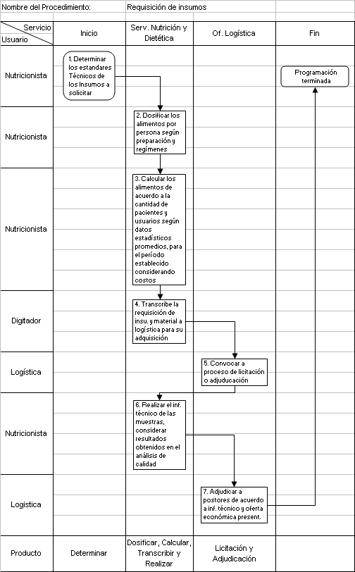

Anexo A – 6

Código N° | 2.4.00.18.04-6
(Código del Procedimiento)

FICHA DE INFORMACIÓN PRELIMINAR DEL PROCEDIMIENTO

(1) Oficina /Dirección  (2° nivel organizacional) (1) Oficina /Dirección General | Departamento de Apoyo al Tratamiento |  | (2) Oficina /Dirección (de 3° nivel organizacional) | Servicio de Nutrición y Dietética
(3) Denominación del Procedimiento (Según inventario): |  | Evaluación de muestras

(4) Objetivo del Procedimiento: | Garantizar el uso de insumos de primera calidad |  | (5)Tiempo estimado efectivo de duración del procedimiento (horas, días meses)

(6) secuencia del procedimiento:
N°  Orden | ACTIVIDAD | TAREA | UNIDAD ORGÁNICA QUE EJECUTA LA TAREA
01 | Recepción | Recibir las muestras presentadas por los postores, revisando que coincida con el listado presentado por cada proveedor | -Logística
02 | Asignación | Recibir las muestras asignándoles una numeración de modo que el personal que realiza la degustación, desconozca nombre del proveedor y marca del producto | Nutricionista -
03 | Preparación | Prepara las muestras presentadas que necesiten cocción | Técnico en nutrición -
04 | Revisión | Revisar cada muestra tomando en consideración características organolépticas, en productos envasados, registro sanitario, fecha de vencimiento | Nutricionista -
05 | Calificación | Anotar la puntuación del producto en el formato correspondiente | Nutricionista -
06 | Resultados | Consolida el puntaje de productos presentados en el formato correspondiente asignado como ganador del informe técnico al que obtuvo mayor puntaje | Nutricionista -
(7) Estadísticas del número de veces que se ha ejecutado el procedimiento en cada mes, durante los últimos 12 meses (Se utiliza en forma opcional):
Mes 1 | Mes 2 | Mes 3 | Mes 4 | Mes 5 | Mes 6 | Mes 7 | Mes 8 | Mes 9 | Mes 10 | Mes 11 | Mes 12
0 | 0 | 0 | 0 | 0 | 0 | 0 | 0 | 0 | 0 | 1 | 0
(8) Indicar las Normas legales que regulan el procedimiento y adjuntar copias:
Referencia | Fecha de Publicación | Breve descripción del Asunto
Norma técnica | Septiembre 1998 | Procedimiento de inspección y muestra de análisis
D.S. 0007
(9) Anotaciones adicionales:

Firma de Director Fecha
o Responsable

F-ORG-06.1

Anexo 9

Manual de Procedimientos
Versión : 1.0
Pág. 1 de 1
Ficha de Descripción de Procedimiento

PROCESO (1): 2. Protección, Recuperación y Rehabilitación de la salud

NOMBRE DEL PROCEDIMIENTO (2): | Evaluación de muestras | FECHA(3): | Agosto 2007
NOMBRE DEL PROCEDIMIENTO (2): | Evaluación de muestras | CÓDIGO (4): | 2.4.00.18.04-6

PROPÓSITO (5): | Seleccionar un proveedor que califique los requisitos
ALCANCE (6): | Hospital –Servicio de Nutrición y Dietética, Logística
MARCO LEGAL (7): | Bases de licitación

ÍNDICES DE PERFORMANCE (8)
INDICADOR (8a) | UNIDAD DE MEDIDA (8b) | FUENTE (8c) | RESPONSABLE (8d)
Características físicoorganolepticas | Número de muestras | Formato de evaluación de bases | Comisión evaluadora

NORMAS (9)
Bases de Licitación

 | DESCRIPCIÓN DE PROCEDIMIENTOS (10)
INICIO | - Recibir las muestras presentadas por los proveedores; revisando que coincida con el listado presentado por cada proveedor; -Logística  - Recibir muestras asignándoles una numeración de modo que el personal que realiza la degustación, desconozca nombre del proveedor y marca del producto; Nutricionista -  - Prepara las muestras presentadas que necesiten cocción; Técnico den nutrición -  - Revisar cada muestra tomando en consideración características organolépticas, en productos envasados, registro sanitario, fecha de vencimiento; Nutricionista -  - Anotar la puntuación del producto en el formato correspondiente; Nutricionista -  - Consolida el puntaje de productos presentados en el formato correspondiente asignado como ganador del informe técnico al que obtuvo mayor puntaje; Nutricionista –

ENTRADAS (11)
NOMBRE (11a) | FUENTE (11b) | FRECUENCIA (11c) | TIPO (11d)
Presentación y recepción de muestras | Requerimiento de las bases de licitación | anual | Manual

SALIDAS (12)
NOMBRE (12a) | DESTINO (12b) | FRECUENCIA (12c) | TIPO (12d)
Selección del proveedor | Servicio de Nutrición | anual | Manual

DEFINICIONES (13): | Proceso a través del cual se analizan las muestras de alimentos presentados por el proveedor durante el proceso de licitación o adjudicación
REGISTROS (14): | Hoja de evaluación de muestras
ANEXOS (15): | Mapa Global del Proceso de Evaluación de muestras

F-ORG-10.0

MAPA GLOBAL DEL PROCESO

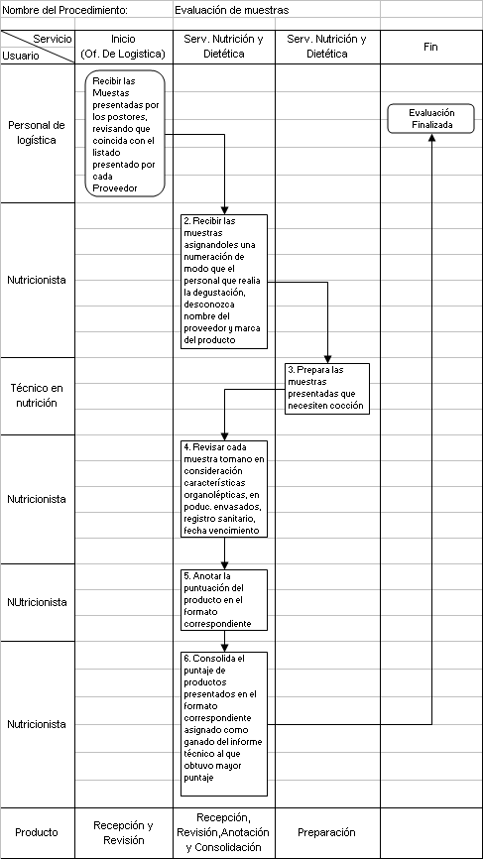

Anexo A – 6

Código N° | 2.4.00.18.04-7
(Código del Procedimiento)

FICHA DE INFORMACIÓN PRELIMINAR DEL PROCEDIMIENTO

(1) Oficina /Dirección  (2° nivel organizacional) (1) Oficina /Dirección General | Departamento de Apoyo al Tratamiento |  | (2) Oficina /Dirección (de 3° nivel organizacional) | Servicio de Nutrición y Dietética
(3) Denominación del Procedimiento (Según inventario): |  | Almacenamiento de alimentos

(4) Objetivo del Procedimiento: | Garantizar el mantenimiento optimo de insumos y adecuada conservación de los Alimentos |  | (5)Tiempo estimado efectivo de duración del procedimiento (horas, días meses) | 1h y 10´

(6) secuencia del procedimiento:
N°  Orden | ACTIVIDAD | TAREA | UNIDAD ORGÁNICA QUE EJECUTA LA TAREA
01 | Recepción y Distribución | Recepcionar los alimentos distribuyéndolos de acuerdo a su tipo de conservación, en cámara frigoríficas, conservadoras o almacén | Almacenero -
02 | Ordenamiento | Ordenar los insumos de acuerdo a fecha de ingreso y tipo de alimento | Almacenero -
03 | Registro | Registrar los productos en los Kardex de control, en los cuales registra diariamente el consumo del producto | Almacenero -
04 | Supervisión | Supervisa el correcto almacenamiento, en las diversas áreas de los insumos existentes y controlar el stock de los mismos | Nutricionista -
(7) Estadísticas del número de veces que se ha ejecutado el procedimiento en cada mes, durante los últimos 12 meses
(Se utiliza en forma opcional):
Mes 1 | Mes 2 | Mes 3 | Mes 4 | Mes 5 | Mes 6 | Mes 7 | Mes 8 | Mes 9 | Mes 10 | Mes 11 | Mes 12
60 | 60 | 60 | 60 | 60 | 60 | 60 | 60 | 60 | 60 | 60 | 60
(8) Indicar las Normas legales que regulan el procedimiento y adjuntar copias:
Referencia | Fecha de Publicación | Breve descripción del Asunto
D.S. 0007 | Setiembre 1998 | Manual de manipulación de alimentos
(9) Anotaciones adicionales:

Firma de Director Fecha
o Responsable

F-ORG-06.1

Anexo 9

Manual de Procedimientos
Versión : 1.0
Pág. 1 de 2
Ficha de Descripción de Procedimiento

PROCESO (1): 2. Protección, Recuperación y Rehabilitación de la salud

NOMBRE DEL PROCEDIMIENTO (2): | Almacenamiento de alimentos | FECHA(3): | Agosto 2007
NOMBRE DEL PROCEDIMIENTO (2): | Almacenamiento de alimentos | CÓDIGO (4): | 2.4.00.18.04-7

PROPÓSITO (5): | Garantizar el almacenamiento óptimo y adecuada conservación de los Alimentos
ALCANCE (6): | Servicio de Nutrición
MARCO LEGAL (7): | DS 0007 Manual de manipulación de alimentos

ÍNDICES DE PERFORMANCE (8)
INDICADOR (8a) | UNIDAD DE MEDIDA (8b) | FUENTE (8c) | RESPONSABLE (8d)
Cantidad de alimentos Conservados | Kg. Por producto | Registro de producto | Almacenero y Nutricionista

NORMAS (9)

 | DESCRIPCIÓN DE PROCEDIMIENTOS (10)
INICIO | - Recepcionar alimentos distribuyéndolos de acuerdo a su tipo de conservación, en cámara frigoríficas, conservadoras o almacén; Almacenero -  - Ordenar insumos de acuerdo a fecha de ingreso y tipo de alimento; Almacenero -  - Registrar los productos en los Kardex de control, en los cuales registra diariamente el consumo del producto; Almacenero -  - Supervisa el correcto almacenamiento, en las diversas áreas de los insumos existentes y controlar el stock de los mismos; Nutricionista

ENTRADAS (11)
NOMBRE (11a) | FUENTE (11b) | FRECUENCIA (11c) | TIPO (11d)
Almacenamiento de alimentos | Ingreso según requerimiento | Semanal, mensual, diario | Manual

SALIDAS (12)
NOMBRE (12a) | DESTINO (12b) | FRECUENCIA (12c) | TIPO (12d)
Requerimiento diario | Cocina central, dieta, comedor, repostería, etc. | diaria | Manual

DEFINICIONES (13): | Conservación de los alimentos en condiciones técnicas sanitarias adecuadas durante el período previo a ser utilizadas
REGISTROS (14): | Mapa Global del Proceso de Almacenamiento de alimentos
ANEXOS (15):

F-ORG-10.0

MAPA GLOBAL DEL PROCESO

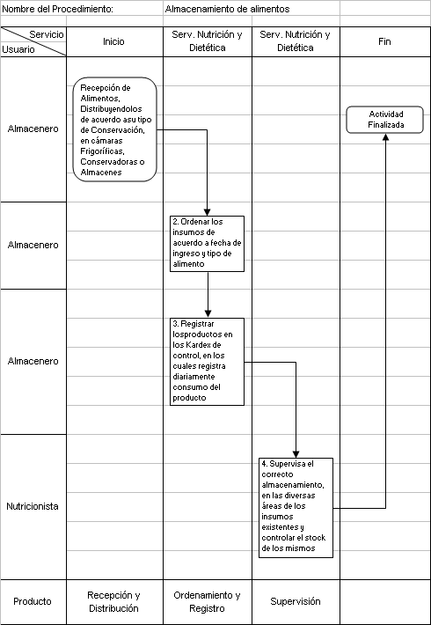

Anexo A – 6

Código Nº | 2.4.00.18.04-8
(Código del Procedimiento)

FICHA DE INFORMACIÓN PRELIMINAR DEL PROCEDIMIENTO

(1) Oficina /Dirección  (2° nivel organizacional) (1) Oficina /Dirección General | Departamento de Apoyo al Tratamiento |  | (2) Oficina /Dirección (de 3° nivel organizacional) | Servicio de Nutrición y Dietética
(3) Denominación del Procedimiento (Según inventario): |  | Recepción de los alimentos al ingreso

(4) Objetivo del Procedimiento: | Garantizar productos de primera calidad para la preparación de regímenes |  | (5)Tiempo estimado efectivo de duración del procedimiento (horas, días meses) | 2h y 20´

(6) secuencia del procedimiento:
N°  Orden | ACTIVIDAD | TAREA | UNIDAD ORGÁNICA QUE EJECUTA LA TAREA
01 | Control | Controlar que todo alimento que ingresa venga en el transporte adecuado y cumpla con las normas técnicas establecidas, peso, análisis organoléptico, registro sanitario | Nutricionista -
02 | Verificación | Verificar que la cantidad ingresada este de acuerdo a la requisición de insumos y orden de compra emitida | Nutricionista -
03 | Registro | Anotar lo ingresado en el formato correspondiente | Almacenero-
04 | Descripción | Describir en el formato “control de calidad” cuando lo amerite el no cumplimiento de los proveedores de la normatividad técnica (devoluciones, incumplimiento de horarios, productos de calidad inferior, etc.) | Nutricionista -
(7) Estadísticas del número de veces que se ha ejecutado el procedimiento en cada mes, durante los últimos 12 meses
(Se utiliza en forma opcional):
Mes 1 | Mes 2 | Mes 3 | Mes 4 | Mes 5 | Mes 6 | Mes 7 | Mes 8 | Mes 9 | Mes 10 | Mes 11 | Mes 12
60 | 60 | 60 | 60 | 60 | 60 | 60 | 60 | 60 | 60 | 60 | 60
(8) Indicar las Normas legales que regulan el procedimiento y adjuntar copias:
Referencia | Fecha de Publicación | Breve descripción del Asunto
D.S. 0007 | Septiembre 1998 | Manual de manipulación de alimentos
(9) Anotaciones adicionales:

Firma de Director Fecha
o Responsable

F-ORG-06.1

Anexo 9

Manual de Procedimientos
Versión : 1.0
Pág. 1 de 2
Ficha de Descripción de Procedimiento

PROCESO (1): 2. Protección, Recuperación y Rehabilitación de la salud

NOMBRE DEL PROCEDIMIENTO (2): | Recepción de los alimentos al ingreso | FECHA(3): | Agosto 2007
NOMBRE DEL PROCEDIMIENTO (2): | Recepción de los alimentos al ingreso | CÓDIGO (4): | 2.4.00.18.04-8

PROPÓSITO (5): | Garantizar productos de primera calidad para la preparación de regímenes
ALCANCE (6): | Servicio de Nutrición y Dietética
MARCO LEGAL (7): | D.S. 0007

ÍNDICES DE PERFORMANCE (8)
INDICADOR (8a) | UNIDAD DE MEDIDA (8b) | FUENTE (8c) | RESPONSABLE (8d)
Número de muestras aceptables | Número de muestras | Registro de muestras | Nutricionista y Almacenero

NORMAS (9)
Norma Técnica peruana de muestreo

 | DESCRIPCIÓN DE PROCEDIMIENTOS (10)
INICIO | 1. Controlar que todo alimento que ingresa venga en el transporte adecuado y cumpla con las normas técnicas establecidas, peso, análisis organoléptico, registro sanitario, (Nutricionista) Nutricionista -  2. Verificar que la cantidad ingresada este de acuerdo a la requisición de insumos y orden de compra emitida, (Nutricionista)  3. Anotar lo ingresado en el formato correspondiente, (Almacenero)  4. Describir en el formato “control de calidad” cuando lo amerite el no cumplimiento de los proveedores de la normatividad técnica (devoluciones, incumplimiento de horarios, productos de calidad inferior, etc.), (Nutricionista)

ENTRADAS (11)
NOMBRE (11a) | FUENTE (11b) | FRECUENCIA (11c) | TIPO (11d)
Recepción de alimentos | Requerimiento mensual de insumos | v. secos : mensual  v. frescos : semanal | Manual

SALIDAS (12)
NOMBRE (12a) | DESTINO (12b) | FRECUENCIA (12c) | TIPO (12d)
Requerimiento diario de cocina central | Cocina central | diaria | Manual

DEFINICIONES (13): | Proceso a través del cual se analizan las características de los alimentos y se autoriza su ingreso, teniendo en cuenta estándares técnicos normados por el servicio y que el producto que ingresa corresponda a la muestra ofertada.
REGISTROS (14): | Programación de menús, formato de requerimiento
ANEXOS (15): | Mapa Global de Procedimiento de Recepción de los alimentos al ingreso

F-ORG-10.0

MAPA GLOBAL DEL PROCESO

